

Муниципальное бюджетное общеобразовательное учреждение
Одинцовская гимназия №13

ПУБЛИЧНЫЙ ДОКЛАД 2016-2017 учебный год

Адрес: г. Одинцово,
ул. Молодёжная, д.3А
Телефон: 8(495)593-27-24
E-mail: odin.gimnaziya13@rambler.ru

149
Региональная экспериментальная площадка по внедрению ФГОС ООО
Содержание:
Введение
1.Общая характеристика учреждения ………..…………….. 3 стр.
Основная часть
2.Особенности образовательного процесса……...........................8 стр.
3.Условия осуществления образовательного процесса…….... 34 стр.
4.Результаты деятельности учреждения,…………………..44 стр.
5.Социальная активность и внешние связи учреждения.......... 63 стр.
6.Финансово-экономическая деятельность……………….....67 стр.
7.Решения, принятые по итогам общественного обсуждения..69 стр.
Заключение
8.Перспективы и планы развития…………………………...70 стр.

Приложение ……………………………………………...…73 стр.
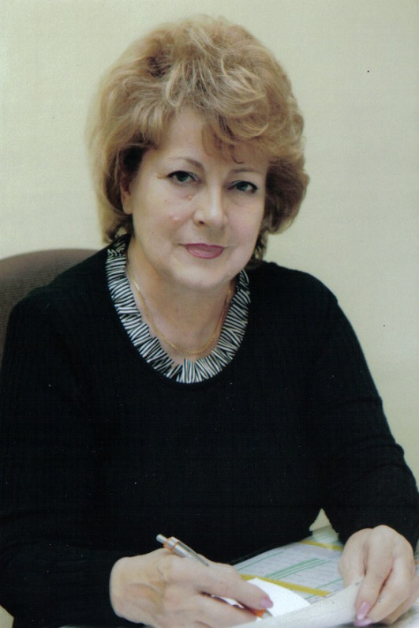


Директор гимназии №13
Людмила Валентиновна Полякова
Отличник народного просвещения, Заслуженный учитель Московской области. Руководитель высшей квалификационной категории.

- Общая характеристика учреждения

Дата открытия 1973 год
Тип общеобразовательное
Вид муниципальное
Статус гимназия с 1999 года
Лицензия на образовательную деятельность

Реализуемые образовательные программы | Серия, № | Дата выдачи
Начальное общее образование | 50 Л 01 №73890 | 24.07.2015г.  (бессрочно)
Основное общее образование
Среднее (полное) общее образование
Дополнительная физкультурно-спортивная общеобразовательная программа
Дополнительная научно-техническая общеобразовательная программа
Дополнительная художественно-эстетическая общеобразовательная программа
Дополнительная военно-патриотическая общеобразовательная программа

Государственная аккредитация
Свидетельство о государственной аккредитации серия 50А01 №0000730 от 21 апреля 2015 года до 21 апреля 2027 года.

Экономические и социальные условия территории нахождения, характеристика контингента обучающихся
Гимназия расположена в центре города, учащиеся имеют возможность для развития и совершенствования своих способностей, благодаря объединенным усилиям расположенных вблизи гимназии учреждений разных сфер жизнедеятельности.

Состав семей | Окружение гимназии
1.Рабочие 18%  2.Служащие 82% | 1.Управление образования Одинцовского муниципального района  2. МБОУ СОШ №12  3. УМЦ «Развитие образования»  4. Ледовый дворец  5. Волейбольный центр «Искра – Заречье»  6. Спортивный центр ИСКРА  7.ОЦЭВ

Основные позиции программы развития образовательного учреждения, решаемые в отчетном году
Образование является социальной и духовной опорой жизнедеятельности человека, средством обеспечения демократических свобод, системообразующим фактором национальной безопасности государства, стабильности и развития общества. Основу образования составляют социокультурные и духовные потребности человека.
Целью образования в Российской Федерации, определенной государственной программой Российской Федерации «Развитие образования на 2013-2020 годы», провозглашается повышение доступности качественного образования, соответствующего требованиям инновационного развития экономики, современным потребностям общества и каждого гражданина через введение образовательных стандартов.
Основой современных образовательных стандартов должно стать формирование базовых компетентностей современного человека, таких как:
- информационная (умение искать, анализировать, преобразовывать, применять информацию для решения проблем);
- коммуникативная (умение эффективно сотрудничать с другими людьми);
- самоорганизация (умение ставить цели, планировать, ответственно относиться к здоровью, полноценно использовать личностные ресурсы);
- самообразование (готовность конструировать и осуществлять собственную образовательную траекторию на протяжении всей жизни, обеспечивая успешность и конкурентоспособность).
Исходя из миссии образования сегодня, целью Программы развития гимназии является: создание в гимназии такой образовательной среды, которая обеспечит формирование компетентностной культуры участников образовательного процесса и их самореализацию в современных социокультурных и экономических условиях.
Для реализации поставленной цели в 2016-2017 учебном году гимназией решались следующие задачи:
- создание условий для удовлетворения образовательных потребностей ребенка, на основе корректировки процесса к запросам социальной среды;
- обеспечение высокого уровня сложности учебного материала в соответствии с индивидуальными способностями каждого ребенка и интегрированности в процессе преподавания учебных предметов;
- совершенствование работы с одаренными детьми, расширение спектра образовательных услуг, удовлетворяющих потребности и интересы обучающихся;
- определение и создание психолого-педагогических условий реализации модели гимназии компетентностной культуры.

Структура управления
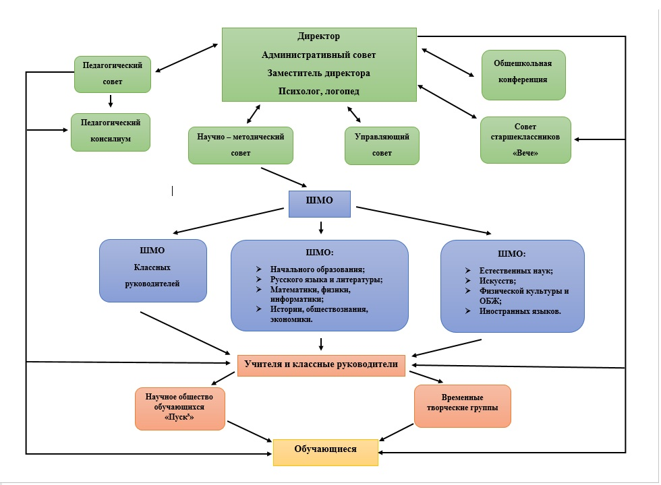
Оптимальное функционирование образовательного учреждения возможно лишь при наличии чёткой и продуманной системы управления. Управление в гимназии осуществляется в соответствии с Законом РФ «Об Образовании», нормативно-правовой базой, Уставом и действующими локальными актами.

Организационная структура управления гимназии отражает сочетание административного и общественного управления
Контактная информация:
Директор гимназии №13 – Полякова Людмила Валентиновна, тел. 8(495) 593-27-24.
Заместители директора по УВР:
Водовозова Светлана Александровна (куратор старшего звена), тел. 8 (495) 593-48-87;
Владимирова Любовь Михайловна (куратор начального звена), тел. 8 (495) 593-48-87.
Заместитель директора по НМР:
Меркурьева Лариса Витальевна (куратор среднего звена), тел. 8 (495) 593-48-87.
Заместитель директора по ВР:
Гришкина Екатерина Александровна, тел. 8 (495) 593-48-87.
Заместитель директора по АХР:
Сапожникова Анна Николаевна, тел. 8 (495) 593-27-24.
Заместитель директора по безопасности:
Комаров Сергей Евгеньевич, тел. 8 (495) 593-27-24.

Органы государственно-общественного управления и самоуправления

Развитие общественного участия в формировании образовательной политики, в управлении и в контроле качества образования продолжает оставаться одним из приоритетов развития образования на ближайшую перспективу в числе основных направлений деятельности Правительства РФ. Государственная программа «Развитие образования» на 2013-2020 годы предусматривает обеспечение открытости школьного управления, развитие практики общественного участия в управлении образованием и в оценке его качества.
На уровне образовательного учреждения субъектами государственного управления выступают:
- учредитель: Администрация Одинцовского муниципального района Московской области РФ, Московская область, г. Одинцово, ул. Маршала Жукова, д.28;
- руководитель образовательного учреждения: директор МБОУ Одинцовской гимназии №13 Полякова Людмила Валентиновна, РФ, Московская область, г. Одинцово, ул. Молодежная, д.3А.
Общественным субъектом на уровне учреждения выступает система форм и органов самоуправления гимназии:
- Административный совет – это оперативный совещательный орган управления при директоре гимназии, призванный повысить квалифицированность и конкретность управленческих решений, исключить параллелизм в работе администрации школы, действующий на основании Положения.
Цель Административного совета: координация усилий администрации по управлению школой, обеспечение стабильного функционирования образовательного учреждения.
Основные задачи деятельности Административного совета гимназии №13: создание управленческих условий, обеспечивающих реализацию уставных целей и задач школы, концепции развития школы, ее образовательной программы; формирование информационно-аналитических оснований функционирования и развития гимназии; обеспечение связи органов самоуправления школы между собой и с социальными партнерами.
В состав Административного совета входят директор школы и его заместители.
На заседания Административного совета школы могут приглашаться председатель первичной профсоюзной организации школы, представители органов самоуправления гимназии и другие работники гимназии по вопросам их компетенции.
- Педагогический совет гимназии - постоянно действующая форма самоуправления в образовательном учреждении, созданная для рассмотрения основных вопросов образовательного и воспитательного процессов, их совершенствования, обмена передовым педагогическим опытом.
Педагогический совет осуществляет свою деятельность на основании Конвенции о правах ребенка Организации Объединенных Наций, Конституции РФ, Федерального закона «Об основных гарантиях прав ребенка в Российской Федерации», Закона РФ №273-ФЗ «Об образовании в Российской Федерации», правовых и нормативных актов, Устава МБОУ Одинцовской гимназии №13 и Положения.
Цели и задачи: определение направления деятельности педагогов гимназии на совершенствование учебно-воспитательного процесса, содержание работы по методической теме, выбранной гимназией и приоритетных направлений развития; обобщение передового педагогического опыта и возможных форм его массового внедрения в практику; анализ выполнения плана работы и оценка результатов учебно-воспитательной деятельности педагогического коллектива за учебный год.
В состав Педагогического совета входят весь педагогический коллектив гимназии, библиотекарь, администрация гимназии, психолог. Председателем Педагогического совета является директор гимназии. Он назначает своим приказом секретаря Педагогического совета на учебный год.
- Общешкольная конференция - одна из форм реализации родителями, администрацией гимназии, Управляющим Советом, иными общественными организациями, созданными и действующими в гимназии, своих прав на общественное соуправление.
Общешкольная конференция входит в единую систему органов самоуправления гимназии. Полномочия, состав участников, порядок образования и деятельности Общешкольной конференции определяются законодательством Российской Федерации об образовании, Уставом гимназии.
- Научно-методический совет – высший коллегиальный орган, объединяющий и координирующий методическую работу в гимназии.
Цель работы: повышение уровня профессионального мастерства педагогического коллектива гимназии. Основные задачи: координация работы методических объединений и предметных кафедр гимназии, создание творческих групп учителей; обобщение и пропаганда передового педагогического опыта учителей – новаторов гимназии; создание условий для творческой самореализации учителей гимназии; систематизация работы с одаренными детьми; обеспечение научно-методического сопровождения экспериментальной работы в гимназии; экспертиза стратегических документов гимназии. В состав Научно - методического совета гимназии входят: заместители директора по УВР, НМР, руководители 8 МО, психолог.
Сайт учреждения http:// gimn-13.odinedu.ru
Контактная информация E-mail: odin.gimnaziya13@rambler.ru

- Особенности образовательного процесса
Характеристика образовательных программ по ступеням обучения

Гимназия осуществляет образовательный процесс в соответствии с уровнями общеобразовательных программ 3-х ступеней общего образования:
- первая ступень – начальное общее образование (нормативный срок освоения 4 года);
- вторая ступень – основное общее образование (нормативный срок освоения 5 лет);
- третья ступень – среднее (полное) общее образование (нормативный срок освоения 2 года).
Задачами начального общего образования являются воспитание и развитие обучающихся, овладение ими чтением, письмом, счётом, основными навыками учебной деятельности, элементами теоретического мышления, простейшими навыками самоконтроля, культурой поведения и речи, основами личной гигиены и здорового образа жизни. Начальное общее образование является базой для получения основного общего образования.
Приоритетом начального образования является формирование универсальных учебных действий, приобщение школьников к общечеловеческим ценностям, формирование творческого воображения, интеллектуального и личностного развития обучающихся. Содержание образования определяется образовательными Программами, разработанными на основе УМК: «Перспективная начальная школа», «Перспектива», «Школа России».
Учебный план начальной школы составлен согласно Приказов Минобрнауки, рекомендаций и приказов Министерства образования Московской области.
Обязательная часть учебного плана определяет состав учебных предметных областей, отражает содержание образования, которое обеспечивает достижение важнейших целей современного начального образования:
- формирование гражданской идентичности обучающихся, приобщение их к общекультурным, национальным и этнокультурным ценностям;
- готовность обучающихся к продолжению образования на последующих ступенях основного общего образования, их приобщения к информационным технологиям;
- формирование здорового образа жизни, элементарных правил поведения в экстремальных ситуациях;
- личностное развитие обучающихся в соответствии с их индивидуальностью.

Нагрузка, предусмотренная учебным планом на освоение программы начальной школы, согласуется со статьями СанПин 2.4.2.2821-10.
При пятидневной учебной неделе предусматривается нагрузка в 1 классе 21 час, во 2-4 классах 23 часа. Обучение в 1-м классе осуществляется с соблюдением дополнительных требований:
- учебные занятия проводятся по 5-дневной учебной неделе и только в первую смену;
- используется «ступенчатый» режим обучения в первом полугодии (в сентябре, октябре-по 3 урока в день, каждый урок длится 35 минут; в ноябре-декабре –по 4 урока, каждый урок длится 35 минут; январь-май – по 4 урока, каждый урок длится 45 минут.
В часть, формируемую участниками образовательного процесса, входит внеурочная деятельность. В соответствии с требованиями Стандарта внеурочная деятельность организуется по следующим направлениям: духовно-нравственное, социальное, общеинтеллектуальное, общекультурное, спортивно-оздоровительное.
Все классы начальной школы работают по ФГОС НОО.
При разработке учебного плана были учтены требования ФГОС: «Основная образовательная программа начального общего образования составляет 80%, а часть, формируемая участниками образовательного процесса 20% от общего объёма основной образовательной программы начального общего образования».
Задачей основного общего образования является создание условий для воспитания, становления и формирования личности обучающегося, для развития его склонностей, интересов и способности к социальному самоопределению. Основное общее образование является базой для получения среднего (полного) общего образования, начального и среднего профессионального образования.
Учебный план основной школы преследует цель формирования личности и максимальной самореализации школьников в духовной и творческой жизни через приобщение к общечеловеческим и национальным ценностям в различных областях, воспитание художественного вкуса, повышение уровня интеллектуального развития, формирования качества мышления, характерных для всех видов деятельности и необходимых для повседневной жизни.
В основе учебного плана лежит идея непрерывности образования. Структура плана отражает динамику личностного и познавательного развития ученика. В инвариантной части полностью реализуется федеральный компонент ГОСТ, который обеспечивает единство образовательного пространства РФ.
С 2012-2013 учебного года гимназия является пилотной площадкой, реализующей введение ФГОС основного общего образования. Обучение в 5-9 классах в 2016-2017 учебном году строилось на основе Примерного недельного учебного плана основного общего образования (вариант №2), предложенного в Примерной основной образовательной программе основного общего образования, внесенной в Реестр (протокол №1/15 от 8 апреля 2015 года).
В зависимости от выбранного направления, гимназический компонент составляет в среднем 14%. Он используется:
- в классах экономического направления: на расширенное изучение предмета «экономика». Учебная практика «Решение олимпиадных задач по экономике», факультатив «Актуальные вопросы познания: проблемы и перспективы» реализуются за счет часов образовательного учреждения. В рамках внеурочной деятельности изучаются «Основы финансовой грамотности»;
- в классах филологического направления: часы школьного компонента использованы на расширение образовательной области «Филология» (расширенное изучение русского языка) и введение факультатива «Актуальные вопросы познания: проблемы и перспективы». Учебная практика «Использование ИКТ-технологий в проектно- исследовательской деятельности» реализуются за счет часов образовательного учреждения. В рамках внеурочной деятельности реализовывался проект «Грамотей» и работала «Литературная гостиная».
- в классах лингвистического направления: часы школьного компонента использованы для углубления и расширения предметов языковой направленности – иностранного языка. Факультативы «Формирование межкультурной компетенции на основе классической литературы стран изучаемого языка», «Актуальные вопросы познания: проблемы и перспективы» вводится за счет часов образовательного учреждения. В рамках внеурочной деятельности работали клубы «Говорим по французски» и «Деловой английский».
- в классе математического направления (в рамках школьного эксперимента): часы школьного компонента отводятся на расширение программы по математике, ведение факультатива «Актуальные вопросы познания: проблемы и перспективы» и учебной практики «Использование ИКТ-технологий в проектно- исследовательской деятельности».
В рамках внеурочной деятельности реализовывался проект «Book tryler» и работал кружок «Занимательная физика».

Задачами среднего (полного) общего образования являются развитие интереса к познанию и творческих способностей обучающегося, формирование навыков самостоятельной учебной деятельности на основе дифференциации обучения. В дополнение к обязательным предметам вводятся предметы по выбору самих обучающихся в целях реализации интересов, способностей и возможностей личности.
Среднее (полное) общее образование – завершающая ступень общего образования, призванная обеспечить функциональную грамотность и социальную адаптацию обучающихся, содействовать их общественному и гражданскому самоопределению. Структура учебного плана отражает динамику личностного и познавательного развития ученика. Предельно допустимая учебная нагрузка при 6-дневной учебной неделе составляет 37 часов.
В зависимости от выбранного направления, гимназический компонент составляет 22%. Он используется для организации в гимназии индивидуального образовательного маршрута обучающихся 10-11 классов за счет выбираемых спецкурсов при сохранении углубленного и расширенного изучения предметов, представленных в направлениях (социально-экономическом, филологическом). Для построения индивидуального образовательного маршрута предлагается 12 спецкурсов по 10 предметам: «Русское речевое общение», «Основные грамматические и речевые нормы современного русского языка», «Проектно-исследовательская деятельность при изучении мировой художественной литературы», «Теория и практика решения задач по геометрии», «Многообразие подходов к решению математических задач», «Исторический подход на фоне эпохи», «Научно-исследовательская работа при изучении химии», «Избранные вопросы биологии», «Решение экспериментально-расчетных задач по физике», «Английский язык и культурология англоговорящих стран», «Информационно-коммуникационные технологии как способ моделирования жизненных ситуаций», «Познание мира посредством географической карты».
Среднее (полное) общее образование является основой для получения начального профессионального, среднего профессионального (по сокращённым ускоренным программам) и высшего профессионального образования.
Дополнительные образовательные услуги

На основе образовательной программы гимназии и учебного плана в 2016-2017 учебном году в гимназии в рамках дополнительного (бесплатного) образования велось преподавание 18 элективных, факультативных курсов, спецкурсов и 24 кружков в 1-11 классах. Охват обучающихся составил 100%.
Название курса | Класс | Ф.И.О. педагога
Актуальные вопросы познания: проблемы и перспективы | 5а | Ерохина М.Н.
 | 7а, 7б,7в,7г | Никифорова Н.В.
 | 5б | Загорулько А.Е.
 | 6а | Селезнева Е.В.
 | 9а | Загаевская Ф.Т.
 | 8а | Марьясова И.Н.
 | 6г | Пальченко Н.С.
 | 9б | Погорелова Л.С.
 | 8б | Васильева Ж.С.
 | 8в | Львова Т.А.
 | 8г,9в | Иванова М.Ю.
Формирование межкультурной компетенции на основе классической литературы стран изучаемого языка | 7а | Гриднева О.Д.
 | 8а | Орехова Л.Г.
Использование ИКТ-технологий в проектно-исследовательской деятельности | 7г | Ерохина М.Н.
 | 8в | Гриднева О.Д.
 | 7в,8г | Марьясова И.Н.
 | 5в,5г | Маланина Е.А.
 | 6в | Селезнева Е.В.
Основы правовых знаний | 10а,10б | Иванова М.Ю.
Основные грамматические и речевые нормы современного русского языка | 11б | Пальченко Н.С.
 | 10б | Меркурьева Л.В.
Проектно-исследовательская деятельность при изучении мировой художественной литературы | 11б | Пальченко Н.С.
 | 10б | Меркурьева Л.В.
Многообразие подходов к решению математических задач | 11б | Штейнфельд Л.В.
 | 10а, 10б, 11а | Дьякова Т.В.
Решение олимпиадных задач по экономике | 6б, 7б, 8б | Загорулько А.Е.
Решение экспериментально-расчетных задач по физике | 11а,11б | Марьясова И.Н.
Юный кутюрье | 5-9 | Погорельчук С.М.
Деловой французский | 10-11 | Лукьянова О.Н.
Наш друг песня | 5-8 | Савина Т.С.
Любимые песни | 1-4 | Булавинцева И.П.
Музееведение | 6 | Тырина М.В.
Юные друзья полиции | 5-9 | Бондаренко В.Н.
Современная биология – вопросы и ответы | 9 | Водовозова С.А.
Английский язык и культурология англоговорящих стран | 10 | Гриднева О.Д.
 | 9 | Васильева Ж.С.
В мире русской литературы 19 века | 9 | Пальченко Н.С.
Трудные случаи орфографии и пунктуации | 9а | Меркурьева Л.В.
Право в моей жизни | 9б | Иванова М.Ю.
Проблемы в алгоритмизации | 10-11 | Пименова О.Р.
Основы правовых знаний | 11 | Тырина М.В.
Решение экспериментально-расчетных задач по физике | 10 | Марьясова И.Н.
 | 9 | Львова Т.А.
Научно-исследовательская работа при изучении химии | 9-10-11 | Маланина Е.А.
Познание мира по географическим картам | 9 | Шевцова И.С.
Избранные вопросы биологии | 10 | Никифорова Н.В.
 | 11 | Водовозова С.А.
Спортивные игры | 7-9 | Кулева О.В.
Туризм | 4-7 | Кулева О.В.
Баскетбол | 10-11 | Ларин П.А.

Кроме того, в гимназии все имеющие желание обучающиеся получают дополнительные платные образовательные услуги. Так в 2016-2017 учебном году ПДОУ было охвачено 497 человек, что на 14 человека больше, чем в прошлом учебном году. Система дополнительных платных образовательных услуг тесным образом связана с потребностями образовательного процесса, предпрофильной подготовкой и профильного обучения.
В 2016-2017 учебном году было открыто 33 группы, что на 4 группы больше, чем прошлом году: «Речевая адаптация детей с нарушениями устной и письменной речи», «Занимательная математика», «Практикум по решению математических задач», «Математика. Новые открытия», «За страницами учебника алгебры», «Нормы литературного русского языка», «Развитие коммуникативных навыков при изучении русского языка», «Словари XXI века», «Интенсивный русский в вопросах и ответах», «Секреты орфографии», «Трудности английской грамматики», «Открывая мир с английским языком. Литература Британии и Америки» и др.
Также в рамках платных дополнительных образовательных услуг в гимназии реализуется программа «Адаптация детей дошкольного возраста к школе». Высококвалифицированные учителя и психолог в занимательной форме знакомят детей с азами знаний по предметам. Веселые физкультминутки, дидактические игры создают атмосферу непринужденности.

Организация изучения иностранных языков

Изучению иностранного языка в гимназии уделяется большое внимание, т.к. это способствует:
- формированию коммуникативной иноязычной компетенции, необходимой для успешной социализации;
- овладеванию знаниями о социокультурной специфике стран изучаемого языка, умению строить свое речевое и неречевое поведение адекватно этой специфике;
- достижению порогового уровня владения иностранными языками, позволяющим выпускникам общаться в устной и письменной формах с представителями разных стран;
- сформированности умения использовать иностранный язык как средство для получения информации из иноязычных источников в образовательных и самообразовательных целях.

В гимназии ведется обучение двум языкам – английскому и французскому. Так, преподавание английского языка в начальной школе начинается со 2-го класса. На его изучение отводится 2 часа в неделю.
В гимназии открыты классы лингвистического направления (5а, 6а, 7а, 8а, 9а), где на изучение английского языка отводится 5 часов в неделю. Кроме основных часов в этих классах ведется факультатив «Формирование межкультурной компетенции на основе классической литературы стран изучаемого языка». В остальных классах на изучение языка отводится по 3 часа в неделю.
Изучение французского языка ведется по 3 часа в неделю в рамках дополнительного образования на занятиях кружка «Деловой французский» в 10-11 классах.
Образовательные технологии и методы обучения, используемые в образовательном процессе

В основе реализации образовательной программы гимназии лежит системно деятельностный подход, реализация которого идет через использование образовательных методов и педагогических технологий, учитываются особенности организации образовательного процесса.

Педагогическая технология | Цель использования | % использования в образовательном процессе
Классно-урочная технология | Обеспечение системного уровня усвоения учебного материала и накопление знаний, умений и навыков | 100%
Личностно-ориентированная технология развивающего обучения | Максимальное развитие (а не формирование заранее заданных) индивидуальных познавательных способностей ребенка на основе использования имеющегося у него опыта жизнедеятельности | 90%
Технологии групповой и индивидуальной форм обучения | Формирование личности коммуникабельной, толерантной, обладающей организаторскими навыками и умеющей работать в группе; повышение эффективности усвоения содержания программ учебных курсов | 70%
Технология проблемного обучения | Приобретение учащимися знаний, умений и навыков, освоение способов самостоятельной деятельности, развитие познавательных и творческих способностей | 70%
Игровая технология (дидакт. игра) | Освоение новых знаний на основе применения знаний, умений и навыков на практике, в сотрудничестве | 60%
Технология проектного обучения | Приобретение учащимися знаний, умений, способствующих развитию целеполагания, выстраивания процесса освоения новых знаний, рефлексии | 60%
Технология развития критического мышления | Всестороннее развитие личности обучающихся, нестандартного типа мышления | 40%

Педагогические технологии ориентированы на формирование положительной мотивации к учебному труду, интенсификацию коммуникативной среды, развитие личности, способной к учебной и учебно-исследовательской деятельности, дальнейшему продолжению образования в ВУЗах, профессиональному выбору и создают условия, обеспечивающие охрану здоровья учащихся.

Основные направления воспитательной деятельности

Главной целью воспитательной работы гимназии является: способствовать воспитанию свободной, гуманной, духовной, самостоятельной личности, готовой к сознательной творческой деятельности и нравственному поведению.
Для осуществления этой в цели перед педагогами школы стояли следующие задачи воспитательной работы:
- развивать школьные традиции, создавая благоприятные условия для всестороннего развития личности учащихся;
- способствовать развитию ученического самоуправления. Формировать активную гражданскую позицию и самосознание гражданина РФ;
- максимально вовлекать родителей в жизнь школы;
- продолжить работу по предупреждению правонарушений и безнадзорности среди несовершеннолетних и по предупреждению наркомании среди подростков, максимально привлекать детей группы “риска” к участию в жизни школы, класса, занятиях кружков, секций;
- активизировать работу по изучению уровня воспитанности обучающихся;
- совершенствовать систему методической работы с классными руководителями;
- повысить у учащихся интерес к внеклассной работе.

В основе воспитательного процесса лежат программы «Я - Гражданин России», «Школа радости и здоровья». Планирование воспитательной работы классными руководителями осуществляется согласно воспитательной программе по единой форме.

Программа воспитания и социализации
Цель: социально-педагогическая поддержка становления и развития высоконравственного, творческого, компетентного гражданина России.

Ежегодно в гимназии формируется и корректируется социально-демографический паспорт гимназии.
Учебный год | 2014-2015 | 2015-2016 | 2016-2017
Количество учащихся | 979 | 1066 | 1190
Полных семей | 793 (81%) | 857 (80%) | 958 (81%)
Неполных семей | 186 | 208 | 224
Из них с одним отцом | 14 | 14 | 11
Из них с одной матерью | 172 | 194 | 213
Многодетных семей | 82 | 112 | 130 (11%)
Неблагополучных семей | 12 | 12 | 9
Учащиеся состоящие на учёте в КДН и ЗП | 3 | 2 | 10
Учащиеся состоящие на учёте в ОДН | 3 | 1 | 3
Опекаемых детей | 5 | 5 | 8

Анализ социального паспорта гимназии за последние 3 года показал, что 80 % от общего количества – полные семьи, 11% школьников проживают в многодетных семьях, 8 семей имеют несовершеннолетних под опекой. Социальный мониторинг за последние три года показывает относительную стабильность количества неблагополучных семей, а так же обучающихся, попавших в трудную жизненную ситуацию, что свидетельствует о постоянстве контингента, его известности для коллектива. Система работы с такими семьями позволяет предотвращать отклонения в поведении детей, решать вопросы их обучения. Все обучающиеся «группы риска» вовлечены во внеурочную и кружковую работу, им организован летний отдых, горячее питание (завтраки).
Подпрограмма «Все грани успеха»

Цель: адаптация учащихся школы асоциального поведения в социуме; сохранение и укрепление здоровья детей «группы риска», формирование у них навыков организации здорового образа жизни посредством развития здоровьесберегающей среды в школе, сохранения семейных ценностей по формированию здорового образа жизни; формирование личностных нравственных качеств у учащихся; социальная защита прав детей, создание благоприятных условий для развития ребёнка, соблюдение прав.

Система работы в данном направлении представляет собой совокупность мероприятий, обеспечивающих профилактику предупреждения правонарушений среди несовершеннолетних: обеспечение участников учебно-воспитательного процесса нормативно-правовой базой; создание условий для качественного проведения мероприятий по профилактике правонарушений:
- обеспечение полного охвата обучением детей школьного возраста;
- регулярный контроль посещения учебных занятий обучающимися;
- организация летнего отдыха, оздоровления детей;
- организация досуга, занятости детей.

Дети, состоящие на учете ОДН, КДН и внутришкольном контроле, привлекались в 2016-2017 учебном году к участию в классных, школьных и районных мероприятиях: общешкольный день здоровья, ежемесячная акция «Здоровье – главное богатство» (спортивные соревнования, конкурсы рисунков); классные часы о воспитании личности в коллективе «Что такое уважение и взаимопонимание», «Правила доверия», «Конфликты в коллективе и способы их разрешения», «Что такое порядочность», «Что такое цель жизни», «Любовь и дружба», «Взрослая жизнь – взрослая ответственность», единый урок безопасности в сети Интернет, конкурс творческих работ «Права человека глазами ребенка», акция против табакокурения «Не курю и тебе не советую», комплекс мероприятий к международному дню борьбы со СПИДом, и др. 21 марта 2017 года был проведен Единый день профилактики совместно с КДН и ЗП.

В течение года осуществлялся ежедневный контроль посещаемости и успеваемости учащихся, проводились профилактические беседы с учащимися «трудной жизненной ситуации» и рейды в неблагополучные семьи, разбор каждого дисциплинарного проступка совместно с администрацией школы и классными руководителями, профилактическая работа с родителями.
В 2016-2017 уч.г. велась систематическая работа по раннему выявлению и профилактике экстремизма в детской среде, потому, что именно дети и подростки в силу целого ряда различных факторов являются одними из наиболее уязвимых в плане подверженности негативному влиянию различных экстремистских проявлений. Был проведен мониторинг учащихся 5-11-х классов, результаты анкетирования показали: учащиеся гимназии знают о большинстве неформальных молодежных организациях, но эту тему относят к малоинтересной и не играющей большой роли в их жизни; к НМО нельзя отнести ни одного учащегося Одинцовской гимназии №13; уровень толерантности среди учащихся 5-11-х классов высокий.
Подпрограмма «Правовое пространство подростка»
Цель: воспитание личности в духе глубокого осознания и соблюдения прав человека;
формирование системы представлений о правах школьника, его личном достоинстве и соблюдении всех прав и свобод в экополисе Одинцовском; формирование активной гражданской позиции, овладение знаниями и навыками правозащитной деятельности.

Серьезное внимание в гимназии уделяется правовому воспитанию обучающихся, развитию их самостоятельности, стремления к самоуправлению и сотрудничеству.
В правовом уголке гимназии имеется декларация прав ребенка, телефоны Управления образования, полиции, сведения о должностных лицах органов государственной власти и органов самоуправления, осуществляющих контроль и надзор за соблюдением, обеспечением и защитой прав ребенка. Работа по изучению материалов, размещенных на стенде, носит системный характер. Классными руководителями систематически проводятся классные часы «Мир моих прав». В соответствии с планом, в классах проводились мероприятия, направленные на формирование мировоззрения, основанного на уважении личности ребенка. Ребята знакомились с Уставом гимназии, основными документами Российской Федерации и Декларацией прав школьника, утвержденной Генеральной Ассамблеей ООН. Осенью 2017 года был проведен всероссийский урок информационной безопасности.
В гимназии работает уполномоченный по защите прав ребенка – Иванова М.Ю., учитель истории и обществознания. Если у обучающихся возникает конфликтная ситуация, они всегда могут обратиться к школьному уполномоченному по правам ребенка. Так же уполномоченный ведёт индивидуальный прием граждан, разрешает конфликтные ситуации и осуществляет правовое просвещение.
Выводы: анализ практики соблюдения личных прав детей позволяет говорить о позитивных тенденциях. Соблюдение прав ребенка в значительной степени связано с организацией образовательного процесса, отношением педагогического коллектива к детям.

Профилактическая подпрограмма формирования здорового образа жизни в гимназии, «Будь здоров» Спортивное сообщество «Олимп»
Цель: содействие всестороннему развитию личности посредством формирования физической культуры личности школьника.
Особое внимание в воспитательной работе уделялось таким острым социальным проблемам как наркомания, алкоголизм, табакокурение.
Профилактическая программа формирования здорового образа жизни осуществлялась через мероприятия по профилактике правонарушений, безнадзорности, формированию здорового образа жизни, спортивно-массовую работу через программу «Будь здоров» спортивного сообщество «Олимп». На базе гимназии в течение года было проведено более 40 различных мероприятий спортивной направленности.
В гимназии работали 9 бесплатных секций, в которых занимались 214 обучающихся 1-11 классов: баскетбол, спортивные игры, начальные навыки туризма, волейбол, бадминтон, легкая атлетика, лыжные гонки. Навыки самообороны могли получить более 30 человек, посещая платную секцию «Каратэ».
Заключены договоры о сотрудничестве с МБОУ ДОД ОДЮСШ бадминтона (директор Леонтьев В.И.), МБОУ ДОД ОДЮСШ (директор Смирнов В.Н.), Одинцовской федерацией карате (Стрижак С.И.), муниципальным бюджетным Одинцовским спортивным центром (городской стадион). Реализуя работу в данном направлении, в гимназии проводятся мероприятия по профилактике употребления ПАВ:

№ | Мероприятие
1. | Изучение нормативных документов по профилактике наркомании, токсикомании и употребления ПАВ
2. | Работа с обучающимися начальной школы. Цикл классных часов: «Хорошие и плохие вещества», «Полет и падение. Понятие о веществах, способных влиять на психику», «Риск и ответственность» и т.п. в соответствии с подпрограммой профилактики ПАВ «Линия жизни»
3. | Работа с учащимися средней и старшей школы. Выявление подростков, склонных к употреблению ПАВ или вовлеченных в употребление.  Цикл бесед и классных часов: «Первая проба», «Методы распространения наркотиков», «Наркотики и здоровье», «Свобода или наркотики» и т.п. в соответствии с подпрограммой «Мой выбор»
4. | Акция «Антитабак» - Я не курю и тебе не советую
5. | Комплекс мероприятий к международному дню борьбы со СПИДом
6. | Месячник по профилактике ПАВ: тематические классные часы, выпуск газет, конкурс рисунков.
7. | Лекции специалистов о вреде курения
8. | Классные часы по правовому воспитанию и профилактике употребления табака и алкоголя
9. | Акция «Мир прекрасен без вредных привычек» - кл.часы, беседы, проекты, конкурсы плакатов, рисунков
10. | Акция «Здоровье – твое богатство»
11. | Учет посещаемости учебных занятий и занятости учащихся во внеурочное время
12. | Физкультурно-оздоровительная деятельности

Здоровый образ жизни, которому учат школьника, должен находить каждодневную реализацию дома, то есть закрепляться, наполняться практическим содержанием.

Подпрограмма по формированию навыков безопасного поведения на дорогах и улицах

Подпрограмма позволяет создать условия для формирования у школьников устойчивых навыков безопасного поведения на улицах и дорогах.
В сентябре в гимназии был проведен Единый день профилактики «Детям Подмосковья – безопасность на дорогах», октябрь и май так же были объявлены месячниками безопасности дорожного движения. В каждом классе были проведены беседы на данную тему, проведены конкурсы рисунков. В гимназии оформлен сменный стенд «Детям знать положено правила дорожные».
Была сформирована агитбригада из 7-А класса, которая выступала с программами по изучению ПДД среди учащихся начальных классов, в детском саду №15.
Осенью 2016 года тематические классные часы в начальных классах были проведены сотрудниками ГИБДД. В гимназии ведут свою деятельность так же дружины «Юные инспектора движения», «Юный полицейский».
В ноябре 2016 года команда ЮИД "Зебра" Одинцовской гимназии №13 достойно выступила на сцене ОЦЭВ, приняв участие в марафоне творческих программ по правилам дорожного движения. В декабре в подобном марафоне приняла участие дружина юных пожарных под руководством Селезневой Е.В.

Выводы: в целом по данному направлению работу следует считать выполненной: проведено 84 тематических родительских собрания в 42 классах-комплекта, распространены светоотражающие элементы среди обучающихся начальной школы (570 обучающихся) и разработана схема контроля, проведено 42 мероприятия: классные часы, круглые столы, встречи с сотрудниками ГИБДД, разработана памятка о соблюдении правил дорожного движения для обучающихся и их родителей.

Подпрограмма «Семья и школа»
Цель: установление тесного контакта с родителями, привлечение родителей к активному участию в организации учебно-воспитательного процесса и управлении школой.
В настоящее время в гимназии сложилась система мероприятий, направленных на сотрудничество с родителями: традиционные родительские собрания, участие в подготовке и проведении общешкольных мероприятий, просвещение родителей и организация консультативной помощи в воспитании детей.
Большая роль отводится совместным мероприятиям с детьми. 26 ноября в спортивно-зрелищном комплексе Одинцово состоялся фестиваль «Вселенная по имени мама». Гости праздника, среди которых были учащиеся Одинцовской гимназии №13 вместе с мамами и бабушками, смогли принять участие в тренингах, творческих, спортивных и авторских мастер-классах.
Осенью 2016 года в рамках акции «Здоровье – твое богатство» в начальных классах были проведены соревнования «Мама, папа, я – спортивная семья».
Не являются исключениями и совместные родительские собрания, и экскурсии в другие города («Новогодняя Москва») и даже другие государства («Минск-Брест-Хатынь»).

Выводы: практика показывает, что в работе с родителями были и есть трудности: не все родители понимают значимость совместной работы с педколлективом, некоторые сознательно уклоняются от воспитания детей, многие остаются сторонними наблюдателями.

Подпрограмма нравственного воспитания
Программа направлена на формирование нравственных ценностей у школьников через систему воспитательных традиционных мероприятий, посвященных памятным и знаменательным датам.
1 сентября в гимназии состоялась праздничная линейка «День знаний», посвященная началу учебного года. На линейке присутствовали Иванов Андрей Робертович, глава Одинцовского муниципального района, Светлана Михайловна Малыхина, заместитель Министерства образования Московской области, Ляпистова Ольга Ивановна, начальник Управления образования Администрации Одинцовского муниципального района.
В рамках этого направления в течение года в гимназии были проведены: «Посвящение в гимназисты», новогодние сказочные представления и праздники, общешкольный конкурс чтецов «Живая классика», День самоуправления, концерты ко Дню учителя и 8 марта, «музыкальный путеводитель» (совместно с Одинцовским центром народного творчества и методической работы и Одинцовским симфоническим оркестром), праздник, посвященный русским народным традициям, проведенный в начальной школе, фотоконкурсы, конкурсы сочинений, конкурсы прделок, классные часы о воспитании личности в коллективе.
В 2016-2017 уч.гг. гимназия организовала и приняла участие в благотворительных акциях и социально-направленной деятельности:
- «Добрые книжки девчонкам и мальчишкам» - ученики 1-11 классов подарили библиотеке художественную литературу,
- «Добрые волшебники» - педагоги, учащиеся и родители подготовили подарки, канцелярские принадлежности и одежду детям из малоимущих семей,
- «Каша для Барсика и Бобика» - в рамках сотрудничества с приютом для животных г.Одинцово ученики и педагоги начальной школы ежемесячно поставляли в приют крупы, корма для кошек и собак,
- «Подарок ветерану» - ученики старших классов поздравили ветеранов Великой Отечественной войны с Новым годом, облачившись в костюмы деда Мороза и Снегурочки,
- «Новый год в больнице» - старшеклассники красочным костюмированным шоу поздравили с Новым годом пациентов детского отделения Одинцовской ЦРБ,
- Выставка поделок и выпечки «Доброе сердце», направленная на сбор денежных средств для тяжело больных детей, обучающихся в гимназии №13,
- проект «Помощь детям школы №55 г. Луганска» - в январе 2017 года родители обучающихся гимназии №13 отвезли на Украину Новогодние подарки,
- акция «Поможем Дедушке Морозу» совместно с Благотворительным фондом «Лизонька» - к Новому году были подготовлены сладкие новогодние подарки для детей из малоимущих семей,
- обучающиеся гимназии приняли участие в районном Фестивале «Город добра», приуроченном к Международному Дню инвалидов, направленном на воспитание терпимости к людям с ограниченными возможностями здоровья, оказанию им помощи.
Вывод: Работа по направлению духовно-нравственное воспитание» в истекшем учебном году осуществлялась на высоком организационном и творческом уровне.
Подпрограммы патриотического воспитания, «Память священна»
Цель: гражданско-патриотическое воспитание подрастающего поколения.
Задачи: создание оптимальных условий для учителей и учащихся в использовании краеведения при обучении и воспитании подрастающего поколения, формирование у школьников исследовательских навыков, научного мышления, создание компьютерных программ, организация объединения учащихся на принципах самоуправления.
В течение нескольких лет в гимназии разработана и используется следующая символика:
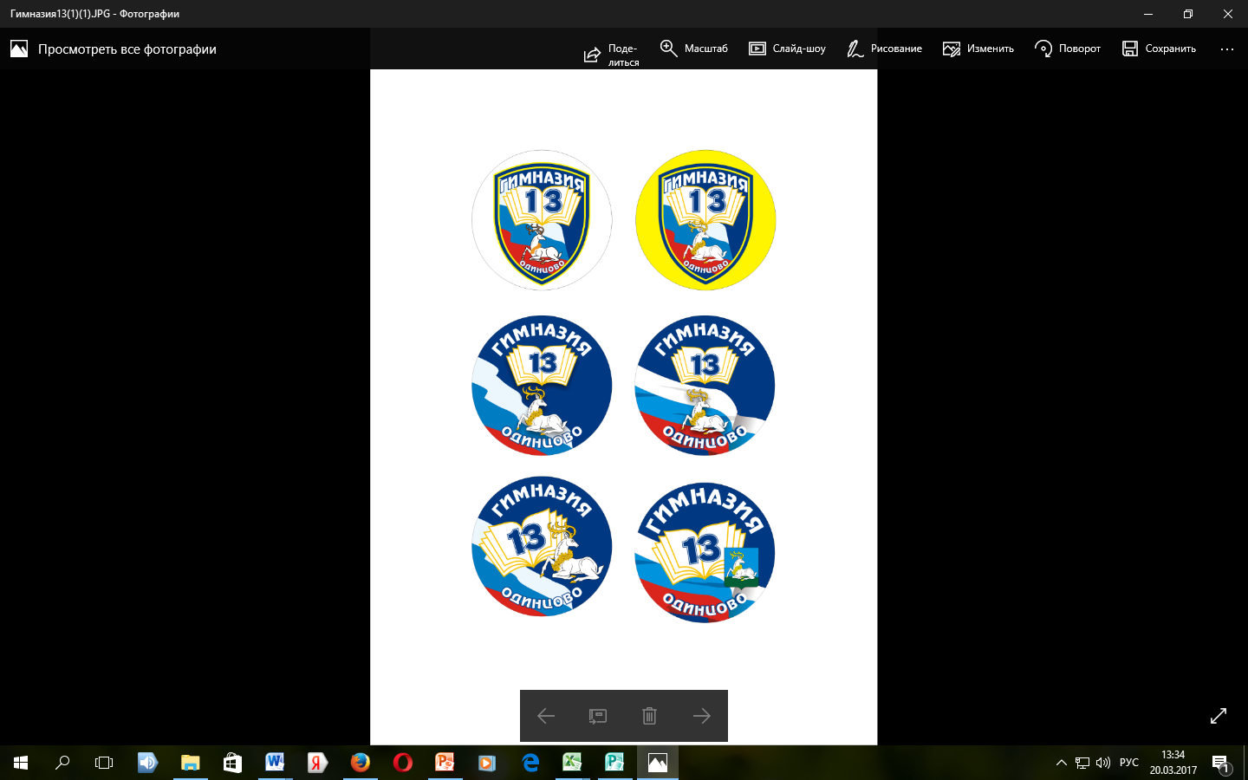
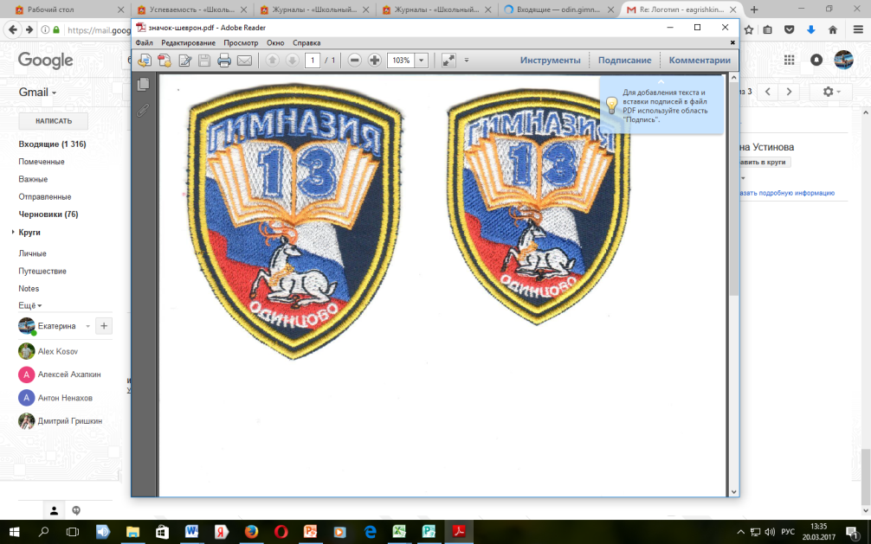


Герб Шеврон Значок
Работа по гражданско-патриотическому воспитанию велась согласно плану работы школы. Как известно, патриотизм начинается с малой Родины. В МБОУ Одинцовской гимназии №13 Приказом №525 от 17.11.2015 введено Положением «Об установлении требований к одежде обучающихся гимназии» (ред. Приказ №594 от 06.12.2016), регламентирующее единые требования к школьной одежде.
Школьная газета «Калейдоскоп» выходит регулярно – раз в месяц и выпускается комитетом печати и информации Совета Старшеклассников гимназии (Положение об ученическом самоуправлении, утвержденное Приказом №333/1 от 01.09.2015)
Сочинен и исполняется на всех гимназических мероприятиях гимн гимназии №13.
Большую роль играет информационно-просветительская деятельность, способствующая формированию гражданско-патриотических ценностей. Велика роль в этом направлении работы классных руководителей, основой для воспитания гражданина-патриота остаются классные часы, которые являются тематическими и еженедельно проводятся всеми классными руководителями.
Праздник День народного единства, состоявшийся в ноябре 2016 года, воспитывает уважение, принятие и правильное понимание других культур. В марте, на центральной площади Одинцово раскинулся фестиваль под названием «Крымская весна», в котором приняли участие дети, родители, педагоги гимназии.
Традицией гимназии стали смотры строя и песни, конкурсы стихов и песен, посвященных ВОВ, уроки Мужества, посвященные Дню Защитника Отечества, Дню Героев Отечества, встречи с ветеранами, участие в Дне Памяти и скорби. Митинг, посвященный старту второго этапа эстафеты «Салют Победе!», прошёл в Одинцово у памятника маршалу Жукову в декабре 2016 года. Совет музея гимназии представил переносные экспозиции в Волейбольном центре города Одинцово.
Продолжилось тесное сотрудничество гимназистов с военно-патриотическим клубом «Генерал». Каждый месяц обучающиеся 7-а класса демонстрировали свои навыки по участию в танковых боях, занимали 1 место! Переходящий Кубок остался в гимназии!
В память о войне, о блокаде, о людях, сумевших в нечеловеческих условиях обеспечить Победу, в феврале 2016 года проводилась акция «900 блокадных дней». В акции участвовали обучающиеся 1-11 классов. Для обучающихся 8х классов прошло внеклассное мероприятие, посвященное Героям России, Героям Одинцовского р-на. Мероприятие проходило под девизом "Знаешь историю – любишь страну". Почетными гостями праздника стали Участники Великой Отечественной Войны, ветеран педагогического труда и ветеран военной службы, полковник в отставке Гутров Владимир Иванович, ветеран педагогического труда Баукина Людмила Дмитриевна.

Накануне празднования Дня Победы состоялись мероприятия: общешкольный конкурс чтецов «Строки, опаленные войной» среди обучающихся 5-11 классов, конкурс песни о войне среди учащихся 4-8, классов, смотр строя и песни в начальной школе, социальный проект «Бессмертный полк». 8 Мая 2017 состоялась областная акция по посадке леса "Лес Победы". Молодые деревья: сосны и березы были высажены на территории гимназии.
Продолжается работа школьного музея «Боевой славы» под руководством Тыриной М.В. В 2016-2017 учебном году в музее Боевой Славы проведено 16 экскурсий (370 человек), 14 лекций (280 человек), 32 урока (640 человек), приобретено 2 экспоната и создана новая экспозиция «900 блокадных дней».
27 октября в историко-художественном музее подмосковного Серпухова был проведён очный этап областного конкурса «Мой музей». 211 обучающихся из 32 муниципальных образований Московской области участвовали в заочном этапе конкурса. Из них только 15 лучших работ прошли отборочный тур и участвовали в очном этапе, в том числе 2 работы – из Одинцовского муниципального района. Тараскин Евгений и Медяный Алексей, обучающиеся 11 «Б» класса стали победителями финала (руководитель работы Гришкина Екатерина Александровна, заместитель директора по ВР, учитель информатики). Работа была посвящена боевому пути 12 Гвардейской Пинской Краснознамённой Ордена Суворова стрелковой дивизии и создана на базе материалов из школьного музея Боевой Славы.
31 марта 2017 г. в Одинцовской гимназии № 13, совместно с Одинцовским Центром эстетического воспитания, был проведён семинар для руководителей школьных музеев Московской области «От открытого пространства к открытому воспитательному пространству». В работе семинара участвовали 56 представителей из 29 муниципальных образований Московской области, а также 20 руководителей школьных музеев Одинцовского муниципального района. В работе семинара участвовали: Савинков С.И., главный редактор журнала "Юный краевед", Резанова Г.В., Афиногенова, Ходателева Г.В. - члены общественной палаты, Баженова И.В., начальник отдела по координации Управления образования Одинцовского района.

Выводы: Гражданско-патриотическое воспитание - одно из основных направлений воспитательной работы гимназии. Результатом является формирование личности, имеющей высоконравственные идеалы, четкую гражданскую позицию, исполненной достоинства и самоуважения, знающей и уважающей свои корни, культуру, традиции и обычаи своего народа. За работу в направлении патриотического воспитания гимназия заняла 1 место среди школ р-на.
Программа деятельности ученического самоуправления

Программа позволяет совершенствовать управление гимназии на принципах демократии (развитие системы совместного управления) и создать условия для формирования активной гражданской позиции, реализации потенциала личности.
Воспитание активной жизненной позиции, приобщение к демократической культуре учащихся гимназии происходит через организацию ученического самоуправления «Совет старшеклассников». На ученической конференции в сентябре были выбраны члены Совета старшеклассников, который в течение года возглавлял ученик 11 «б» класса Кушнарев Артемий.
Органами ученического самоуправления осуществлялось дежурство по школе, уборка школьного здания и пришкольной территории, а также были организованы досуговые мероприятия. Сложились определенные традиционные дела ученического самоуправления: районные акции «Земля моя добрая», «Добрые волшебники», «Чудо-кормушка», «Птичий дом», и другие. Творческими группами учащихся были организованы и проведены традиционные школьные праздники: «Новый год», «Милым женщинам», «День всех влюбленных».
Печатным органом ученического самоуправления является школьная газета «Калейдоскоп» (куратор-учитель информатики Гришкина Е.А.), она отражает школьную жизнь, здесь пробуют себя юные журналисты, начинающие поэты.
Летом в гимназии традиционно организуется трудовая ученическая бригада с оплатой труда учащихся, в которой в этом учебном году участвуют обучающиеся 8-10 классов в количестве 18 человек.
Вывод: как и в предыдущем учебном году, растет роль ученического самоуправления в жизни гимназии: кроме исполнительской функции, ребята проявляют инициативу, занимаются разработкой сценариев, проводят мероприятия, оформляют зал, рекреационные помещения гимназии к праздникам. По итогам анкетирования 86% школьников удовлетворены результатами деятельности совета старшеклассников. 67% учащихся испытывают ощущение собственной необходимости и полезности от процесса своей деятельности.

Проектная деятельность
В МБОУ Одинцовской гимназии №13 реализуется программа «Одарённые дети» (2014-2019гг.). В рамках реализации этой программы, а также в рамках экспериментальной деятельности по теме «Введение Федеральных государственных образовательных стандартов основного общего образования в опережающем режиме в образовательных организациях в Московской области» (2012-2017гг.) обучающиеся гимназии результативно участвуют в разработке и реализации проектов различной направленности.

1. Разработка и апробация концепции "Игровая рационализация комплекса ГТО в физическом воспитании и социализации школьников".
Главная цель проекта – создание социально-педагогических условий для формирования и развития у школьников лучших черт, присущих россиянину, – образованности, доброты, великодушия, милосердия, высокой духовности в сочетании с физической силой, здоровьем, двигательной культурой, талантливостью в различных видах творческой деятельности, т.е. целостного развития личности, а также организации творческого досуга.
Социальный эффект: повышение охвата школьников занятиями физической культурой, спортом; снижение уровня заболеваемости; улучшение физической подготовленности школьников; повышение доступности, разнообразия и качества физкультурно-спортивных и туристских услуг; расширение возможностей для физической реабилитации и социальной адаптации детей с ограниченными возможностями; более полное удовлетворение потребностей школьников в активных оздоровительных формах досуга.
Категория участников: Кулёва О.В., учитель физической культуры гимназии, член Ассоциации учителей физической культуры; обучающиеся 8-11 классов (12 человек).
Сроки реализации: 2015-2017гг.
Итоги: диплом победителя открытого голосования за звание «Народный проект», Москва, Гостиный двор, 2015г., грамота участника за участие в Ежегодной премии Губернатора Московской области «Наше Подмосковье», Совет по присуждению ежегодных премий, 2016 г.

2.Музейная экспозиция патриотической направленности «Боевой путь 12 Гвардейской Пинской краснознаменной ордена Суворова стрелковой дивизии»
Цели работы музея Боевой Славы: через систему краеведческой работы воспитать у школьников чувства патриотизма, любви к Родине, гордости за её прошлое, стремления участвовать в созидательной деятельности во имя Отечества, умение создавать компьютерные программы, стремление и готовность организовывать объединения учащихся на принципах самоуправления.
Мероприятия: в МБОУ Одинцовской гимназии №13 в рамках проекта «Школьный музей как центр патриотического воспитания» учащиеся готовятся к конференциям и ведут поисковую и исследовательскую работу. Проводятся выборы актива, обучение актива музея основам проведения экскурсий в школьном музее. Разработана система подготовки обзорных экскурсий. Музейные фонды постоянно используются в учебно-методической и воспитательной работе гимназии: при написании школьных сочинений и исследовательских работ, встреч с ветеранами ВОВ и их семьями, организации мероприятий и торжественных линеек памяти, уроков мужества, уроков истории, тематических классных часов, экскурсий, тематических выставок.
31 марта 2017 г. в Музее Боевой Славы МБОУ Одинцовской гимназии №13 состоялся региональный семинар для руководителей школьных музеев.
Категория участников: Тараскин Евгений, Медяный Алексей, 11 класс, члены Совета школьного музея Боевой славы; обучающиеся 1-11 классов МБОУ Одинцовской гимназии №13.
Сроки реализации: 2016-2017гг.
Итоги: диплом за 1 место в областном конкурсе музеев образовательных организаций; грамота за 1 место в номинации "Коллективная работа» в районном конкурсе «Мой музей» среди образовательных учреждений Одинцовского м.р., Управление образования Администрации Одинцовского м.р., 2017; грамота за 1 место в районном конкурсе на лучшую организацию работы муниципальных образовательных учреждений по патриотическому воспитанию, Управление образования Администрации Одинцовского м.р., 2016; благодарственное письмо за помощь в организации церемонии открытия IV форума «Семейная реликвия». Помним. Гордимся. Храним» и поддержке в области патриотического и духовно-нравственного воспитания детей и молодежи, ФГУК Министерства культуры России «Центральный музей ВОВ 1941-1945 гг», 2015.

3.Благотворительный проект «Организация помощи детям и педагогам Луганской школы №55 и жителям кв. Героев Сталинграда, кв. Южный».
Цели: создание условий для самовыражения учащихся, развитие инициативы и творческой активности, формирование нравственных качеств таких, как: доброта, сопереживание, взаимопомощь; формирование в родителях "счастливой родительской позиции.
Мероприятия: помощь семье Мамоновых (из Луганска) с переездом, приобретением участка земли в Можайском р-не и строительством дома.
Гуманитарная помощь для жителей Луганска. (http://gimn-13.odinedu.ru/school_life/video/)
Благотворительную акция: «Новый год для детей Луганска!»
Гуманитарная помощь для ветеранов и пожилых людей г. Луганска.
Категория участников: педагогический коллектив, обучающиеся, родители МБОУ Одинцовской гимназии №13
Сроки реализации: 2014-2017
Итоги: благодарственное письмо от коллектива Луганской школы №55 и жителям кв. Героев Сталинграда, кв. Южный, кубок Благотворительного фонда Новомучеников и исповедников Христовых за III место за благотворительную помощь детям Донбаса.
Вывод: воспитательная работа в школе сложна и многообразна: это воспитание в процессе обучения, воспитание в обществе и коллективе, семье и школе, это многообразная воспитательная работа в процессе труда, игры, общения, общественной деятельности, самодеятельности, самореализации, творчества и самоуправления. Система воспитательной работы гимназии находится в стадии развития. Перед педагогами стоит проблема поиска новых форм, воспитательных технологий по реализации целевых воспитательных программ.

Виды внеклассной, внеурочной деятельности
В начальной школе гимназии активно ведется разнообразная внеурочная деятельность. Ее задачи:
- обеспечить благоприятную адаптацию ребенка в школе;
- оптимизировать учебную нагрузку обучающихся начальной школы;
- улучшить условия для развития ребенка;
- учесть возрастные и индивидуальные особенности ученика.
Направления | 1 а,б,в,г | 2 а,б,в,г | 3 а,б,в,г | 4 а,б,в,г
Спортивно-оздоровительное
Игры народов мира | 1 | 1 | 1 | 1
ОФП
Духовно-нравственное
Я и мир | 2 | 2 | 2 | 2
Социальное
Мой город, моя школа, мой дом, моя семья | 2 | 2 | 2 | 2
Общеинтеллектуальное
Развитие познавательных способностей | 2 | 2 | 2 | 2
Информатика
Общекультурное
Волшебная кисточка | 3 | 3 | 3 | 3
Музыка вокруг нас
Театрально-музейная практика «Народная культура»
Итого в каждом классе | 10 | 10 | 10 | 10

Данные программы разрабатывались как учителями, так и использовались авторские программы. Интересно внеурочную работу вели Ярова Н.О., Булавинцева И.П., Видеборенко Т.Ю., Федотова О.А., Абраменко М.А., Ворбьёва Е.В., Фёдорова Е.О., Бирюкова Н.В., Задунайская М.А., Гришина Н.Ю.
В основе этой работы лежит содружество детей и взрослых, связанных едиными целями, деятельностью, гуманными отношениями, развитием через воспитывающие ситуации и разнообразную творческую деятельность. По приоритетным направлениям за год были проведены конкурсы, утренники, праздники, концерты, экскурсии, веселые старты.
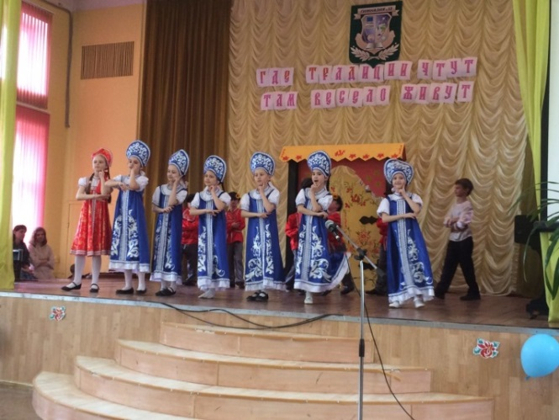
В 2016-2017 учебном году почти все классы выступили с проектами на уровне гимназии или класса по направлениям: «духовно-нравственное воспитание», «культурное», «спортивное», «театральное».
Ко Дню Победы были проведены беседы в школьном музее для учеников вторых классов и для детей детского сада №15, торжественно прошел конкурс военно-патриотической песни в 4 классы и «Смотр строя и песни» во 2 и 3 классах.
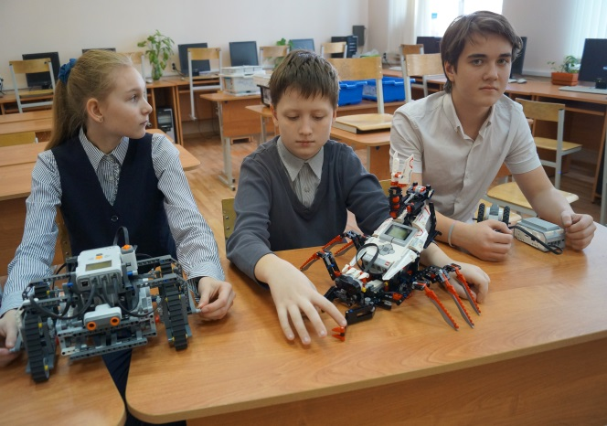
Запоминающимся стал праздник «Русские весенние традиции», подготовленный и проведенный Видеборенко Т.Ю. и Задунайской М.А. Интересно прошли праздники «Прощание с Букварём» в первых классах, проведенные Булавинцевой И.П. и Гришиной Н.Ю. Как и в прошлом году продолжились поездки в музеи, театры, производства, а так же в каждом классе были проведены интересные и значимые для учеников и родителей мероприятия.
Наша гимназия является региональной пилотной площадкой по введению ФГОС ООО. Поэтому в 2016-2017 учебном году в пятых, шестых, седьмых, восьмых и девятых классах гимназии, в рамках введение ФГОС ООО, реализовывалась разнообразная внеурочная деятельность.
Она строилась в соответствии с требованиями Стандарта по основным направлениям развития личности (духовно-нравственное, социальное, общеинтеллектуальное, общекультурное, спортивно - оздоровительное) и направлена на достижение планируемых результатов освоения основной образовательной программы основного общего образования.
Внеурочная деятельность в средней школе позволяет решить ряд важных задач:
- учесть возрастные и индивидуальные особенности ученика;
- помочь в приобретении учащимися социального опыта;
- формировать положительное отношение к базовым общественным ценностям;
- помочь в приобретении школьниками опыта самостоятельного общественного действия.

Направления | 5а | 5б | 5в | 5г | 6а | 6б | 6в | 6г | 7а | 7б | 7в | 7г | 8а | 8б | 8в | 8г
Спортивно-оздоровительное
Спортивно-оздоровительный кружок «СОК» с элементами спортивных игр | 1 | 1 | 1 | 1 | 1 | 1 | 1 | 1 | 1 | 1 | 1 | 1 | 1 | 1 | 1 | 1
Духовно-нравственное
Основы духовно-нравственной культуры народов России | 1 | 1 | 1 | 1 |  |  |  |  | 1 | 1 | 1 | 1
Духовное краеведение «От истоков к настоящему» |  |  |  |  | 1 | 1 | 1 | 1
Клуб «Познай себя»
Социальное
Юные друзья пожарных |  |  |  |  | 1 |  |  |  |  |  |  | 1
Юные инспектора движения |  |  |  |  |  |  |  |  | 1
Проект «Мой город, моя школа, мой дом, моя семья» | 1 | 1 | 1 | 1 |  |  |  |  |  |  | 1
Военно-патриотический клуб «Мое Отечество» |  |  |  |  |  | 1 | 1 | 1 |  | 1
Научно-познавательное
Юный естествоиспытатель |  |  | 1 | 1
Говорим по-французски | 1 | 1 |  |  | 1 |  | 1
Проект «Book tryler» |  |  |  |  |  |  |  | 1
Проект «Грамотей» |  |  |  |  |  | 1
Увлекательный мир химических элементов |  |  |  |  |  |  |  |  | 1
Занимательная физика |  |  |  |  |  |  |  |  |  | 1 |  |  |  |  |  | 1
Клуб «Деловой английский» |  |  |  |  |  |  |  |  |  |  |  |  | 1
Проект «Компьютерная анимация» |  |  |  |  |  |  |  |  |  |  |  | 1
Проект «Проектируем виртуальные экскурсии» |  |  |  |  |  |  |  |  |  |  | 1
Основы финансовой грамотности |  |  |  |  |  |  |  |  |  |  |  |  |  | 1
Робототехника |  |  |  |  |  |  |  |  |  |  |  |  |  |  | 1
Общекультурное
Театральная студия «Радуга» |  |  |  |  |  |  |  |  | 1
Творческая мастерская «Мир прекрасного» | 1 | 1 | 1 | 1 | 1 | 1 | 1 | 1 |  | 1 | 1 | 1
Театральная студия |  |  |  |  |  |  |  |  |  |  |  |  | 1 | 1 | 1 | 1
Итого | 5 | 5 | 5 | 5 | 5 | 5 | 5 | 5 | 5 | 5 | 5 | 5 | 5 | 5 | 5
В 9-х классах в рамках внеурочной деятельности работали кружки: «Спортивно-оздоровительный «СОК» с элементами спортивных игр», «Основы программирования», «Право в нашей жизни»; творческая мастерская «Мир прекрасного»; клубы «Литературная гостиная» и «Познай себя»; реализовывались проекты «Мой город, моя школа, мой дом, моя семья».
Итогами работы обучающихся в рамках внеурочной деятельности было подготовлено 511 проектных работ.

Научные общества, творческие объединения, кружки, секции
Создание условий, обеспечивающих выявление и развитие одаренных детей, реализацию их потенциальных возможностей, является одной из приоритетных задач гимназии.
Большие возможности содержатся в такой форме работы с одаренными детьми, как организация исследовательских секций или объединений, предоставляющих учащимся возможность выбора не только направления исследовательской работы, но и индивидуального темпа и способа продвижения в предмете.
Одиннадцатый год в гимназии действует школьное научное общество обучающихся «ПУСК», объединяющее творческих и интеллектуально одаренных учащихся всех классов. В этом году в ШНОО «ПУСК» успешно работали более 680 учащихся. Председателем ШНОО «ПУСК» был Кушнарёв Артемий, ученик 11 «Б» класса, руководителем – учитель русского языка и литературы Герасименко С.Е. Работа осуществлялась по секциям: «Лингвистическая», «Историческая», «Естественных наук», «Точных наук», «Физического воспитания», «Искусство». Было проведено 6 заседаний, где были рассмотрены следующие вопросы: организационные, проведение предметных недель в гимназии, подготовка к районным олимпиадам по предметам, работа учащихся в научных секциях, подготовка и проведение школьной научно-практической конференции «Юные исследователи», ученической ассамблеи «Умники и Умницы», участие во Всероссийских конкурсах и олимпиадах.
В 2016-2017 учебном году сохранилась положительная динамика участия в проектно-исследовательской работе: 67% обучающихся представили исследовательские или проектные работы на уроках, во внеурочной деятельности, а обучающийся 6Г класса Стефановой О.А. принял участие в выставке робототехники и составил достойную конкуренцию студенту вуза со своим роботом, позволяющим сбивать сосульки и наледь с крыш зданий, не подвергая опасности жизнь человека.
Результаты: в работе школьной НПК приняли участие 32 работы, лучшие 24 работы были представлены в районе на окружной НПК, из них 3 работы стали победителями, а 18 - призёрами. Эффективность участия: 90% , а это означает рост показателя эффективности участия в НПК.
Название творческого объединения, кружка, секции | Ф.И.О. педагога | Деятельность и ее результаты
Изостудия «Радуга» | Гончарова Н.Е. | Развитие художественных способностей – одна из главных задач изостудии.  Ученики Надежды Евгеньевны – победители или лауреаты Всероссийских, областных и районных конкурсов по изобразительному искусству.
Театр-студия «Калейдоскоп» | Булавинцева И.П.  Гришкина Е.А. | Театральный коллектив объединяет артистов разных возрастов, от учащихся начальной школы до педагогов и родителей. Результатом творческой деятельности коллектива явились праздники «Посвящение в первоклассники», «Новогодняя сказка», «Защитникам Отечества посвящается», «Милым женщинам», «И помнит мир спасенный», «Последний звонок» и др.
Клуб «Юный кутюрье» | Погорельчук С.М. | Ребята, которые любят шить и мастерить своими руками, могут получить необходимые навыки и развивать свое творчество. Ежегодно ребята из этого кружка - призеры районных конкурсов, участники выставок.
Музыкальная студия «Наш друг – песня» | Савина Т.С. | Музыкальная студия объединяет обучающихся 5-9 классов, главное желание которых реализовать себя через песню. А в этом им поможет замечательный педагог. Результатом работы студии являются ежегодные призовые места на муниципальном конкурсе «Одинцовский соловей».
Музееведение | Тырина М.В. | В гимназии более 13 лет открыт Музей боевой славы 12 Пинской стрелковой дивизии. Ребят, неравнодушных к нашей Истории, объединяет этот кружок. Ежегодно ими проводятся школьные экскурсии и встречи с Ветеранами.
Юные друзья полиции | Бондаренко В.Н. | Правила дорожного движения, первая помощь при травмах, управление велосипедами и самокатами по полосе препятствий – вот неполный перечень вопросов, которым увлечены обучающиеся, посещающие этот кружок. Ребята - ежегодные участники муниципального конкурса «ЮИД».
Бально-спортивный клуб «Гранд- Фиеста» | Портенко Е.А.,  Портенко А.В. | Танцевальные пары, подготовленные ими, достойно представляют гимназию на конкурсах различных уровней и являются победителями всероссийских и региональных чемпионатов в 2016 - 2017 году.
Спортивные секции: спортивные игры, баскетбол | Кулева О.В., Ларина П.А., Клочкова Е.М. | Всем желающим заниматься баскетболом и другими игровыми видами спорта помогут высококвалифицированные педагоги нашей гимназии. Сборные гимназии по легкой атлетике завоевали в 2017 году призовые места на соревнованиях областного уровня.
Спортивные секции на базе гимназии:  л/а, бадминтон, каратэ, лыжные гонки | Преподаватели ОДЮСШ; ДЮСШОР,  ОФТК | Если ребенок любит бегать, играть в бадминтон, кататься на лыжах, хочет чувствовать себя уверенно в различных ситуациях, научиться быть настоящим спортсменом – то реализоваться ему помогут тренера, подготовившие не одну плеяду замечательных спортсменов Одинцовского района.

Организация специализированной (коррекционной) помощи

В гимназии работают школьный психолог и логопед. Традиционными стали их выступления на родительских собраниях как школьных, так и для дошколят.
В сентябре во всех первых классах прошло родительское собрание «Результаты обследования устной речи первоклассников», на ШМО учителей начальных классов - «Предупреждение нарушений письма и чтения у младших школьников».
В 2016-2017 учебном году логопедом Калининой М.Н.:
- обследован 191 ученик 1-х классов, выявлено 64 ученика с нарушением речи;
- продолжены коррекционные занятия с 20 обучающимися 2-4 классов.
Со всеми обучающимися, у которых были выявлены различные нарушения речи, были проведены консультации с родителями. Работа с ними проводилась на бесплатной и платной основе.

С целью определения уровня психологической готовности к обучению в школе, а также выявления психологических адаптационных проблем обучающихся и дальнейшей коррекции школьным психологом Менситовой В.Э. было проведено ежегодное групповое обследование обучающихся 1-х классов в начале и в конце учебного года.
Учебный год  Оцениваемые шкалы | 2014/2015 |  | 2015/2016 |  | 2016/2017
 | осень  (в %) | весна  (в %) | осень  (в %) | весна  (в %) | осень  (в %) | весна  (в %)
1.Кратковременная зрительная память | 66,0 | 96,0 | 73,0 | 69,0 | 88,0 | 99,0
2. Слухоречевая память | 55,0 | 98,0 | 67,0 | 84,0 | 92,0 | 96,0
3. Мелкая моторика | 38,0 | 78,0 | 49,0 | 61,0 | 89,0 | 98,0
4. Логическое мышление | 95,0 | 100,0 | 98,0 | 97,0 | 98,0 | 100%
5. Учебная мотивация | 18,0 | 44,0 | 55,0 | 41,0 | 60,0 | 61,0
6. Адаптация к школе | 53,0 | 72,0 | 83,0 | 72,0 | 81,0 | 84,0

По результатам диагностического обследования учащихся с низким уровнем мотивации и адаптации были проведены групповые коррекционно-развивающие занятия, индивидуальные и групповые наблюдения, консультации с классным руководителем и родителями. В представленных результатах наблюдается положительная динамика адаптационного периода обучающихся 1-х классов по всем диагностируемым параметрам.

С целью улучшения адаптации учащихся 5-х классов было проведено ежегодное обследование по изучению мотивации учения и социальной адаптации.
Учебный год  Уровни | 2014/2015 |  | 2015-2016 |  | 2016-2017
 | осень  (в %) | весна  (в %) | осень  (в %) | весна  (в %) | осень  (в %) | весна (в %)
1. Высокий уровень учебной мотивации | 15,0 | 14,0 | 15,0 | 11,0 | 12,0 | 9,0
2. Хорошая школьная мотивация | 56,0 | 38,0 | 32,0 | 37,0 | 28,0 | 22,0
3. Положительное отношение к школе | 17,0 | 40,0 | 28,0 | 29,0 | 28,0 | 33,0
4. Низкая школьная мотивация | 9,0 | 7,0 | 22,0 | 16,0 | 26,0 | 24,0
5. Негативное отношение к школе, школьная дезадаптация | 3,0 | 1,0 | 3,0 | 7,0 | 6,0 | 12,0

В результате обследования была выявлена группа детей, имеющих низкую учебную мотивацию и повышенный уровень тревожности. За текущий учебный год наблюдается снижение уровня тревожности в каждом классе и увеличение учебной мотивации пятиклассников к обучению в средней школе, однако, школьная дезадаптированность у некоторых учеников остается в силу нескольких причин: трудности семейных/детско-родительских взаимоотношений; приход новых учеников; смена классных руководителей в нескольких классах.

Результаты обследования изучались на индивидуальных консультациях с учащимися, родителями и классными руководителями 5-х классов с целью выработки дальнейшей стратегии по разрешению выявленных трудностей.

В рамках психолого-педагогического сопровождения выпускников при подготовке к сдаче Основного государственного экзамена а также профессионального ориентирования, были проведены обследования в 9-х и 11-х классах гимназии.
Учебный год  Уровни | 2014-2015 |  | 2015-2016 |  | 2016-2017
 | осень  (в %) | весна  (в %) | осень  (в %) | весна  (в %) | осень  (в %) | весна (в %)
Высокий уровень тревожности в 9-х классах | 17 | 17 | 23 | 13 | 12 | 6
Высокий уровень тревожности в 11-х классах | 12 | 4 | 17 | 13 | 11 | 4

В результате обследования уровня были выявлены учащиеся с высоким уровнем тревожности и низким уровнем владения навыками самоконтроля. С данной группой учащихся были проведены групповые и индивидуальные консультации и занятия, а также выработаны рекомендации классным руководителям и учителям-предметникам для снятия тревожности, повышению мотивации и саморегуляции обучающихся.

По результатам диагностики на профессиональное ориентирование девятиклассников проведены групповые консультации, которые помогла учащимся в выборе направления дальнейшего обучения и профессиональной деятельности.

Характеристика школьной системы оценки качества образования

В гимназии разработана система оценки качества образования.
В межаттестационный период достижения обучающихся оцениваются по результатам:
- текущей успеваемости;
- промежуточной аттестации;
- контрольных и тестовых работ (внешний и внутренний мониторинг);
- участия в олимпиадах, конкурсах, соревнованиях, НПК различного уровня.
В конце обучения проводится итоговая аттестация обучающихся:
- Итоговая аттестация за курс основной школы (экзамены в форме ОГЭ по русскому языку и математике, экзамен по выбору (в соответствии с направлением 10 класса));
- Итоговая аттестации за курс средней школы (экзамены в форме ЕГЭ).
№ п/п | Объекты контроля | Периодичность контроля | Процедуры контроля
1. | Качество обученности учащихся | Контроль по триместрам, полугодиям, годовой | Анализ внутреннего мониторинга гимназии
2. | Успешность подготовки и выступления учащихся гимназии в предметных олимпиадах, конкурсах, смотрах разного уровня | Контроль по триместрам, полугодиям, годовой | Анализ участия обучающихся в предметных олимпиадах, конкурсах, смотрах, сайты ВУЗов, организаторов конкурсов;  Анализ выполнения методическими объединениями программы работы с одаренными детьми.
3. | Количество обучающихся, занятых проектной, исследовательской деятельностью | Начало и конец учебного года | Анализ внутреннего мониторинга гимназии
4. | Выполнение выпускниками гимназии заданий ОГЭ и ЕГЭ по выбранным предметам | Итоговый контроль | Анализ результатов ОГЭ, ЕГЭ по данным внешнего мониторинга;  Анализ результатов ОГЭ, ЕГЭ на НМС гимназии, методических объединениях
5. | Социализация выпускников гимназии | Итоговый контроль | Анализ внешнего мониторинга
6. | Повышение мастерства педагогов гимназии | Контроль по триместрам, полугодиям, годовой | Повышение квалификации педагогами гимназии; участие в предметных конкурсах, смотрах; трансляция собственного педагогического опыта;  Наличие портфолио и собственного ИОМ педагогов гимназии.
7. | Удовлетворенность результатами обучения всех участников образовательного процесса | Контроль по триместрам, полугодиям, годовой | Анализ данных общешкольных и классных родительских собраний;  Внешний мониторинг.

В гимназии ведется мониторинг образовательного процесса, составными элементами которого являются анализ качества обучения, включая анализ результатов промежуточной и итоговой аттестации, сформированности надпредметных навыков и умений, контроль за выполнением программ обучения.
Обучалось | Отсев | «5» | «4-5» | Качество обученности | Оставлены на повторный курс обучения | С медалью РФ «За особые успехи в обучении»
Нач. школа  573 | - | 54 | 211 | 69,2%  (без 1-х кл.) | - | -
1-е классы  190 | - | - | - | - | - | -
Основная  511 | - | 48 | 241 | 56,5% | - | -
Средняя  106 | - | 14 | 56 | 66% | - | 9
Итого  1190 (1000)* *без 1-х кл.) | - | 116 | 508 | 62,4% | - | 9

Качество обучения в гимназии в 2016-2017 учебном году составляет 62,4%, что соответствует показателю прошлого года. Если бы педагогический коллектив в своей работе больше опирался на зону ближайшего развития каждого ребенка, то качество обучения по гимназии составило 65,4 %, т.к. 30 учеников закончили год с одной тройкой.

Классы | % успеваемости  обучающихся |  |  | Процент качества обученности обучающихся
 | 2015г. | 2016г. | 2017г. | 2015г.% |  | 2016 г.% |  | 2017 г. %
 |  |  |  | Обще-  образова-тельные  классы | Классы,  обеспечивающие  дополнительную  (углубленную,  расширенную,  профильную)  подготовку | Обще-  образова-тельные  классы | Классы,  обеспечивающие  дополнительную  (углубленную,  расширенную,  профильную)  подготовку | Обще-  образова-тельные  классы | Классы,  обеспечивающие  дополнительную  (углубленную,  расширенную,  профильную)  подготовку
2 кл. | 100 | 100 | 100 | 74% |  | 81% |  | 78%
3 кл. | 100 | 100 | 100 | 67% |  | 71% |  | 69%
4 кл. | 100 | 100 | 100 | 71% |  | 70% |  | 60%
5 кл. | 100 | 100 | 100 |  | 60% |  | 64,7% |  | 67%
6 кл. | 100 | 100 | 100 |  | 54% |  | 63,7% |  | 62,1%
7 кл. | 100 | 100 | 100 |  | 48% |  | 45,6% |  | 51,3%
8 кл. | 100 | 100 | 100 |  | 42% |  | 48% |  | 43%
9 кл. | 100 | 100 | 100 |  | 44% |  | 38,4% |  | 60%
10 кл. | 100 | 100 | 100 |  | 64% |  | 68,5% |  | 49%
11 кл. | 100 | 100 | 100 |  | 48% |  | 60,7% |  | 81,8%
В целом  по ОУ | 100 | 100 | 100 | 59% |  | 62,5% |  | 62,4%

Качество обученности по ступеням составило: в начальной школе - 69,2%, что ниже прошлогоднего результата на 4,4%; в основной школе – 56,5% , что выше прошлогоднего результата на 2,3 %; в средней школе - 66%, что выше прошлогоднего показателя гимназии на 1,8%.
Анализируя качество обучения в гимназии можно сказать, что, несмотря на его рост, существует ряд проблем, которые требуют разрешения. А именно, более тесное сотрудничество классных руководителей и учителей - предметников позволит остающийся резерв среди обучающихся вывести на качественно новый уровень, строить процесс обучения на основе зоны ближайшего развития каждого ученика гимназии.

- Условия осуществления образовательного процесса
Режим работы

В 2016-2017 учебном году в гимназии обучалось 1190 человек в 42 классах.
Все гимназические классы (5-11) занимаются по шестидневной учебной неделе, все начальные классы - по пятидневной. Продолжительность уроков – 45 минут.
В 1-м классе обучение осуществлялось с соблюдением дополнительных требований, предъявляемых СанПином. Использовался «ступенчатый» режим работы в первом полугодии (в сентябре, октябре - по 3 урока в день по 35 минут каждый, в ноябре-декабре - по 4 урока по 35 минут каждый; январь - май - по 4 урока по 45 минут каждый).
Гимназия работает в две смены. Во вторую смену занимались обучающиеся 2-х и 3-х классов (8 классов, 225 учеников – 19%). Работали 3 группы продленного дня.

Смена | Начало занятий | Окончание занятий
Первая | 8.20 | 14.00
Вторая | 13.15 | 17.40
Учебно-материальная база, благоустройство, оснащенность

МБОУ Одинцовская гимназия № 13 имеет учебный корпус, состоящий из трех блоков (один трехэтажный и два двухэтажных), введена в строй в 1973 году. Наполняемость по проекту - 750 учащихся, в 2016-2017 учебном году обучалось 1190 обучающихся.
В учебном корпусе гимназии находится 37 учебных кабинетов. Все помещения гимназии светлые и просторные оформлены с высоким эстетическим вкусом. Ознакомиться с дизайном можно на сайте гимназии.

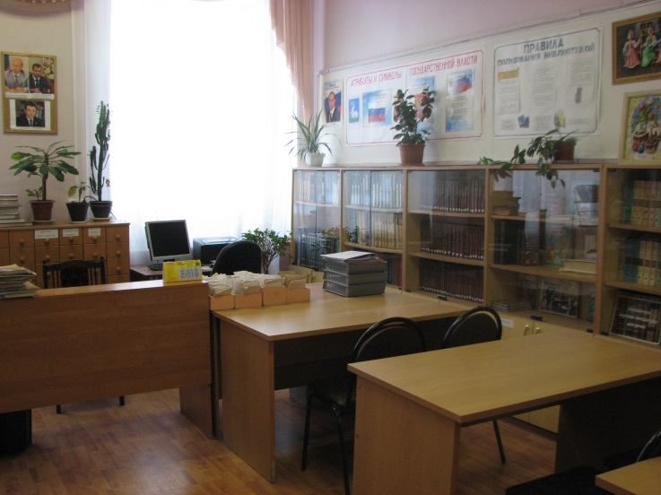
Кроме стандартных учебных кабинетов, оборудованы специализированные кабинеты: 2 кабинета информатики, 1 кабинет биологии, 1 кабинет физики, 1 кабинет химии, 2 лингафонных кабинета, кабинет домоводства; 2 спортивных зала, 1 тренажерный зал; 2 кабинета эстетического направления (из них: кабинет изобразительного искусства - 1, кабинет музыки – 1); актовый зал на 250 посадочных мест; столовая на 200 мест, обеспечена необходимым технологическим оборудованием для приготовления горячего питания.
Имеются также кабинет педагога-психолога и логопеда, кабинет врача, процедурный кабинет. При библиотеке имеется отдельное помещение для книгохранилища. Книжный фонд составляет 42163 экз.

Кабинеты | Оснащенность
Кабинет музыки | Доска с нотным станом, фортепиано, специализированные парты амфитеатром, музыкальный центр
9  кабинетов начальных классов | В каждом классе: ростовая мебель, интерактивная доска, компьютер, принтер; 4 комплекта лабораторного оборудования по ФГОС НОО, мультимедийный проектор
Кабинет биологии | Лабораторное оборудование по разделам «Природоведение», «Ботаника», «Зоология», «Анатомия», «Общая биология», влажные препараты по основным разделам биологии, модели органов и систем органов, скелет человека, гербарии, муляжи, комплект лабораторного оборудования по ФГОС ООО, компьютер, принтер, 2 аквариума, мультимедийный проектор, медиа-плейер
Кабинет химии | Подводка воды к партам, наличие вытяжки, лабораторный комплекс по неорганической химии, органической химии, комплект лабораторного оборудования по ФГОС ООО, интерактивная доска, компьютер, дидактико-модуль по всем разделам химии, мультимедийный проектор, медиа-плейер
Кабинет физики | Подводка низковольтного электропитания к партам, лабораторный комплекс по электродинамике, молекулярной физике, механике, оптике, комплект лабораторного оборудования по ФГОС ООО, интерактивная доска, компьютер, принтер, мультимедийный проектор, медиа-плейер
Кабинеты географии и истории | В каждом кабинете: компьютер, принтер, интерактивная доска, набор бумажных карт по всем учебным разделам, лицензионное демонстрационное программное обеспечение, дидактико-модуль, наборы образцов для наглядной демонстрации «Полезные ископаемые», мультимедийный проектор, медиа-плейер
4  кабинета математики | В каждом кабинете: интерактивная доска, компьютер, мультимедийный проектор; 2 принтера, циркули, транспортиры, модели геометрических фигур
5  кабинетов русского языка | В каждом кабинете: интерактивная доска, компьютер, мультимедийный проектор; 3 принтера, дидактико-модуль по основным разделам русского языка, медиа-плейер
Кабинет ИЗО | Специализированные парты, мультимедийный проектор, интерактивная доска, компьютер, набор гипсовых форм, геометрических тел, муляжей для рисования
Кабинет ОБЖ | Интерактивная доска, компьютер, мультимедийный проектор, наглядные пособия
Кабинет домоводства | Кухонная мебель, плита, раковина с подводкой воды, наглядные пособия, ноутбук, лицензионные диски по некоторым разделам, 13 швейных машинок, 3 утюга, 3 гладильных доски, посуда

В гимназии имеется доступ в Интернет, к локальной сети подключены почти все учебные кабинеты и кабинеты администрации гимназии.
Спортивная база представлена двумя спортзалами (большим – площадью 296 кв.м.: и малым для начальной школы – площадью 61 кв. м) и тренажерным залом, где создана материальная база для занятий различными видами спорта.
На территории гимназии расположен стадион со спортоборудованием, пришкольный участок с насаждениями составляет 1,82 га.
Материально-техническая база постоянно пополняется. В гимназии парк компьютерной техники один из самых больших в районе. Количество компьютеров составляет 221 шт. В гимназии два компьютерных класса, шесть мобильных компьютерных классов, один лингафонный кабинет.

32 кабинета оборудованы мультимедийными проекторами и интерактивными досками, которые активно используется как на уроках, так и во внеурочной деятельности, что делает занятия более увлекательными и интересными.
IT-инфраструктура

Информационно-образовательная среда гимназии обеспечивает:
- информационно-методическую поддержку образовательного процесса;
- планирование образовательного процесса и его ресурсного обеспечения;
- мониторинг и фиксацию хода и результатов образовательного процесса;
- мониторинг здоровья обучающихся;
- современные процедуры создания, поиска, сбора, анализа, обработки, хранения и представления информации;
- дистанционное взаимодействие всех участников образовательного процесса (обучающихся, их родителей (законных представителей), педагогических работников, органов управления в сфере образования, общественности), в том числе в рамках дистанционного образования;
- дистанционное взаимодействие образовательного учреждения с другими организациями социальной сферы: учреждениями дополнительного образования детей, учреждениями культуры, здравоохранения, спорта, досуга, службами занятости населения, обеспечения безопасности жизнедеятельности.

№ | Показатели | Значение
1 | Количество компьютерных классов | 2
2 | Количество мобильных компьютерных классов | 6
3 | Количество лингафонных классов | 1
4 | Количество точек доступа Wi-Fi | 9
5 | Количество компьютеров в ОУ (всего) | 221
 | используемых в управлении ОУ | 9
 | используемых в учебном процессе | 212
6 | Наличие локальной сети | да
7 | Количество компьютеров, подключенных к единой локальной сети: | 53
 | используемых в учебном процессе | 44
 | используемых в административных целях | 9
8 | Наличие выхода в Интернет и скорость подключения | 100 Мбит/с
9 | Сайт в сети Интернет | http:// gimn-13.odinedu.ru
10 | Количество мультимедийных проекторов | 34
11 | Количество интерактивных досок | 29
12 | Количество Интер-Бим | 5
13 | Наличие у учреждения комплекта лицензированного или свободно распространяемого общесистемного и прикладного программного обеспечения для каждого установленного компьютера | да
14 | Переход на электронный документооборот | да
15 | Ведение системы электронных журналов успеваемости обучающихся | да
16 | Наличие серверной, обеспечивающей проведение ГИА | да
17 | Количество камер видеонаблюдения, используемых при проведении ГИА | 25

Компания ООО «Одинцовское ТРК» обеспечивает подключение к выделенной сети Интернет, и осуществляет гарантированный широкополосный доступ к сети Интернет.
Имеется контент – фильтрация интернет – трафика для целей предотвращения доступа к информации сети Интернет, несовместимой с целями образования.
В гимназии создана единая локальная сеть, практически во всех кабинетах обеспечен выход в Интернет.
Условия для занятий физкультурой и спортом

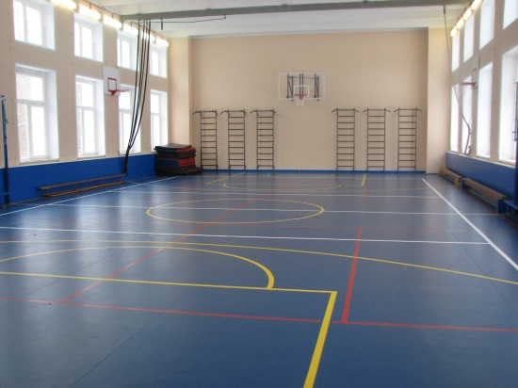
Спортивная база представлена двумя спортзалами (большим – площадью 296 кв.м. и малым для начальной школы – площадью 61 кв. м) и тренажерным залом, где создана материальная база для занятий различными видами спорта. При большом спортивном зале имеются раздевалки, душевые кабинки.
На территории гимназии расположен травяной стадион, беговая дорожка, прыжковая яма, спортивный городок, баскетбольная площадка. Все педагоги физического воспитания, работающие с детьми, имеют квалификационные категории.

Условия для досуговой деятельности и дополнительного образования
В гимназии созданы условия для занятия обучающихся досуговой деятельностью и дополнительным образованием. Имеются хорошо оснащенные кабинеты эстетического направления – музыки и изобразительного искусства, кабинет домоводства, актовый зал на 250 посадочных мест.
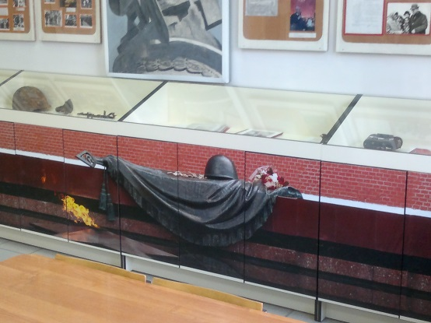
В кабинете ОБЖ все желающие познают основы начальной военной подготовки: занимаются строевой подготовкой, разбирают и собирают автоматы и т.д. На базе этого кабинета работает муниципальный клуб «Генерал».
Музей боевой славы гимназии также всегда готов принять всех желающих изучать историю своей страны. Он содержит разнообразные экспонаты и макеты, поддерживает связь с ветеранами и ведет разноплановую деятельность.
Созданная фотостудия поможет ребенку реализовать свое творческое начало. Все события, происходящие в течение года, всегда сопровождаются замечательными фотографиями, сделанными ребятами, которые дополняю заметки юных журналистов, помещенные в школьный журнал «Калейдоскоп».
Хорошо оснащенные кабинеты информатики, базовые наборы Lego Mindstorms EV3, помогут реализоваться обучающимся, интересующимся робототехникой и программированием.
Так, в 2016-2017 учебном году 3 гимназиста стали призерами муниципальных конкурсов и НПК по робототехнике. С обучающимися работаю неравнодушные, увлеченные своим делом педагоги.
Организация летнего отдыха детей

№ | Сведения о занятости учащихся | Кол-во учащихся
1 | Всего школьников 1-10 кл (на конец 2016/17 учебного года) | 1135
 | -из них детей из семей, находящихся в социально-опасном положении | 12
На базе учреждения (июнь):
2 | Лагерь на базе учреждения с дневной формой пребывания | 17
 | -из них детей из семей, находящихся в социально-опасном положении | 3
3 | Трудовая бригада (Учащиеся 6-10 классов кроме платной бригады) | 300
 | -из них детей из семей, находящихся в социально-опасном положении | 7
4 | Производственная бригада (трудоустройство через центр занятости) | 19
 | -из них детей из семей, находящихся в социально-опасном положении | 2
Отдых по путевкам:
5 | Детский оздоровительный лагерь с круглосуточным пребыванием «Детский наукоград» М.О., Солнечногорский р-н, 1смена | 1
 | -из них детей из семей, находящихся в социально-опасном положении | 1
6 | Детский санаторно-оздоровительный лагерь круглогодичного пребывания «Премьера» г. Анапа Краснодарский край, 1/3 смена | 2
 | -из них детей из семей, находящихся в социально-опасном положении | 1
 | -из них одаренных детей | 1
7 | Детское учреждение оздоровления и отдыха «Дружба», АР Крым, г.Евпатория; 1/3 смена | 2
 | -из них детей из семей, находящихся в социально-опасном положении | 2

Организация питания, медицинского обслуживания. Обеспечение безопасности

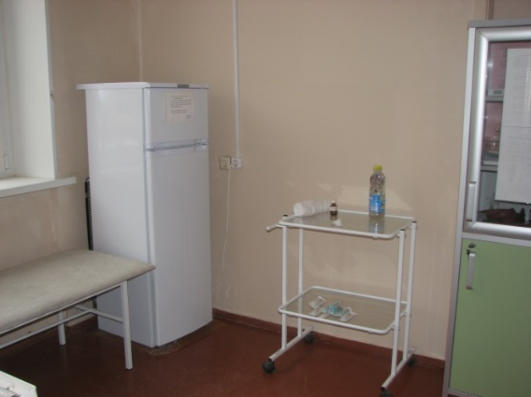
В гимназии работают 2 медицинских кабинета: врача и процедурный. Оснащение: шкаф для медицинских карточек, стеклянный шкаф для лекарств, холодильник, 2 кушетки, ростомер, весы.
Врач и медицинская сестра находятся в штате Здравоохранения. Дни работы в гимназии: понедельник-пятница с 9.00 до 14.00.
Лицензия на право осуществления медицинской деятельности Серия ЛО -50 № ЛО-50-01-006657
от 20 мая 2015 года (бессрочно).
Количество дней, пропущенных учащимся по болезни за год в среднем по результатам внутреннего мониторинга:
2014-2015 | 2015-2016 | 2016-2017
3,2 | 3,3 | 3,3

Мероприятия по созданию здоровьесберегающей образовательной среды в гимназии
- Ежедневная зарядка для обучающихся 1-11 классов;
- Введение индивидуального образовательного маршрута обучения в старшем звене;
- Диагностика и мониторинг состояния здоровья обучающихся;
- Создание банка данных групп здоровья;
- Проведение профилактических прививок и диспансеризации;
- Наличие ростовой мебели;
- Улучшение ассортимента блюд в школьной столовой;
- Спортивные секции, спортивные праздники, Дни здоровья, районный «Конкурс здоровье»;
- Работа по программам антитабачного, антиалкогольного и антинаркотического воспитани.

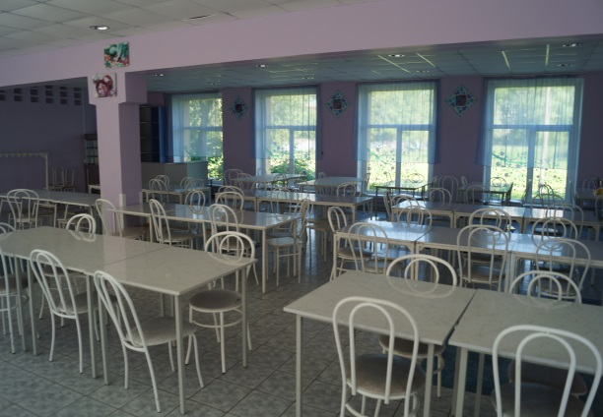
В гимназии стационарная столовая на 200 посадочных мест. Имеется буфет.
Поставщиком продуктов является ООО «Титан-2001» на основании договоров № 13/С-13/МА. Меню согласовано с Главным государственным санитарным врачом по Московской области в г.Звенигород, Краснознаменск, Одинцовского района Мозгалиной Н.Ю., утверждено ООО «Титан-2001» Генеральным директором Рыбиным В.Н.
Стоимость: завтрака - 50 руб., обеда – 55 руб.

Охват льготным питанием от общего количества обучающихся:
Учебный год | Начальная ступень | Основная ступень | Старшая ступень | Общий охват
2014-2015 | 182 | 113 | 28 | 32,9%
2015-2016 | 215 | 91 | 32 | 32%
2016-2017 | 293 | 155 | 38 | 41%

Общий охват горячим питанием по гимназии составляет:
Учебный год | Начальная ступень | Основная ступень | Старшая ступень | Общий охват
2014-2015 | 435 | 404 | 80 | 93,6%
2015-2016 | 477 | 433 | 86 | 94,2%
2016-2017 | 566 | 474 | 87 | 95,2%
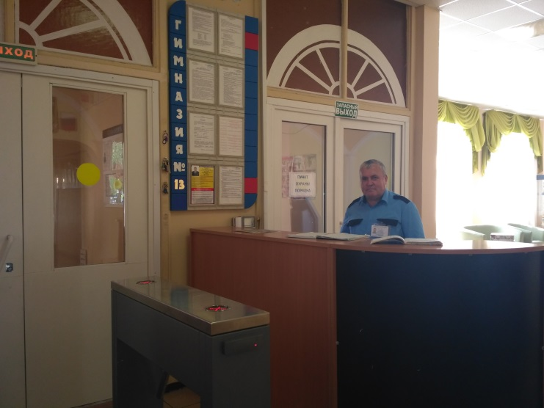
Охрану гимназии осуществляет ООО ЧОП «Охрана-1».
Охранное оборудование: 75 огнетушителей, 2 пожарных щита, поэтажные схемы эвакуации на случай возникновения пожара, наличие тревожной сигнализации, наличие противопожарной сигнализации, наличие видеодомофона, видеонаблюдения по периметру и внутри здания.

Мероприятия по обеспечению безопасности
- Инструктажи по направлениям: инструктажи на рабочем месте; при приёме на работу; целевые инструктажи;
- Наглядная агитация (в т.ч. стенд «Безопасный маршрут школьника»);
- Учения по ГО с проведением тренировок по эвакуации учащихся и сотрудников гимназии по сигналам: «Пожар в гимназии (условно)», «Обнаружение подозрительного предмета, условно похожего на взрывное устройство», «Обнаружение ядовитых химических веществ (условно)»;
- Созданы группы формирования из числа учащихся 11-х классов: группа оказания содействия при эвакуации, группа оказания содействия при возникновении пожара, группа
по оказанию ПМП; школьный отряд юных инспекторов движения;
- Школьные ежегодные мероприятия: месячник «Осторожно, дети!» (сентябрь, апрель), соревнования «Я, мои друзья и правила движения»(5-8 классы); выступления школьной агитбригады «Факел»; конкурс рисунков на асфальте «Перекресток», соревнования «Образцовый пешеход»(1-4 классы).

Условия для обучения детей с ограниченными возможностями здоровья

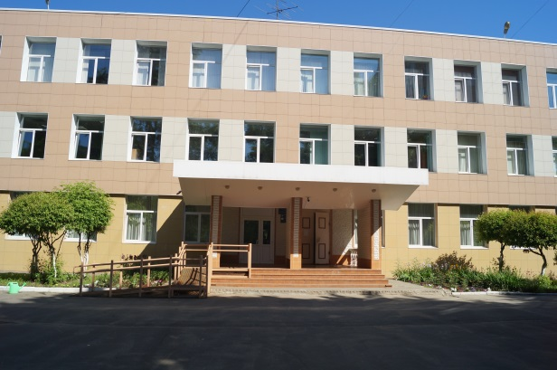
В гимназии нет обучающихся с ограниченными возможностями здоровья.
Но в рамках Государственной программы «Доступная среда» созданы условия обучения таких обучающихся: на входе в гимназию находится пандус для инвалидных колясок, на первом этаже оборудована санитарная комната для нужд инвалидов, приобретен механический подъемник, размещены указатели для слабовидящих.
Кадровый состав

В гимназии работает талантливый и стабильный коллектив единомышленников. Из 53 педагогов 92% имеют высшее образование, 85% имеют квалификационные категории и 100% за последние три года прошли курсы повышения квалификации различного уровня. Педагогический стаж свыше 10 лет имеют 84% педагогов. Учителей пенсионного возраста 12 (22,6%), что соответствует районному показателю.
В 2016-2017 учебном году успешно прошли аттестацию в новой форме на высшую квалификационную категорию – 8 педагогов гимназии и на первую – 3 педагогов, на соответствие – 4. 31 педагог (58%) повысили свою квалификационную категорию на курсах повышения квалификации различного уровня. 100% педагогов гимназии вовлечены в экспериментальную деятельность.

Показатели | Количество
 | 2014-2015 уч.г | 2015-2016 уч.г | 2016-2017
Педагогический коллектив гимназии | 78 | 78 | 80
Административный состав | 8 | 8 | 9
Вспомогательный состав | 19 | 19 | 18
Количество педагогов в гимназии | 51 | 51 | 53
Образование педагогов гимназии
1.Высшее образование | 45 | 46 | 49
2.Среднее-специальное | 6 | 5 | 4
3.Высшая квалификационная категория | 18 | 21 | 28
4.Первая квалификационная категория | 14 | 20 | 17
5.Вторая квалификационная категория | 2 | - | -
6.Соответствие занимаемой должности | - | 4 | 4
Имеют почетное звание
«Отличник народного просвещения» | 2 | 2 | 2
«Заслуженный учитель МО» | 1 | 1 | 1
«Почетный работник общего образования» | 3 | 3 | 2
Награждены
Орденами и медалями | 9 | 9 | 9
Почетной грамотой МО РФ | 7 | 8 | 7
Почетной грамотой МО МО | 12 | 13 | 16
Количество учителей – победителей ПНПО и участников регионального конкурсного отбора в рамках ПНПО | 1+15 | 1+15 | 1+15
Повышение квалификации за год
Прошли курсы повышения квалификации | 45 | 31 | 31

Средняя наполняемость классов

Учебный год | Численность учащихся | Начальная  школа | Основная  школа | Средняя  школа | Средняя наполняемость
2014-2015 | 982 | 437 | 443 | 102 | 26,5
2015-2016 | 1057 | 477 | 474 | 106 | 27,1
2016-2017 | 1190 | 573 | 511 | 106 | 28,3

Показатель средней наполняемости классов постоянно увеличивается, что связано с добавлением к закрепленной территории гимназии улиц Триумфальная и Гвардейская микрорайона «Гусарская баллада», который застраивается высотными домами.

Исходя из запросов обучающихся и их родителей (законных представителей), при наличии соответствующих условий, в гимназии введено обучение по направлениям:
- Социально - гуманитарное;
- Социально - экономическое;
- Филологическое;
- Математическое (в рамках школьного эксперимента)
Ступень обучения | Структура классов
Начальное общее образование | 19 классов традиционного обучения, работающих по стандартам второго поколения
Основное общее образование | 5 классов с углубленным изучением английского языка (5а-9а);  5 классов с расширенным изучением экономики (5б-9б);  5 классов с расширенным (углубленным) изучением русского языка(5в-9в);  4 класса с углубленным (расширенным) изучением математики (в рамках школьного эксперимента (5г-8г)
Среднее (полное) общее образование | 4 класса с индивидуальным образовательным маршрутом:  2 класса с углубленным изучением экономики и обществознания (10б, 11б);  2 класса с углубленным изучением русского языка и литературы (10а, 11а)

Обеспечение транспортной доступности и безопасности детей при перевозке к месту обучения
Родители обучающихся, проживающих в районе микрорайона «Гусарская баллада», вышли с ходатайством к Главе Одинцовского муниципального района Иванову А.Р. об организации трансфера к месту обучения. В 2016-2017 учебном году работал маршрут №10, обеспечивающий платный подвоз обучающихся из микрорайона «Гусарская баллада».
У каждого гимназиста совместно с родителями разработан маршрут безопасного движения из дома к школе и обратно. В гимназии имеется стенд «Безопасный маршрут школьника».

- Результаты деятельности учреждения, качество образования
Результаты Единого Государственного экзамена

В 2017 году 55 выпускника МБОУ Одинцовской гимназии №13 был допущен к итоговой аттестации в формате ЕГЭ. В целях успешной подготовки к ЕГЭ гимназия участвовала в репетиционных ЕГЭ, диагностиках МИОО, районных мониторингах. Только в системе «Статград» было проведено 38 тестирования по 9 предметам. Все результаты были детально проанализированы, что позволило настроить обучающихся на более серьезную подготовку к предстоящей итоговой аттестации.

Обязательным условием допуска к ГИА была сдача сочинения. Все выпускники успешно справились с этим испытанием.
ЕГЭ по математике был разделен на два уровня: базовый и профильный. Все выпускники написали успешно базовый уровень, а 29 обучающихся сдавали экзамен на профильном уровне.

ЕГЭ по математике
Базовый уровень |  |  |  |  | Профильный уровень
Кол-во сдававших | Не набрали min | min балл | max. балл | Средний балл | Кол-во сдававших | Не набрали min | min балл | max. балл | Средний балл
55 | 0 | 3 | 5 | 4,4 | 29 | 2 | 23 | 78 | 49,86

Обязательные ЕГЭ по русскому языку и математике были сданы успешно, все выпускники получили аттестаты. Полную среднюю школу закончили 55 выпускников с качеством обучения 81,8%, что выше результатов прошлого года на 13,3%. Единый государственный экзамен выпускники гимназии сдавали по 11 предметам.

Средний балл, полученный по результатам ЕГЭ | 2015г. | 2016г. | 2017г.
по математике | 38,59 | 46,7 | 49,86
по русскому языку | 68,23 | 74,7 | 74,98

Выпускники гимназии сдают ЕГЭ по обязательным предметам со стабильными результатами.
предмет | 2015г. |  | 2016г. |  | 2017г.
 | % выпускников, выбравший предмет от числа обучающихся по данному профилю | Средний балл, полученный выпускниками по результатам ЕГЭ | % выпускников, выбравший предмет от числа обучающихся по данному профилю | Средний балл, полученный выпускниками по результатам ЕГЭ | % выпускников, выбравший предмет от числа обучающихся по данному профилю | Средний балл, полученный выпускниками по результатам ЕГЭ
литература | непрофильный | 59 | непрофильный | 62,0 | непрофильный | 68,0
английский | непрофильный | 68,6 | непрофильный | 61,7 | непрофильный | 70,25
информатика | непрофильный | 41,6 | непрофильный | 71,0 | непрофильный | 59,72
история | 26% | 52,6 | непрофильный | 63,6 | непрофильный | 55,84
обществознан. | 69,2% | 49,78 | 56% | 54,8 | % | 56,21
география | непрофильный | - | непрофильный | 62,0 | непрофильный | 46,0
физика | непрофильный | 52,09 | непрофильный | 46,5 | непрофильный | 58,33
химия | непрофильный | 73,33 | непрофильный | 52,3 | непрофильный | 56,6
биология | непрофильный | 56,33 | непрофильный | 62,6 | непрофильный | 55,25

Максимальные баллы 2017 года:

Предмет | Максимальный балл | Кол-во выпускников, набравших 70 и более баллов
Русский язык | 96 | 37
Литература | 91 | 4
Математика (профиль) | 78 | 4
Биология | 77 | 1
Физика | 69 | 0
Химия | 77 | 1
Информатика | 81 | 3
Английский язык | 96 | 9
История | 93 | 2
Обществознание | 71 | 4
География | 46 | 0
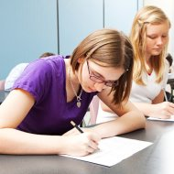

ЕГЭ | 2015 баллы | 2016 баллы | 2017 баллы | Одинцовский район
Русский язык | 68,23 | 74,7 | 74,98 | 70,31
Математика (пр) | 38,59 | 46,7 | 49,86 | 46,23
Литература | 59 | 62,0 | 68 | 65,60
Биология | 56,33 | 62,6 | 55,25 | 51,9
Физика | 52,09 | 46,5 | 58,33 | 56,07
Информатика | 41,6 | 71,0 | 59,72 | 55,3
Английский | 68,6 | 61,7 | 70,25 | 74,16
География | - | 62,0 | 46 | 61,80
История | 52,6 | 63,6 | 55,84 | 54,84
Обществознание | 49,78 | 54,8 | 56,21 | 55,42
Химия | 73,33 | 52,3 | 56,6 | 43,23

От 70 баллов и выше набрали за все ЕГЭ 37 человек.

Средний балл, показанный выпускниками гимназии, выше районного показателя по 9 предметам: русскому языку, литературе, математике (профиль) и (база), физике, информатике, биологии, истории, обществознанию, химии.
Средний балл, показанный выпускниками гимназии, ниже районного показателя по географии (на 15,8 баллов – сдавал 1 чел.), английскому языку (на 3,91 балла).
Вывод: несмотря на рост качества обученности в гимназии, существует ряд проблем, которые требуют разрешения. Происходит снижение среднего балла по ЕГЭ не только в гимназии, но и в районе, что требует пересмотра подхода не только к обучению в старшем звене, но и к формам и методам подготовки к государственной итоговой аттестации.
Результаты государственной (итоговой) аттестации в 9-х классах

В школе II ступени по результатам ОГЭ (основного государственного экзамена) мы имеем следующие результаты:

Качество знаний по основным предметам | 2015г. | 2016г. | 2017г.
математика | 64% | 73,9% | 80%
русский язык | 95% | 95,6% | 88,2%

В этом году экзамен по математике также включал в себя обязательные три модуля: «Алгебра», «Геометрия» и «Реальная математика».
Средний показатель | Алгебра |  | Геометрия |  | Модуль реальная математика | Итоговая  оценка
 | Первичный балл | Оценка | Первичный балл | Оценка
2015-2016 | 12,3 | 3,86 | 4,9 | 3,68 | 5,8 | 3,9
2016-2017 | 14 | 4 | 6 | 4 | 6 | 4,15

Проведение государственной (итоговой) аттестации выпускников 9-х классов в новой форме позволяет объективно оценивать качество их образования и способствует процессу самореализации. В прошедшем учебном году из основной школы выпущено 85 человек, аттестаты особого образца получили 11 выпускников.
Результаты государственной итоговой аттестации выпускников 9 классов

Предметы | 2015г. |  |  |  | 2016г. |  |  |  | 2017г.
 | Общее количество  выпускников, | Доля выпускников  справившихся |  | Доля  «4» и «5» | Общее количество  выпускников, |  | Доля выпускников  справившихся | Доля  «4» и «5» | Общее количество  выпускников, | Доля выпускников  справившихся | Доля, «4» и «5»
Обязательные предметы
русский | 80 | 100% | 95% |  | 69 |  | 100% | 95,6% | 85 | 100% | 88,2%
математика | 80 | 100% | 64% |  | 69 |  | 100% | 73,9% | 85 | 100% | 80%
Предметы по выбору в формате ОГЭ
обществознание | 43 | 95,4% | 79% |  | 63 | 98,4% |  | 71% | 17 | 100% | 41%
литература | 8 | 100% | 50% |  | 4 | 100% |  | 75% | 26 | 100% | 89%
биология | 1 | 100% | 0% |  | 11 | 100% |  | 73% | 11 | 100% | 64%
история | 1 | 100% | 0% |  | - | - |  | - | 3 | 100% | 100%
английский язык | 1 | 100% | 100% |  | 12 | 92% |  | 67% | 25 | 100% | 76%
информатика | 3 | 100% | 67% |  | 19 | 100% |  | 89% | 14 | 100% | 79%
химия | - | - | - |  | 6 | 100% |  | 67% | 7 | 100% | 86%
физика | - | - | - |  | 4 | 100% |  | 25% | 5 | 100% | 60%
география | - | - | - |  | 19 | 89,5% |  | 42% | 13 | 100% | 54%

В этом учебном году пересдавали экзамены по 4 предметам: по математике – Кравченко Андрей (9В), Мухина Алена (9В); по обществознанию - Кравченко Андрей (9В), Мухина Алена (9В); по географии – Мухина Алена (9В), Страшко Анатолий (9Б), Торосян Армен (9В), Акопова Ирина (9Б), Куровский Игорь (9Б), Марченко Виктория (9В) ; по английскому языку – Смирнов Сергей (9А), что объясняется слабой подготовкой и самоподготовкой этих учащихся и пропусками уроков, занятий по подготовке к экзамену, организованных гимназией.
По предметам по выбору, сдаваемых в формате ОГЭ, результаты соответствуют работе выпускников в учебном году.
Доля «4» и «5» , полученных на экзаменах в 2016-2017 годах

Результаты ОГЭ в гимназии по основным предметам выше районных показателей. Так, средний балл составляет – 4,45 по русскому языку, что выше районного на 0,7 (по району 3,75); а по математике – 4,15, что выше районного на 0,71 (по району 3,44).

Результаты мониторинговых исследований качества обучения муниципального и регионального уровней

Ежегодно в гимназии проходят внешние и внутренние мониторинговые исследования качества обучения.
Так, муниципальный мониторинг качества обучения учеников первых, вторых, третьих и четвертых классов проходил в форме комплексного тестирования Министерства образования Московской области. Общая цель – определение уровня сформированности метапредметных результатов обучения в части познавательных, регулятивных и коммуникативных универсальных учебных действий как необходимого условия для продолжения обучения в последующих классах.
Комплексная работа в первом классе включала проверку следующих умений: строить устные и письменные высказывания (коммуникативные навыки) – с этим справились почти все учащиеся; задания, проверяющие познавательные и регулятивные умения вызвали затруднения (удерживать информацию, оценивать её и делать выводы). Успешно справились с этими заданиями:
класс | 1а  Задунайская М.А. | 1б  Трунина О.А. | 1в  Видеборенко Т.Ю. | 1г  Булавинцева  И.П. | 1д  Гришина Н.Ю. | 1е  Бросалина Н.В.
% справившихся на высоком уровне | 80% | 60% | 70% | 70% | 50% | 70%
% справившихся на недостаточном уровне | 13% | 28% | 13% | 22% | 43% | 20%

В комплексной работе вторых и третьих классов проверялись метапредметные умения (умения оценивать информацию по диаграмме, интерпретировать графическую информацию, заполнять несложную таблицу, адекватно использовать коммуникативные речевые средства для решения различных коммуникативных задач, аргументаций), познавательные УУД (логические и информационные по предметам: русский язык, математика, окружающий мир).

класс | 2а  Ярова Н.О. | 2б  Федотова О.А. | 2в  Бросалина Н.В. | 2г  Петракова О.Н. | 2д  Бирюкова Н.В.
% справившихся на высоком уровне | 66% | 79% | 76% | 64% | 60%
% справившихся на недостаточном уровне | 22% | 10% | 18% | 21% | 29%

класс | 3а  Бальченко М.В. | 3б  Кузнецова Н.В. | 3в  Бальченко М.В. | 3г  Гришина Н.Ю.
% справившихся  на высоком уровне | 38% | 88% | 58% | 57%
% справившихся на недостаточном уровне | 44% | 5% | 27% | 24%

Всероссийские проверочные работы в четвёртых классах проводились по математике, русскому языку (в двух частях), окружающему миру.
Знания учеников по русскому языку и математике как базовым предметам были оценены в комплексе одной оценкой, показывающий уровень знаний:

Класс/уровень кол-во уч. и % | недостаточный  0-6 | базовый  7-15 | повышенный  16-20 | высокий  21-24
4а  Ярова Н.О. | - | 8-26% | 17-57% | 5-17%
4б  Абраменко М.А. | 1-4% | 4-15% | 20-74% | 2-7%
4в  Фёдорова Е.О. | - | 10-34% | 15-52% | 4-14%
4г  Воробьёва Е.В. | - | 13-46% | 9-32% | 6-22%

Таким образом общая оценка качества знаний по результатам ВПР по этим предметам в 4а-74%, 4б-81%, 4в-66%, 4г-54%.
В течение года гимназия активно участвовала в тестировании в системе Статграда по русскому языку, математике, обществознанию, физике, истории, литературе, биологии, химии, английскому языку, информатике для подготовке обучающихся к ГИА. Полученные промежуточные результаты помогли правильно скорректировать педагогам и обучающимся работу по подготовке к экзаменам.
Результаты школьной оценки качества образования


За 44 года существования нашего общеобразовательного учреждения 194 выпускника закончили его с золотыми и серебряными медалями.
Учебный год | 2014-2015 | 2015-2016 | 2016-2017
Количество медалистов | 12 | 8 | 9

По итогам учебного года, традиционно, учащиеся, показавшие лучшие результаты в науке, искусстве и спорте, получают признание на уровне района и области. Они становятся стипендиатами Губернатора Московской области и Главы Одинцовского муниципального района.
Обучающиеся гимназии – Стипендиаты Губернатора Московской области
Учебный год | Количество стипендиатов Губернатора МО | Ф.И. обучающегося | Класс
2013-2014 | 1 | Водовозов Владимир | 9
2014-2015 | 2 | Мелкина Татьяна, Хрулёв Дмитрий | 10, 11
2015-2016 | 1 | Мелкина Татьяна | 11
2016-2017 | 2 | Мелкина Татьяна, Кушнарёв Артемий | 11

Обучающиеся гимназии – Стипендиаты Главы Одинцовского муниципального района
Учебный год (по итогам прошлого учебного года) | Количество стипендиатов Главы Одинцовского района | Ф.И. обучающегося | Класс
2013-2014 | 4 | Олейникова Ю., Хрулёв Д.  Мелкина Т., Оранский А. | 11, 11  9, 9
2014-2015 | 4 | Сингилевич Л., Хрулев Н., Иванова А., Кушнарев А. | 9, 9, 9, 10
2016-2017 | 4 | Горлова В., Сингилевич Л., Хрулев Н.  Кушнарев А. | 9,10,10,11

Достижения обучающихся в олимпиадах

В гимназии составлена и реализуется Программа по работе с одаренными учащимися через работу элективных и факультативных курсов, кружковую работу, индивидуальную и исследовательскую работу, вовлечение учащихся в предметные недели, самоподготовку учащихся по индивидуальной образовательной траектории, создание банка данных олимпиадных работ.
Результаты муниципального тура предметных олимпиад

Уч. год | Название предметной олимпиады | Кол-во уч-ков | Эффект участия | Занятые места | Всего мест
2016-2017 | Биология | 7 | 86% | 6 призеров | 2 победителя  33 призера
 | Экология | 3 | 60% | 2 призера
 | Экономика | 2 | 50% | 1 призер
 | Английский язык | 6 | 66% | 4 призера
 | Обществознание | 10 | 40% | 4 призера
 | Право | 3 | 40% | 1 призер
 | ОПД и ПЗ | 4 | 100% | 1 победитель  3 призера
 | Литература | 7 | 41% | 3 призера
 | Технология | 2 | 50% | 1 призер
 | История | 7 | 14% | 1 призер
 | ДКП и ОПК | 2 | 100% | 1 победитель  1 призер
 | Астрономия | 3 | 80% | 2 призера
 | География | 4 | 25% | 1 призер
 | Информатика | 6 | 50% | 3 призера
 | Русский язык | 7 | 60% | 4 призера
ИТОГО: |  | 73 чел. | 57,5% | призовых места 35

Результаты участия в областном туре предметных олимпиад

Уч. год | Кол-во победителей и призеров | Предмет | Ф.И. учащегося | Ф.И.О. педагога
2015-2016 | 1 призер | физкультура | Мелкина Татьяна | Кулева О.В.
 | 1 призер | ОПД и ПЗ | Кушнарев Артемий | Загорулько А.Е.
2016-2017 | 1 победитель | ОПД и ПЗ | Кушнарев Артемий | Загорулько А.Е.
 | 1 призер | ОПД и ПЗ | Ратовская Влада | Загорулько А.Е.
 | 1 призер | Экономика | Кушнарев Артемий | Загорулько А.Е.

Результаты иных олимпиад
Обучающиеся Одинцовской гимназии №13 принимают активное участие в иных олимпиадах, отличных от ВсОШ.
Учебный год  Уровень участия | 2014-2015 | 2015-2016 | 2016-2017
Муниципальный | 2 призера | 20 победителей  71 призер | 20 победителей  78 призеров
Региональный | - | 10 победителей  33 призера | 12 победителей  9 призеров
Общероссийский (всероссийский) | 79 призеров и лауреатов | 1 победитель  6 призеров | 8 победителей  31 призер
Международный | 30 победителей и призеров | 40 призеров | 8 победителей  12 призеров

Вывод: все большее количество обучающихся принимает участие в предметных олимпиадах различного уровня. Изменения в мотивации учителя и ученика, использование инновационных методик при подготовке к олимпиадам, рост личной ответственности за результат, неравнодушное отношение к имени гимназии, нацеленность на общий успех – всё это привело к изменению места гимназии в рейтинге образовательных учреждений района, а в итоге – к повышению самооценки коллектива и степени уважения в социуме.
Это наглядно видно при сопоставлении результативности гимназии и других инновационных образовательных учреждений района.

Сравнительный анализ участия ОУ в олимпиадном движении (сравнение за 3 года)
№ п/п | Инновационные образовательные учреждения | Количество призовых мест
 |  | 2014-2015 | 2015-2016 | 2016-2017
1. | Одинцовский лицей №2 | 20 | 40 | 56
2. | Одинцовская гимназия №4 | 23 | 29 | 36
3. | Одинцовский лицей №6 | 35 | 47 | 54
4. | Одинцовская гимназия №7 | 13 | 22 | 19
5. | Одинцовский лицей №10 | 70 | 86 | 131
6. | Одинцовская гимназия №11 | 21 | 23 | 35
7. | Одинцовская гимназия №13 | 21 | 32 | 39
8. | Одинцовская гимназия №14 | 20 | 15 | 17
9. | Большевяземская гимназия | 12 | 12 | 12
10. | Немчиновский лицей | 13 | 8 | 14
11. | Одинцовская лингвистическая гимназия | 88 | 53 | 95
12. | Лицей «Подмосковный» | 26 | 22 | 17
13 | АНОО «Гимназия Святителя Василия Великого» | 27 | 46 | 35
14 | НЧОУ Православная гимназия «Светоч» | 16 | 34 | 29
15 | АНОО «Лингвистическая гимназия «Виктория» | 2 | 4 | 1
16 | АННОО «Гимназия «Жуковка» | 4 | 6 | 9
17 | Гимназия «Сократ» | - | 1 | 1

Данные о поступлении в учреждения профессионального образования
В гимназии в начале каждого учебного года проводится внутренний мониторинг дальнейшего обучения наших выпускников.

Учебный год | Выпускники основной школы |  | Выпускники средней школы
 | 10 класс | СПО | СПО | ВУЗ
 |  |  |  | всего | бюджет  % | по направлению обучения гимназии
2015-2016 | 41 | 28 | 4 | 44 | 40% | 46%
2016-2017 | 58 | 27 | 4 | 51 | 42% | 51%

Основные ВУЗы, в которые поступают наши выпускники: МГТУ им. Баумана, ВШЭК, МГУ, МГИМО, МГМСУ, МАДИ, РУДН, МИИТ, МГПУ, МЭСИ.
Учебный год | Целевые направления в МГОУ на педагогические специальности
2015-2016 | 1
2016-2017 | 2

Таким образом, в среднем более 40% выпускников гимназии обучаются на бюджетной основе, выбрав ВУЗы самого различного направления, что говорит об общем качественном обучении в гимназии.

Данные о достижениях и проблемах социализации обучающихся (правонарушения, поведенческие риски)

В течение года осуществлялся ежедневный контроль посещаемости и успеваемости учащихся, проводились профилактические беседы с учащимися «трудной жизненной ситуации» и рейды в неблагополучные семьи, разбор каждого дисциплинарного проступка совместно с администрацией школы и классными руководителями.
Контингент | 2013/2014 |  |  | 2014/2015 |  |  | 2015/2016 |  |  | 2016/2017
 | I | II | III | I | II | III | I | II | III | I | II | III
Количество обучающихся, стоящих на ВШК | 8 | 5 | 1 | 15 | 13 | 12 | 13 | 13 | 15 | 13 | 15 | 12
Количество обучающихся, стоящих на учёте в КДН и ЗП | 0 | 0 | 0 | 0 | 0 | 3 | 2 | 5 | 8 | 7 | 4 | 9
Количество обучающихся, стоящих на учёте в ОДН | 0 | 0 | 0 | 0 | 0 | 3 | 1 | 4 | 3 | 3 | 3 | 3

В течение года проводилось обследование обучающихся по обращению администрации, педагогов, родителей, а также работа с детьми трудной жизненной ситуации. Обследование проводилось с целью выявления причин неуспеваемости, трудностей обучения, определения путей и форм оказания помощи детям, испытывающим трудности в социализации и адаптации. Обследование проводилось в индивидуальной и групповой форме. По запросу администрации гимназии были составлены психолого-педагогические характеристики на учащихся. Использовались методы и методики: комплект диагностических методик для уч-ся 1-4 классы (сост. Д. Лубовский, 2003-04гг); рисуночные тесты на выявление детско-родительских отношений и эмоционального состояния (А. Венгер); исследование уровня познавательных процессов. Пакет методик (Н.Белопольская); изучение эмоционально-характерологического и актуального состояния (М. Люшер) и др.

Всего в течение года обучающиеся, состоящие на ВШК, учете ОДН и КДН, приняли участие в 21 спортивном соревновании гимназии и 8 общешкольных мероприятиях.

Данные о состоянии здоровья обучающихся

Карта здоровья

Анализ полученных результатов позволяет констатировать следующее: уменьшается численность обучающихся с основной группой здоровья и обучающихся со специальной группой. Однако, количество обучающихся с подготовительной группой неуклонно увеличивается. В гимназии 237 обучающихся, имеющих хронические заболевания. Из них больше всего - 22,4% приходится на болезни органов зрения.

Достижения обучающихся и их коллективов в районных, областных, федеральных конкурсах, соревнованиях и др.

В 2016-2017 учебном году на муниципальный этап были отправлены 27 работ, к очному этапу были допущены 24. Результат участия: 3 победителя, 18 призёров. Эффективность участия: 90% , а это означает рост показателя эффективности участия в НПК. Но это не может служить поводом успокоиться и остановиться на достигнутом: ведь объективно количество работ снизилось по сравнению с 2015-2016 учебным годом.

Проектные и исследовательские работы выполнялись и успешно защищались и вне рамок РНПК. Так, участие в мероприятиях «Дня Земли» в конкурсе проектных и исследовательских работ по экологии у нашей гимназии 1 призёр (учитель Никифорова Н.В.). Маланина Е.А. подготовила победителя НПК «Первые шаги в науку о Земле». Проектные и исследовательские работы в рамках конкурса «Права человека глазами ребёнка» принесли в копилку побед гимназии 1 победу (учитель Иванова М.Ю.) и 6 призовых мест (Князева А.К., Николаева Л.А.); в муниципальном конкурсе на лучшую исследовательскую работу школьников по истории – 1 победитель (учитель Иванова М.Ю.) и 1 призёр (учитель Князева А.К.).
Обучающийся 6Г класса Стефановой О.А. принял участие в выставке робототехники и составил достойную конкуренцию студенту вуза со своим роботом, позволяющим сбивать сосульки и наледь с крыш зданий, не подвергая опасности жизнь человека.
Гимназисты приняли участие в работе дискуссионной площадки «Открытая трибуна» со стендовым докладом.
Выводы: рост числа победителей и призёров НПК объясняется изменившейся мотивацией участников этой работы; чтобы закрепить достигнутый результат и улучшить его в следующем году, необходимо каждому педагогу составить совместно с обучающимися ИОМ в начале учебного года и придерживаться намеченного графика, обратив самое пристальное внимание на оформление работ.

Участие гимназистов в конкурсах различного уровня в 2016-2017 учебном году
Муниципальный уровень
№ п/п | ФИО | Наименование творческих олимпиад, конкурсов и фестивалей муниципального уровня | Результат участия
1 | Хайдарпашич Аделина | Районный конкурс театральных и литературно-музыкальных композиций «День Пушкинского лицея», диплом лауреата II степени | лауреат  2 степени
2 | Нерубенко Анастасия | Районный литературный конкурс «Моя рождественская сказка» | призер
3 | Ковтунова Элина | Математический калейдоскоп | призер
4 | Хромова Екатерина | Математический калейдоскоп | призер
5 | Павлова Анастасия | Математический калейдоскоп | призер
6 | Чепик Андрей | Математический калейдоскоп | призер
7 | Шаргородская Мария | Математический калейдоскоп | призер
8 | Муха Кирилл | Математический калейдоскоп | победитель
9 | Мироненко Дмитрий | Математический калейдоскоп | победитель
10 | Шарифуллина Алсу | Математический калейдоскоп | призер
11 | Бондаренко Владислав | Математический калейдоскоп | призер
12 | Осканова Рафида | Математический калейдоскоп | призер
13 | Айрапетян Эдуард | Конкурс проектов на иностранном языке «Но славится Русь» | победитель
14 | Платонов Арсений | Конкурс проектов на иностранном языке «Но славится Русь» | победитель
15 | Масловатая Кристина | Конкурс проектов на иностранном языке «Но славится Русь» | призер
16 | Беликова Полина | Конкурс проектов на иностранном языке «Но славится Русь» | призер
17 | Пономарев Владислав | Конкурс проектов на иностранном языке «Но славится Русь» | призер
18 | Чмеленко Кирилл | Конкурс проектов на иностранном языке «Но славится Русь» | призер
19 | Зайцева Александра | Муниципальный конкурс научно-исследовательских и проектно-исследовательских работ по химии «Удивительное рядом» | призер
20 | Устименко София | Конкурс на ин.яз. «Мы беспощадный путь к Берлину…» | призер
21 | Зайцева Александра | Муниципальный интеллектуальный заочный конкурс по химии «V Менделеевский турнир» | призер
22 | Юрчук Нина |  | призер
23 | Бобровская Ева |  | победитель
24 | Шахбазян София |  | призер
25 | Жук Михаил |  | призер
26 | Крылов Савва |  | призер
27 | Грязнов Артем |  | призер
28 | Чмеленко Кирилл |  | призер
29 | Бурнейко Юлия |  | призер
30 | Кавун Кристина |  | призер
31 | Лишневская Елизавета |  | призер
32 | Тарасевич Александр |  | призер
33 | Даниленко Алексей |  | призер
34 | Евгранова Ольга | «Юный кутюрье» | победитель
35 | Чмеленко Кирилл | Конкурс чтецов «Живое слово» | гран-при
36 | Мятова Анастасия | Научно-практическая конференция «День земли» | 3 место
37 | Григорьева Елизавета | Конкурс эссе на иностр.языке | призер
38 | Хрулев Никита | Конкурс эссе на иностр.языке | призер
39 | Машкович Полина | Конкурс эссе на иностр.языке | призер
40 | Холманских Павел | Конкурс эссе на иностр.языке | призер
41 | Чмеленко Кирилл | Конкурс чтецов «Живая классика» | призер
42 | Круглова Юлия | Конкурс творческих работ «Фразеологизмы вокруг нас» | призер
43 | Команда 9-А класса | Воспитательно-образовательная викторина | призер
44 | Боязитов Дмитрий | Инструментальный конкурс «Музыкальная мозаика» (Ступени), номинация соло | лауреат  1 степени
45 | Мятова Анастасия | НПК «Природа встречает друзей» | призер
46 | Соболева Алена | Конкурс экообъектива «Экология вокруг нас» | победитель
47 | Шило Лев | Открытое первенство Одинцовского района по шахматам | победитель
48 | Герасименко Анастасия | Муниципальный межрегиональный конкурс творческих проектов «Семейная реликвия» | призер
49 | Алексеева Анастасия | Муниципальный межрегиональный конкурс творческих проектов «Семейная реликвия» | победитель
50 | Губеева Дарья, Александрова Анна | Экологический конкурс «Экологическая сказка» | призер
51 | Кравцова Юлия, Карцева Софья | Экологический конкурс «Экологическая сказка» | призер
52 | Хайдарпашич Аделина | Одинцовский соловей | лауреат  2 степени
53 | Пашолок Анастасия | Муниципальный конкурс компьютерной графики | призер
54 | Луценко Надежда | Муниципальный конкурс компьютерной графики | победитель
55 | Олихейко Оксана | Муниципальный конкурс компьютерной графики | призер
56 | общий зачет | Районный конкурс «День земли» | 2 место
57 | Круглова Юлия | Районный конкурс творческих работ обучающихся «Фразеологизмы вокруг нас» | призер

Региональный уровень
№ п/п | ФИО об-ся | Наименование творческих олимпиад, конкурсов и фестивалей регионального уровня | Результат участия
1 | Орлова Валерия | Конкурс творческих работ «Права человека глазами ребенка» | призер
2 | Губеева Дарья |  | призер
3 | Осканова Рафида |  | призер
4 | Видеборенко Марина |  | призер
5 | Зусева Полина |  | призер
6 | Фомина Яна |  | победитель
7 | Боярский Даниэль |  | призер
8 | Шанцева Мария | Региональный конкурс переводчиков «Москва…» | победитель
9 | Ключникова Юлия |  | победитель
10 | Любанский Иван | Областной этап Всероссийского этапа конкурса исследовательских работ учащихся «Отечество» | призер  2 место
111 | Тараскин Евгений Медяный Алексей | Областной конкурс «Мой музей» | победитель

Федеральный и международный уровни
№ п/п | ФИО об-ся | Наименование творческих олимпиад, конкурсов федерального и международного уровня | Результат участия
1 | Орлова Валерия | Международный краудсорсинговый интернет проект «Страна читающая» | топ 10,  2 призера
2 | Осканова Рафида
3 | Карпова Дарья
4 | Гулина Софья
5 | Горлов Роман
6 | Кобалян Эдуард
7 | Лазарева Дарья
8 | Гылка Полина | Международный конкурс «Интербриг» | победитель
9 | Бондаренко Владислав | Открытый всероссийский конкурс «Сокобан» | победитель
10 | Целоусова Елизавета |  | победитель
11 | Кушнарев Артемий | Всероссийский конкурс научных работ молодежи «Экономический рост России» | призер
12 | Любанский Иван | Всероссийский этап Всероссийского этапа конкурса исследовательских работ учащихся «Отечество» | лауреат
13 | Рыгин Егор | Международная викторина «ЗНАНИО» по биологии | 3 место
14 | Кузина Анна |  | 2 место
15 | Юрчук Нина | Международный Молодежный чемпионат по биологии декабрь 2016 | победитель 2 степени
16 | Герасименко Анастасия | Литературно-поэтический конкурс «Слово о победе» | диплом  3 степени
17 | Круглова Юлия | «ФГОС тест» Всероссийский конкурс «Фразеологизмы» | победитель

Сравнительный анализ участия инновационных образовательных учреждений в различных конкурсах муниципального уровня
№ п/п | Инновационные образовательное учреждение | Учебный год | Учебный год
 |  | 2015-2016 | 2016-2017
1. | Одинцовский лицей №2 | 36 | 48
2. | Одинцовская гимназия №4 | 36 | 44
3. | Одинцовский лицей №6 | 56 | 53
4. | Одинцовская гимназия №7 | 30 | 28
5. | Одинцовский лицей №10 | 37 | 64
6. | Одинцовская гимназия №11 | 23 | 17
7. | Одинцовская гимназия №13 | 50 | 75
8. | Одинцовская гимназия №14 | 19 | 31

Достижения гимназистов в соревнованиях

Название мероприятия | Ученики - участники мероприятия | Место
Уровень - региональный:
Комплексная Спартакиада среди команд общеобразовательных учреждений Московской области 2016-2017г.  Финальные соревнования по легкой атлетике среди команд девушек (г.Жуковский), 17.05.17г | 6чел: Горлова Виктория 9а-(личное 1 место в прыжках в длину), Землякова Александра-7г, Рябинина Полина- 8а, Назаренко Ольга -9б, Драгун Кристина -8б, Немкина Рита | 6 место
Уровень муниципальный:
Спартакиада учащихся Одинцовского р-на «От массовости к мастерству» в 2016-17уч.год
3 место среди школ г. Одинцово (по третьей группе - городские школы),
4 место среди школ Одинцовского муниципального района
Легкоатлетическое четырёхборье  «Шиповка юных», 14.09.2016г | Горлова В, Назаренко О, Землякова А, Рябинина П, Гришина Е, Потапчук Д, Маранов А, Козьмин Д, Таскин Е. | 1 м-дев  3 м- юн
Легкоатлетический осенний кросс, 21.09.2016г | Горлова В, Назаренко О, Землякова А, Рябинина П, Ширшова М, Драгун К. | 1 м-дев
Соревнования по настольному теннису среди команд 3 группы (город), 21.11.2016г | Газарян Сергей, Маранов А, БондаренкоВ, Шатов А, Джибладзе Д, Титова А, Зусева П, Маранов Д, Цибжитова А, Юрчук Нина | 1м-дев  1м-юн
Суперфинал по настольному теннису среди команд - победителей в группах, 20.04.2017г | Газарян Сергей, Маранов А, БондаренкоВ, Шатов А, Джибладзе Д, Титова А, Зусева П, Маранов Д, Цибжитова А, Юрчук Нина. | 3м-дев  2м-юн
Лыжная эстафета, 01.03.2017г | Комель В, Таскин М, Поскряков Я, Коваленко А, Москвин П, Енгалычев Р, Рябинина П, Землякова А, Стяжкина Вер, Стяжкина Викт, Киреева В, Степанова | 4м-дев  5м-юн
Шведская эстафета, 17.05.2017г | Горлова Вика, Рябинина Полина, Землякова Саша, Драгун Кристина, Немкина Рита, Назаренко Ольга, Литвинов, Комель, Кушнарев, Владимиров, Таскин М | 1м-дев  4м-юн
Первенства района и другие районные соревнования, не входящие в Спартакиаду школьников
Соревнования по туризму «Узловед» среди 5-8х классов общеобразовательных учреждений Одинцовского района , 17.09.2016г | 8чел (7б)– учитель Кулёва О.В (Герасименко М, Гылке А, Нерядихина И, Атрахимович А, Шевцов И, Мятова А, Гаврилова Т. Бугаева Т) | Призеры - 3м
Районные «Веселые старты» среди начальных классов, 04.12.2016г (В Православном социально-культурном центре при Гребневском храме) | 12 чел (4а, 4б) учитель Кулёва О.В | 1 место
Кубок Одинцовского района по пулевой стрельбе (команда),20.02.2017г | 5чел: Капинус, Тихонова, Буженко,Бакушин, Жигулин | 2 место
Чемпионат Лиги Юношеского Баскетбола Одинцово (ЛЮБО), младшая возрастная категория | 7 чел (7-8кл) | 2 место
ВСЕГО участников соревнований школьного уровня |  | 2604
ВСЕГО участников соревнований районного уровня |  | 255
ВСЕГО побед и призовых мест районного уровня |  | 15 мест
ВСЕГО победителей и призеров районного уровня |  | 116 чел

Достижения учреждения в конкурсах

МБОУ Одинцовская гимназия № 13 начинает свою историю с 1973 года. С 1999 г получила статус гимназии.
2008 год - Победитель Приоритетного национального проекта «Образование».
2010 год
- по представлению Министерства образования Московской области МОУ Одинцовская гимназия №13 включена в Национальный реестр «Ведущие образовательные учреждения России-2010»;
- является КБОУ (кафедральным базовым образовательным учреждением) Педагогической академии последипломного образования (ПАПО) по теме регионального эксперимента «Организационная модель профессионального роста педагога на институциональном уровне».
2011 год
- в составе 19 школ района вошла в 100 лучших образовательных учреждений Московской области, набравших наибольший средний тестовый балл по отдельным предметам;
- по представлению Министерства образования Московской области МБОУ Одинцовская гимназия №13 включена в Национальный реестр «Ведущие образовательные учреждения России-2011»
- участник Общероссийского проекта «Школа цифрового века»;
- участвует в двух муниципальных экспериментах:
«Индивидуальный образовательный маршрут обучающихся старших классов в условиях введения ФГОС» (по настоящее время);
«Музей и Истоки: памятник прошлого как вещественное воплощение духовно-нравственных ценностей народа» (по настоящее время).
2012 год
- региональный ресурсный центр по апробации введения ФГОС ООО» (по настоящее время);
- победитель областного конкурса муниципальных общеобразовательных учреждений в Московской области, разрабатывающих и внедряющих инновационные образовательные программы;
- получила почетное звание «Предприятие года».
2013 год
- вступила в школьный эксперимент «Реализация математического направления в гимназии как одно из условий всестороннего развития личности ученика в свете требований ФГОС ООО (по настоящее время).
2014 год
- разработала для АСОУ региональную анти рисковую программу «Введение ФГОС ООО»;
- получила два благодарственных письма от руководителя Администрации Одинцовского муниципального района.
2015 год
- Булавинцева И.П.- победитель муниципального этапа Всероссийского конкурса «Самый классный классный – 2015»;
- Львова Т.А. (1 место) и Пименова О.Р. (2 место) в муниципальном этапе Всероссийского конкурса педагогического мастерства «Моя методическая находка».
2016 год
- Бальченко М.В. - лауреат 2 степени в муниципальном этапе конкурса «Педагог года- 2016» (победитель в номинации «Учитель – это призвание»);
- Герасименко С.Е., Кулева О.В. – обладатели именной стипендии Главы Одинцовского муниципального района;
- Князева А.К. - призер регионального этапа конкурса «За нравственный подвиг учителя».
2017 год
- Ларин П.А. – лауреат 2 степени муниципального этапа профессионального конкурса педагогов дополнительного образования «Сердце отдаю детям»;
- Коллектив гимназии награждён Памятным нагрудным знаком города Москвы за участие в конкурсных мероприятиях, посвящённых 75-летию битвы за Москву (учреждён мэром Москвы С.С. Собяниным);
- Селезнева Е.В. – финалист муниципального этапа профессионального конкурса «Педагог года»;
- Загорулько А.Е., Маланина Е.А. - обладатели именной стипендии Главы Одинцовского муниципального района;
- Маланина Е.А. - победитель муниципального этапа Всероссийского конкурса педагогического мастерства «Моя методическая находка».

Участие образовательного учреждения в инновационной деятельности

Работа пятый год в региональном эксперименте: «Введение Федерального государственного образовательного стандарта основного общего (ООО) и среднего (СОО) образования в гимназии»
Цель эксперимента – апробация введения ФГОС ООО и ФГОС СОО в опережающем режиме
Задачи:
- разработка рабочих программ по учебным предметам и внеурочной деятельности в 7-9 классах;
- разработка системы измерений достигнутых результатов;
- формирование умения учителя изменять педагогическую деятельность и способствовать достижению учащимися образовательных результатов;
- обучение учителя самоанализу, методической службы гимназии – экспертному анализу
Актуальность проблем, решаемых в рамках эксперимента: осваивая теоретические знания и практические предметные и метапредметные УУД, обучающиеся получат возможность в рамках выполнения социального заказа повысить уровень образованности , успешно освоить содержание основного общего образования, а впоследствии и среднего общего образования
Критерии:
- приобретение учащимися гимназии умений и навыков самоопределения, самооценки, самопознания, самореализации личности; обретение качеств: ответственности, самостоятельности, инициативности, развитого чувства собственного достоинства, конструктивности поведения;
- творческая активность педагогического коллектива, развитие исследовательского подхода к педагогической деятельности, к инновационной деятельности, способность осуществлять ее на практике;
- удовлетворенность трудом всех участников педагогического процесса.

Работа пятый год в муниципальном эксперименте: «Музей и Истоки: памятник прошлого как вещественное воплощение духовно-нравственных ценностей народа».
Данный эксперимент является логическим продолжением программы «Школа-Музей-ВУЗ», проводимой ранее в гимназии под руководством НИИ РАО ХО.
Цель эксперимента – формирование у учащихся целостного представления об окружающем мире в процессе общения с памятниками истории и культуры.
Задачи эксперимента:
- обучение ребенка видеть историко-культурный контекст окружающих его вещей;
- формирование понимания взаимосвязи исторических эпох и своей причастности к иному времени, другой культуре посредством общения с культурным наследием;
- формирование устойчивой потребности и навыка общения с памятником, с музеями;
- развитие потребности в самостоятельном освоении окружающего мира путем изучения культурного наследия разных эпох и народов.

При планировании научно-методической работы на 2016-2017 год НМС гимназии принял решение продолжить школьный эксперимент по теме: «Реализация математического направления в гимназии как одно из условий всестороннего развития личности ученика в свете требований ФГОС ООО». Введение математического направления в гимназии годом ранее было связано с внешним социальным заказом.
В рамках этих направлений работало 87% педагогов гимназии. В 2016-2017 учебном году были проведены мероприятия муниципального уровня:
- организация Слёта участников «Учитель года» и активное участие в нём, проведённом на базе нашей гимназии (весь административный корпус, 10 педагогов гимназии);
- организация и проведение Открытого методического дня, в рамках которого были даны мастер-классы, фрагменты уроков, классных часов, внеурочных занятий и родительских собраний по теме «Использование новых образовательных и воспитательных технологий в условиях реализации ФГОС».
Выводы: научно-методический совет не в полном объёме выполнил поставленные перед ним задачи. Недостатки выявлены, тщательно проанализированы, будут учтены при планировании научно- методической работы на 2017-2018 учебный год.
Оценки и отзывы потребителей образовательных услуг

Ежегодно психологом гимназии Менситовой В.Э. проводится опрос родителей для выяснения уровня удовлетворенности социума качеством образовательных услуг, чтобы услышать пожелания и оценить степень удовлетворенности психологическим климатом в гимназии.

Кроме того, в течение года администрация гимназии и педагогический коллектив неоднократно получал благодарности за качественное образование и воспитание учащихся.

- Социальная активность и внешние связи учреждения
Проекты и мероприятия, реализуемые в интересах и с участием местного сообщества, социальные партнеры учреждения
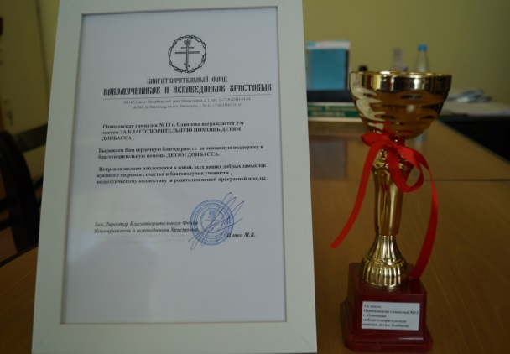
С 2014 года Одинцовская гимназия №13 взяла шефство над 55 школой города Луганска. За 3 года было отправлено 7,5 тонн гуманитарного груза: канцтовары, детское питание, одежда, медикаменты, предметы личной гигиены, новогодние подарки и др. За активную помощь детям Донбасса гимназия была награждена Благодарственным письмом и Кубком.
Видеоролик с благодарностью подшефных: https://youtu.be/KAJTIsB4lTw. Обучающиеся и педагогический коллектив гимназии участвовали в благотворительных акциях «Новый год для детей Луганска» и «Помощь ветеранам и пожилым людям Луганска» - http://gimn-13.odinedu.ru/school_life/video/.

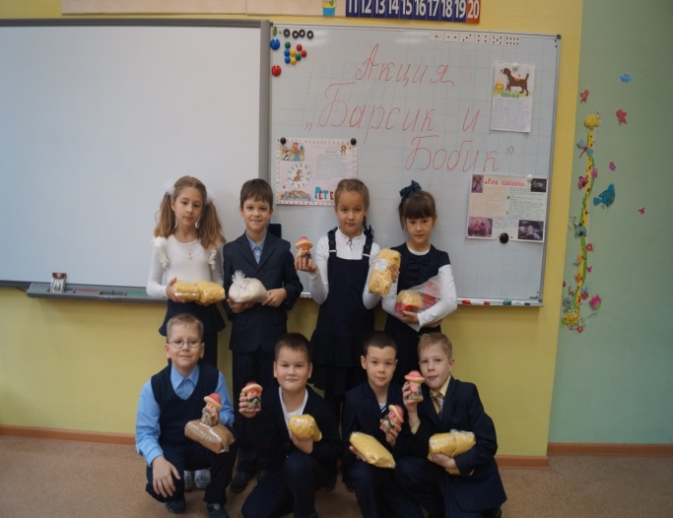
Одинцовская гимназия №13 поддерживает тесную связь с Одинцовским приютом для бездомных животных, которым руководит Романов А. Только за 2016-2017 учебный год в акции «Каша для Барсика и Бобика» приняло участие около 912 гимназистов и было собрано более 320 кг корма и круп для обитателей питомника. Особенную благодарность руководство питомника выражает учащимся начальной школы и классным руководителям Кузнецовой Н.В. и Яровой Н.О.

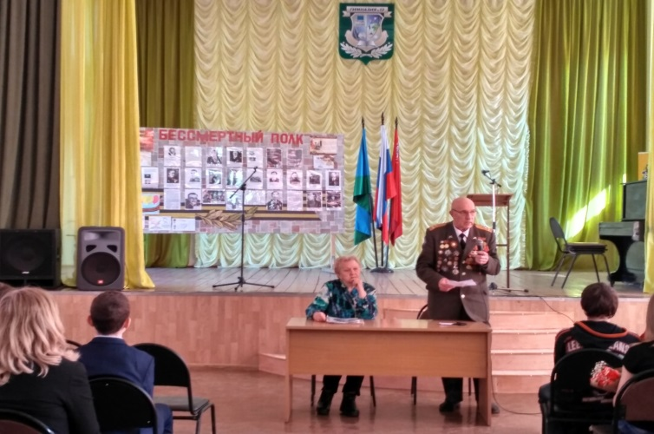
Систематически в течение года проводятся внеклассные мероприятия, посвященные Героям России, Героям Одинцовского р-на с приглашением ветеранов ВОВ, ветеранов труда. Одно из таких мероприятий в этом году проходило под девизом "Знаешь историю – любишь страну". Почетными гостями праздника стали Участники Великой Отечественной Войны, ветеран военной службы, полковник в отставке Гутров Владимир Иванович, ветеран педагогического труда Людмила Дмитриевна Баукина.
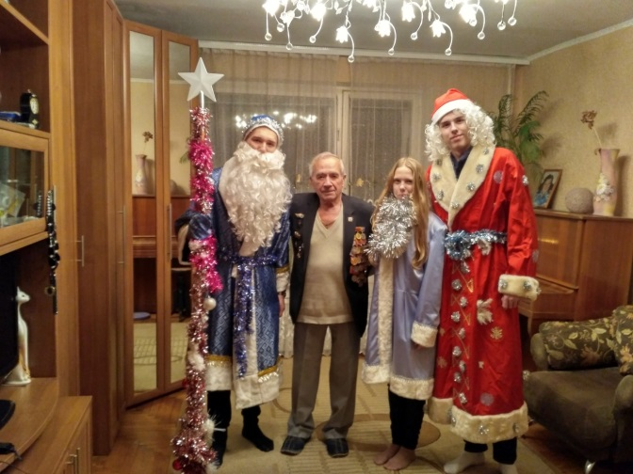
«Подарок ветерану» - акция, в ходе которой ученики старших классов поздравили ветеранов Великой Отечественной войны с Новым годом, облачившись в костюмы деда Мороза и Снегурочки.

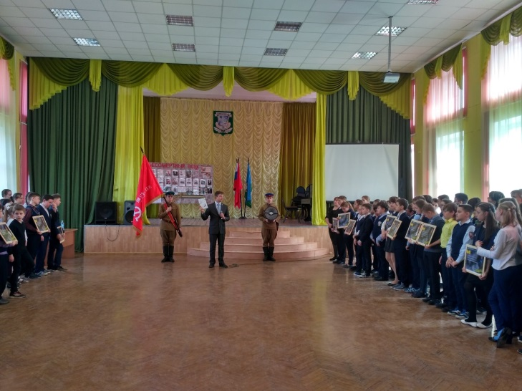
Продолжается тесное сотрудничество с военно-патриотическим клубом «Генерал». Руководитель клуба Ткачук А.В. в течение учебного года проводил занятия по подготовке к районным военно-патриотическим турнирам по настольным играм – танковым сражениям «Великая Отечественная», занимался изучением истории с ребятами. Продолжается участие в турнире по игре «Великая Отечественная» на кубок Главы города Одинцово. Каждый месяц обучающиеся 7-а класса демонстрировали свои навыки по участию в танковых боях, занимали 1 место! Переходящий Кубок остался в гимназии!

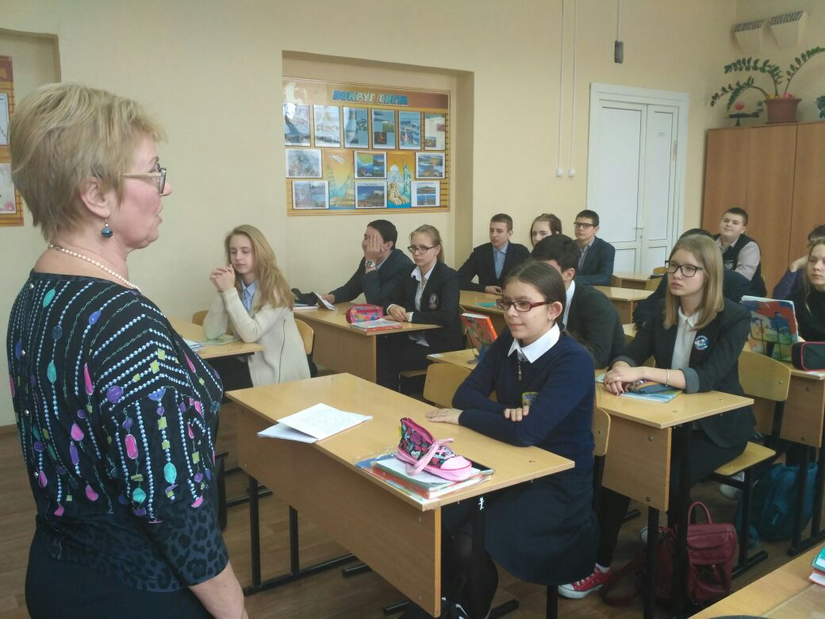
Ежегодно для обучающихся 1-11 классов проводится Единый день профилактики совместно с сотрудниками полиции, специалистами КДН и ЗП, сотрудниками дорожной полиции и наркологической поликлиники.

Систематически в целях профилактики заболеваний и пропаганды здорового образа жизни проводятся беседы с врачами Одинцовской ЦРБ. Результатом профориентационной работы в 2016-2017 уч.г. стало поступление шести выпускников гимназии в медицинские ВУЗы страны.
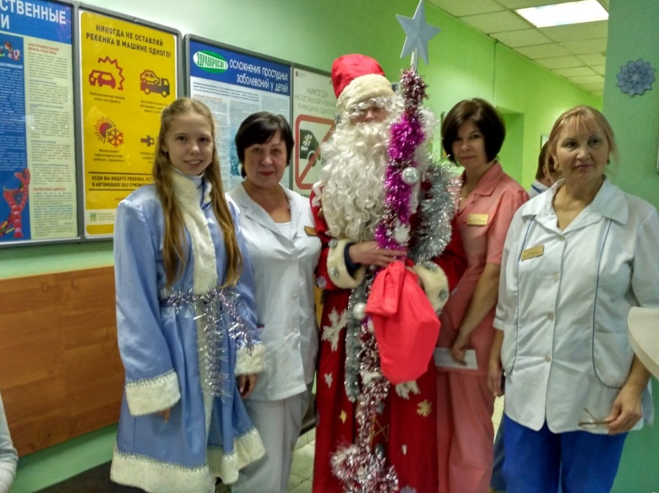
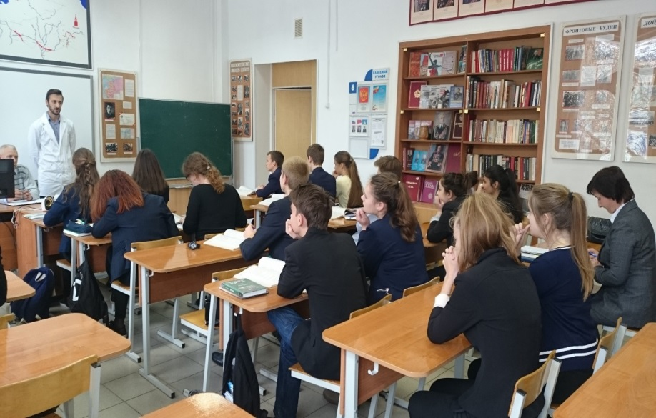
«Новый год в больнице» - акция, в ходе которой старшеклассники красочным костюмированным шоу поздравили с Новым годом пациентов детского отделения Одинцовской ЦРБ.

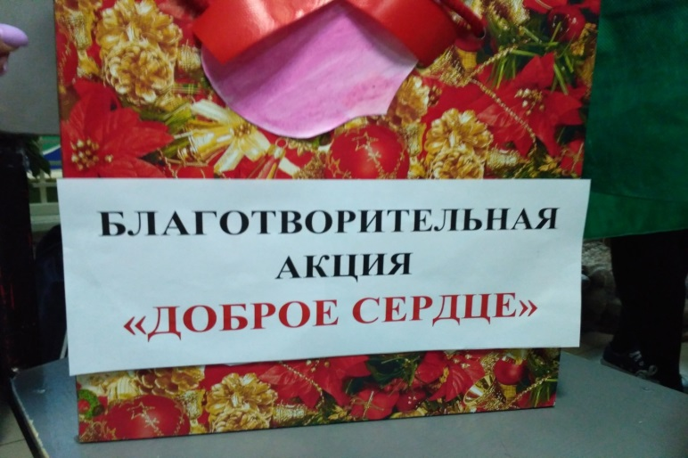

В гимназии состоялась благотворительная акция «Доброе сердце», направленная на сбор денежных средств для тяжело больных детей, обучающихся в гимназии №13.

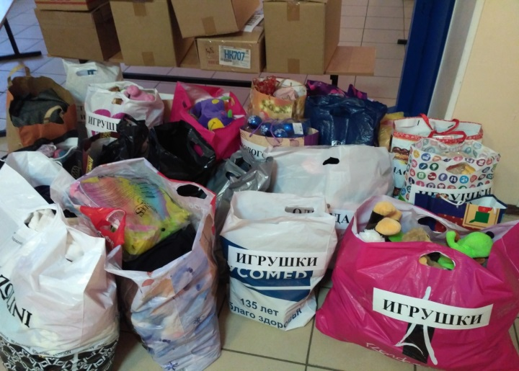

Тесное сотрудничество ведется с Благотворительным фондом «Лизонька». В ходе совместной акции «Поможем Дедушке Морозу» обучающиеся и родители Одинцовской гимназии №13 подготовили 4 коробки канцелярских принадлежностей, 3 коробки предметов личной гигиены, 4 коробки игрушек, 12 коробок одежды для детей, проживающих в малоимущих семьях.
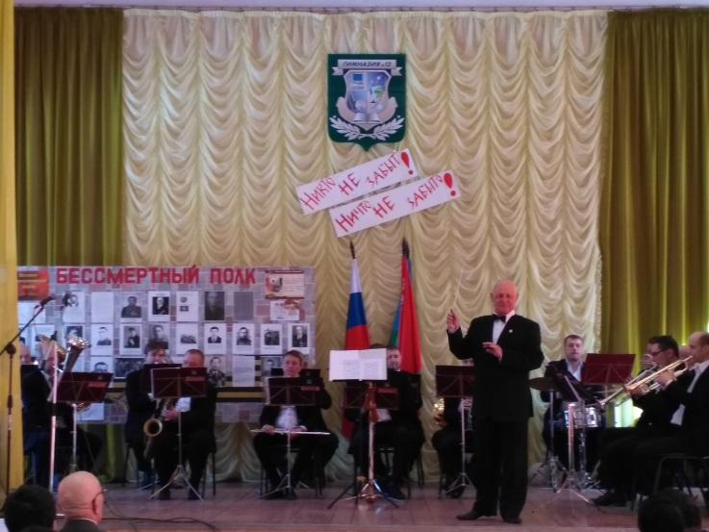
Музыкальный путеводитель» - мероприятие, которое ежегодно проводится Одинцовским центром народного творчества и методической работы совместно с Одинцовским симфоническим оркестром. Перед юными слушателями открывается удивительный мир музыки, а лучшими иллюстрациями к рассказу служат музыкальные произведения в исполнении профессионалов.
В культурном массовом мероприятии уроке-концерте патриотического воспитания «Песни опаленные войной», посвященном «Битве и Победе Советских войск под Москвой» приняли участие Одинцовский оркестр «Подмосковные вечера», ветераны войны и труда города Одинцово, ученики старших классов гимназии.

Взаимодействие с учреждениями профессионального образования
Более пяти лет гимназия сотрудничает с Университетом «Синергия». Сотрудники Университета проводят консультации и тестирование по русскому языку, математике и обществознанию с выпускниками гимназии, желающими проверить свои знания по этим предметам. По результатам тестирование обучающимся, показавшим высокие результаты, предлагается поступление в ВУЗ.
В 2016-2017 учебном году заключен договор о сотрудничестве с РУДН (Институтом космических технологий). В рамках договора более 25 выпускников посетили ВУЗ в рамках Университетских суббот, прошли квест «Космос», посетили музей Космонавтики, встретились с педагогами и участвовали в дискуссиях.

Также заключены договора о сотрудничестве в 2016-2017 учебном году:

№ п/п | Учреждение профессионального образования | Занятия | Тренер
1 | МБОУ ДОД ОДЮСШ бадминтона (директор Леонтьев В.И.) | бадминтон | Черманёв А.И.
2 | МБОУ ДОД ОДЮСШ  (директор Смирнов В.Н.) | волейбол | Клочкова Е.М.  Ишанкулов Д.М.
 |  | легкая атлетика | Лапина С.М.
 |  | лыжные гонки | Веткина Н.Г.
3 | Одинцовская федерация каратэ (руководитель Стрижак С.И.) | каратэ | Гончаров А.Н.
4 | Муниципальный бюджетный Одинцовский спортивный центр (городской стадион) | уроки физической культуры | учителя физической культуры гимназии

Участие учреждения в сетевом взаимодействии
Сегодня под сетевым взаимодействием понимается система горизонтальных и вертикальных связей, обеспечивающая доступность качественного образования для всех категорий граждан, вариативность образования, открытость образовательных организаций, повышение профессиональной компетентности педагогов и использование современных ИКТ-технологий.
Сетевое взаимодействие позволяет:
- распределять ресурсы при общей задаче деятельности;
- опираться на инициативу каждого конкретного участника;
- осуществлять прямой контакт участников друг с другом;
- выстраивать многообразные возможные пути движения при общности внешней цели;
- использовать общий ресурс сети для нужд каждого конкретного участника.

Таким образом, для использования всех возможностей, которое дает сетевое взаимодействие, гимназия сотрудничает с:
Учреждения взаимодействия | Реализация возможностей
МБОУ Одинцовского муниципального района | Занятия с одаренными обучающимися, подготовка к муниципальному и региональному этапам предметных олимпиад, обмен опытом
Учебно-методическим центром «Развитие образования» | Повышение квалификации педагогов гимназии, методическая помощь, проведение на базе гимназии методических семинаров, обмен опытом
Академией Социального Управления | Ресурсный центр для реализации инновационной деятельности, повышение квалификации, методическая помощь
Одинцовской детской спортивной школой №1 | Организация спортивных секций на базе гимназии;  вовлечение учащихся гимназии в систематические занятия спортом.
Одинцовским Центром Эстетического воспитания | Проведение занятий внеурочной деятельности на базе центра в 1-4 классах, вовлечение учащихся гимназии в занятия кружков, студий и клубов; участие в творческих делах центра (конкурсах, выставках, концертах и др.)
Одинцовским детским центром хоккея и фигурного катания | Вовлечение учащихся гимназии в занятия хоккеем и фигурным катанием; оказание эмоциональной поддержки участникам соревнований, проводимых в центре.
Одинцовским Волейбольным центром | Вовлечение учащихся гимназии в занятия волейболом;  оказание эмоциональной поддержки участникам соревнований, проводимых в центре.
Одинцовским детским оздоровительно-экологическим центром «Турист» | Участие в районном конкурсе «День Земли»; участие в районном конкурсе Школьных музеев; участие в районных экологических акциях и турслетах
Членство в ассоциациях, профессиональных объединениях

- Одинцовская районная организация профсоюза работников народного образования и науки РФ

Учебный год | 2014-2015 | 2015-2016 | 2016-2017
Доля педагогов, членов профсоюза | 42% | 42% | 42%

- Ассоциация учителей физической культуры Московской области с 12.04.2015 года. 4 педагога гимназии – члены Ассоциации. Кулева О.В. – заместитель председателя Ассоциации. На базе гимназии был проведен Финал региональной предметной недели по физической культуре в рамках работы Ассоциации, в котором приняло участие более 60 человек.

- Финансово-экономическая деятельность
Годовой бюджет, его исполнение

Финансовый год | Годовой бюджет
 | по смете (тыс. руб.) | фактически (тыс. руб.)
2014 | 66352,9 | 64439,3
2015 | 68990,6 | 64661,4
2016 | 79035,9 | 71602,2

Распределение средств бюджета учреждения по источникам их получения
0

Год | За счет средств муниципального бюджета | За счет целевых субвенций и субсидий др. уровня | За счет платных образовательных услуг
2014 | 7958,2 тыс. руб. | 55138,8 тыс. руб. | 3256,5 тыс. руб.
2015 | 7571,2 тыс. руб. | 57901,6 тыс. руб. | 3517,8 тыс. руб.
2016 | 6233,7 тыс. руб. | 5353,1 тыс. руб. | 4229,3 тыс. руб.

Направление использования бюджетных средств

Виды затрат | Финансовый год
 | 2014 | 2015 | 2016
Нормативные затраты на оплату труда и начисления по оплате труда | 50601,9 тыс. руб. | 55556,2 тыс. руб. | 66293,4 тыс. руб.
Нормативные затраты на приобретение расходных материалов | 413,9 тыс. руб. | 246,3 тыс. руб. | 442, 6 тыс. руб.
Нормативные затраты на общехозяйственные нужды | 5258,9 тыс. руб. | 7131,8 тыс. руб. | 17810,2 тыс. руб.
Затраты на содержание имущества | 1192,9 тыс. руб. | 2416,4 тыс. руб. | 1253,4 тыс. руб.

Фонд оплаты труда
Фонд оплаты труда увеличивается год от года, что ведет к реальному росту средней заработной платы учителей гимназии:


Коммунальные услуги
Финансовый год | 2014 | 2015 | 2016
Коммунальные услуги (тыс. руб.) | 2339,0 | 2416,5 | 1858,7

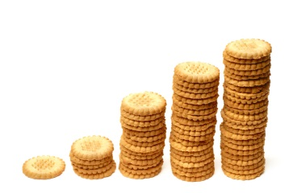
Питание
Финансовый год | 2014 | 2015 | 2016
Питание  (тыс. руб.) | 3226,9 | 2697,16 | 4508,6
Заработная плата

Учебный год | 2014-2015 | 2015-2016 | 2016-2017
Средняя заработная плата (руб.) | 45873,8 | 51220,3 | 60940,8

Использование средств от предпринимательской и иной приносящей доход деятельности, а также средств спонсоров, благотворительных фондов и фондов целевого капитала

Доход от платных дополнительных образовательных услуг
Год | Сумма ПДОУ
2014-2015 | 2873,4 тыс. руб.
2015-2016 | 3972,9 тыс. руб.
2016-2017 | 3717,2 тыс. руб.

Использование средств, полученных от ПДОУ в 2016-2017 учебном году
Коммунальные услуги (руб.) | Налоги (руб.) | З/пл учителей (руб.) | Использование на нужды гимназии (руб.)
371715,0 | 525714,3 | 1740771,2 | 1078949,5  Для проведения экзаменов: сетевые фильтры «Пилот» (10 шт.)  Для хозяйственных нужд: чистящие средства, электрические лампы, стартеры для люминесцентных ламп, ткань для мытья полов, ремонт посудомоечной машины.  Для обеспечения образовательного процесса: картриджи, канцелярские товары, бумага, заправка картриджей, учебные пособия и макеты по ОБЖ.  Для кабинетов: оргтехника (4 шт. МФУ), системные блоки (3 шт.), проекторы (3 шт.)

Стоимость платных дополнительных образовательных услуг
Так в 2016-2017 учебном году было открыто 33 группы (математика, русский язык, обществознание, иностранный язык, развитие познавательных способностей в начальной школе, логопедическая помощь и др.), в которых занималось около 497 обучающихся. Стоимость ПДОУ в средней и старшей школе составляет 800 рублей в месяц.
- Решения, принятые по итогам общественного обсуждения
Информация, связанная с исполнением решений, которые принимаются образовательным учреждением с учетом общественной оценки его деятельности по итогам публикации предыдущего доклада
Решением Управляющего Совета гимназии согласованы программа и расписание внеурочной деятельности, выдвинуты кандидаты на соискание премии губернатора МО в рамках ПНПО (Маланина Е.А., Загорулько А.Е.), участники профессиональных конкурсов – Селезнева Е.В. («Педагог года»), Ларин П.А. («Сердце отдаю детям»).

Информация о решениях, принятых образовательным учреждением в течение учебного года по итогам общественного обсуждения, и их реализация
По решению общешкольных родительских собраний в гимназии были введены:
- ФГОС НОО в 1-4 классах в штатном режиме;
- ФГОС ООО в 5-7 классах в штатном режиме;
- ФГОС ООО в 8-9 классах в режиме апробации
По результатам анализа общественного мнения гимназия приняла решение о постепенном снижении количества классов, обучающихся во вторую смену.

- Перспективы и планы развития
Подведение итогов реализации программы развития учреждения за отчетный год

Задачи, поставленные в Программе развития, на 2016-2017 учебный год были решены:

- в гимназии созданы условия для удовлетворения образовательных потребностей ребенка и реализации модели гимназии компетентностной культуры: высококвалифицированный педагогический коллектив (92% имеют высшее педагогическое образование, 85% - квалификационную категорию, 100% прошли курсы повышения квалификации и вовлечены в инновационную деятельность); 5 направлений образовательной деятельности в гимназических классах (все 5-11 классы); постоянное совершенствование материально-технической базы гимназии (37 кабинетов оснащены интерактивной техникой, 221 компьютер, 2 компьютерных класса, 1 лингафонный кабинет, 6 мобильных классов, актовый зал, столовая, буфет, 2 спортивных зала, 1 тренажерный зал, 2 медкабинета); локальная сеть, стадион со спортивными сооружениями, книжный фонд библиотеки составляет 42163 экземпляра; показателями успешности является – ежегодный рост качества обученности гимназистов (62,4% - стабильно на протяжении двух лет), 100% выпускников гимназии получили аттестаты, нет обучающихся, оставленных на повторный курс обучения;
- сформирована система отношений, обеспечивающая уважение к личности ребенка на всех уровнях «учитель – ученик – родитель»: разработана и реализуется в системе воспитательная программа, в основе которой программы «Я – Гражданин России» и «Школа радости и здоровья»; работа в гимназии логопеда и психолога, которые помогают квалифицированную помощь всем участникам образовательного процесса;
- обеспечивается уровень сложности учебного материала в зависимости от индивидуальных способностей ребенка: реализуются 18 программ элективных, факультативных курсов и спецкурсов, 24 программы образовательных кружков (вовлеченность обучающихся составляет 100%); ИОМ в 10-11 классах, позволяющий старшеклассникам выстраивать свою образовательную программу (вовлеченность составляет 100%); в рамках ПДОУ работали 33 группы (вовлеченность составила 497 человек); использование педагогами гимназии в зависимости от целей урока и внеурочной деятельности разнообразных педагогических технологий; разработанные программы внеурочной деятельности с 1-9 классы (вовлеченность учащихся 100%);
- совершенствуется работа с одаренными обучающимися, расширяется спектр образовательных услуг: показателями успешности являются – 35 победителя и призера предметных олимпиад муниципального этапа, 3 победителя и призера регионального этапа, 352 призера и победителя иных олимпиад, стипендиаты Губернатора Московской области и Главы Одинцовского муниципального района, 256 призера и победителя конкурсов различного уровня, вовлеченность в работу Научного общества 680 обучающихся, 3 место в районной Спартакиаде школьников.

Таким образом, решение поставленных перед гимназией задач позволяет говорить о реализации цели, определенной Программой развития - создание в гимназии такой образовательной среды, которая обеспечит формирование компетентностной культуры участников образовательного процесса и их самореализацию в современных социокультурных и экономических условиях.

Задачи реализации программы развития образовательного учреждения на следующий год и в среднесрочной перспективе

Анализ результатов 2016-2017 года позволил сформулировать задачи, определенные Программой развития гимназии, которые будут решаться педагогическим коллективом и администрацией в 2017-2018 учебном году:
- продолжение обновления содержания образования согласно ФГОС ООО и ФГОС СОО (гимназия – региональный ресурсный центр по введению ФГОС ООО и СОО) и обеспечение доступного качественного образования;
- продолжение совершенствования работы с одаренными обучающимися, расширение спектра образовательных услуг, удовлетворяющих потребности и интересы социума;
- повышение уровня профессиональной компетентности педагогов гимназии, обеспечивающих формирование компетентностной культуры участников образовательного процесса, внедрение современных образовательных технологий.

Новые проекты, программы и технологии

Гимназия в 2017-2018 учебном году планирует продолжить сотрудничество с АСОУ по разработке программы «Создание условий для профилактики профессиональных рисков педагогов».
В новом учебном году педагогический коллектив гимназии продолжит участие в проекте Губернатора Московской области «Наше Подмосковье».
В рамках трансляции опыта работы гимназия планирует проведение зонального семинара для заместителей директоров по теме: «Трудности введения ФГОС СОО и пути их преодоления».
Заключение договоров о сотрудничестве с МГОУ (факультет экологии), ВШЭ.

Планируемые структурные преобразования в учреждении
Создание школьного медиа-центра и анимационной студии, центра информационных технологий, ведение должности бухгалтера в штатное расписание.

Программы, проекты, конкурсы, гранты, в которых планирует принять участие учреждение в предстоящем году
В 2017-2018 учебном году гимназия планирует участие в:
- муниципальных конкурсах профессионального мастерства: «Педагог года», «Самый классный классный», «Моя методическая находка», «Лучшее оснащение кабинета ОБЖ», «За нравственный подвиг учителя», «Сердце отдаю детям»;
- муниципальных конкурсах на соискание премии Губернатора Московской области и Главы Одинцовского муниципального района, Приоритетном национальном проекте «Образование».

Публичный доклад
предлагается для обсуждения широкой общественности.
Ваши предложения принимаем
по телефонам: 8 (495) 593-27-24, 8(495) 593-48-87
и электронной почте: odin.gimnaziya13.@rambler.ru

Приложение №1

Воспитательные программы МБОУ Одинцовской гимназии №13
« Я - Гражданин России» и «Школа радости и здоровья»
Цель: Формирование гражданской позиции школьника, создание условий для его самопознания и самовоспитания, развития здоровой и социально активной личности
Программы реализуются через систему целевых подпрограмм.

Подпрограммы патриотического воспитания, деятельности школьного музея, «Память священна», «Правовое пространство подростка»
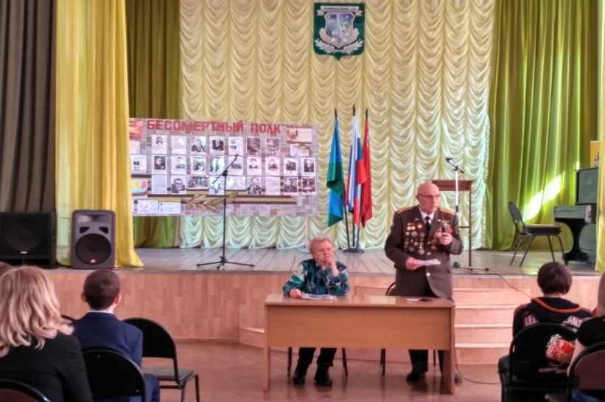
Круглый стол «Знаешь историю – любишь страну»

Встреча обучающихся с ИПК «Генерал» - « О символах Победы – репродуктора времен Великой Отечественной войны и копии Знамени Победы»
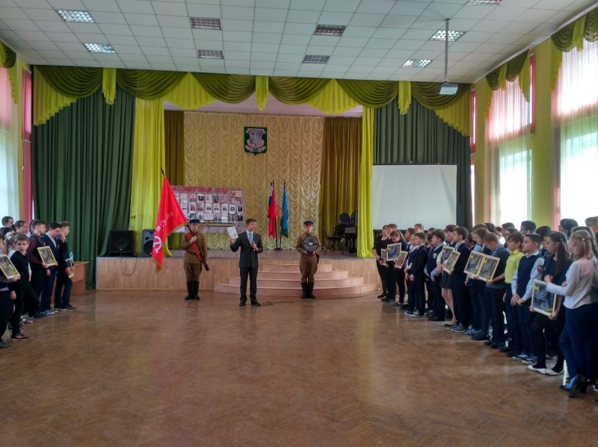

Смотр строя и песни о войне
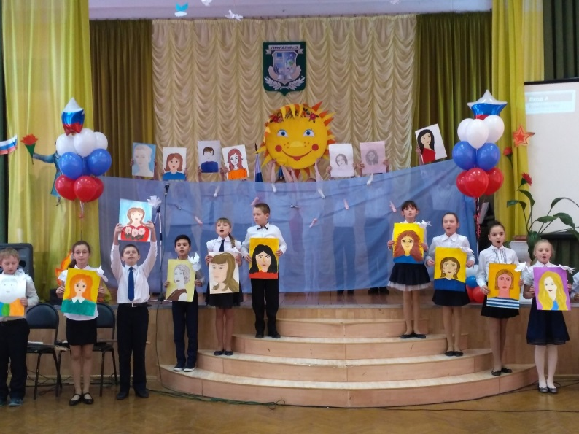

Бессмертный полк
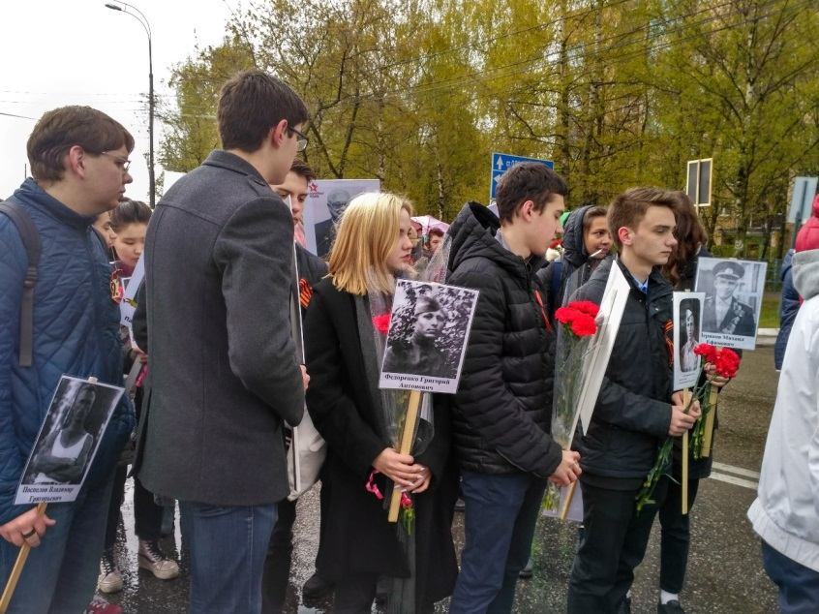

Подпрограмма «Все грани успеха»
День профилактики правонарушений совместно с органами КДН и ЗП, ОДН, наркологической поликлиникой, железнодорожной полицией

Единый урок безопасности в сети Интернет
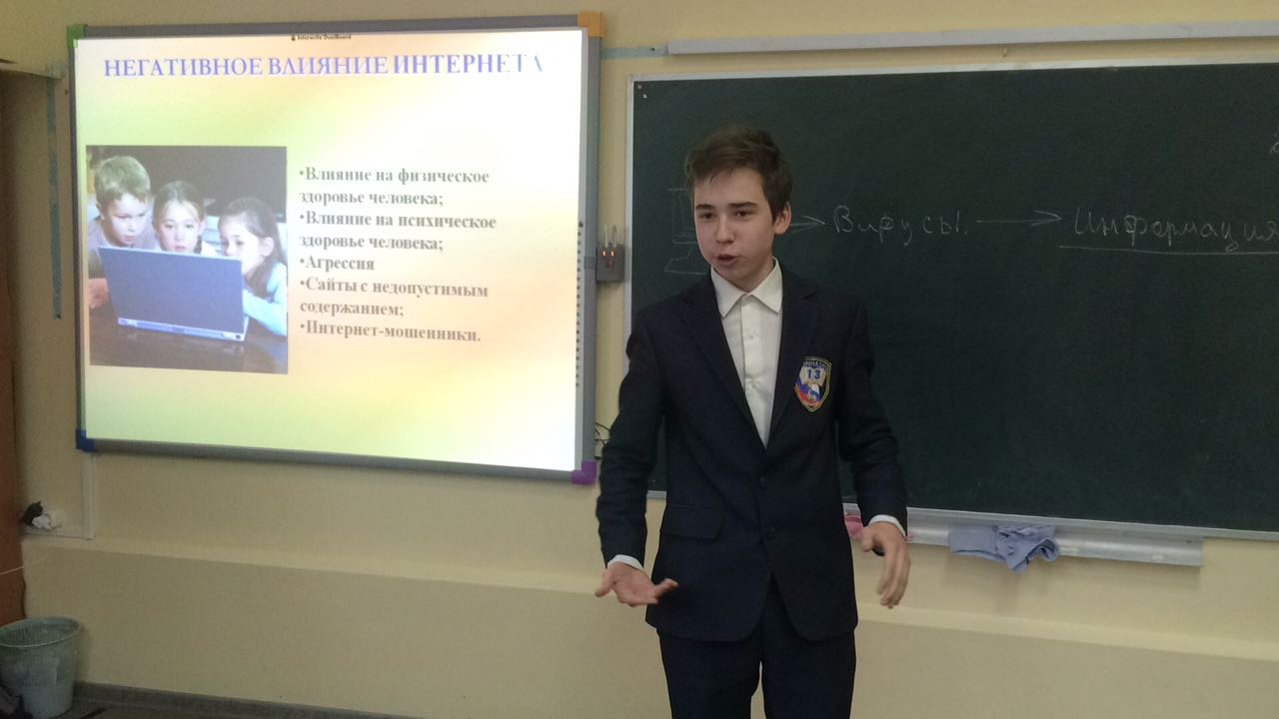

Профилактическая подпрограмма формирования здорового образа жизни
«Будь здоров» Спортивное сообщество «Олимп»
«Линия жизни»
Акция «Здоровье – твое богатство», «Город здоровья»
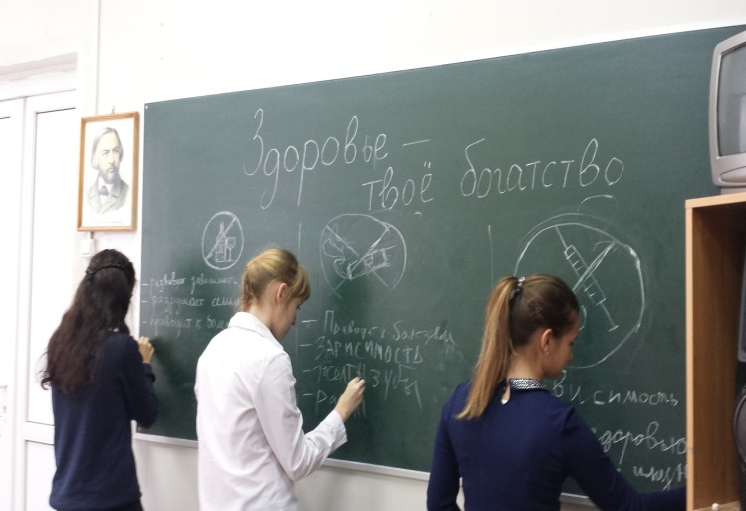
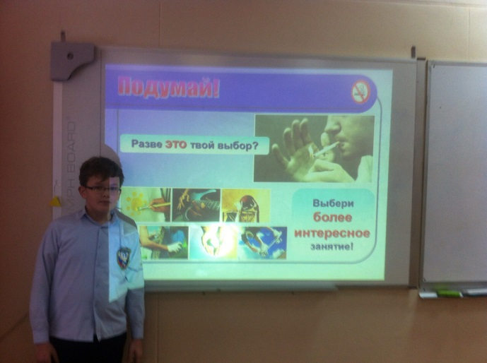
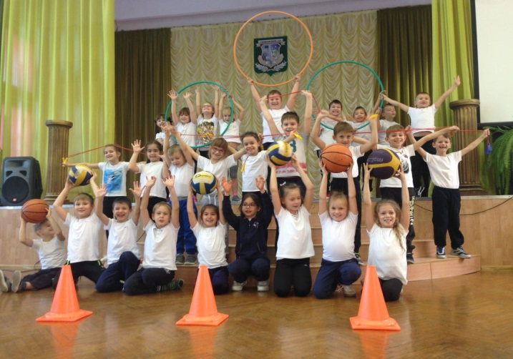
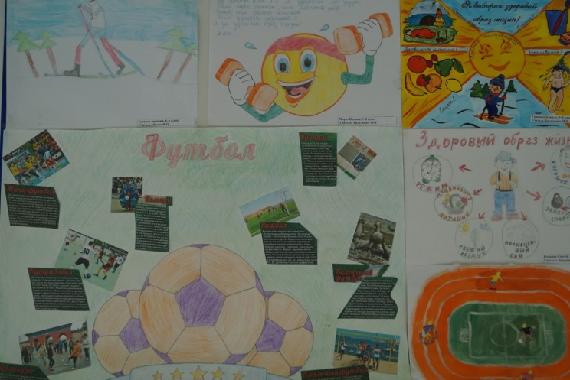
Классные часы «Мы за ЗОЖ»

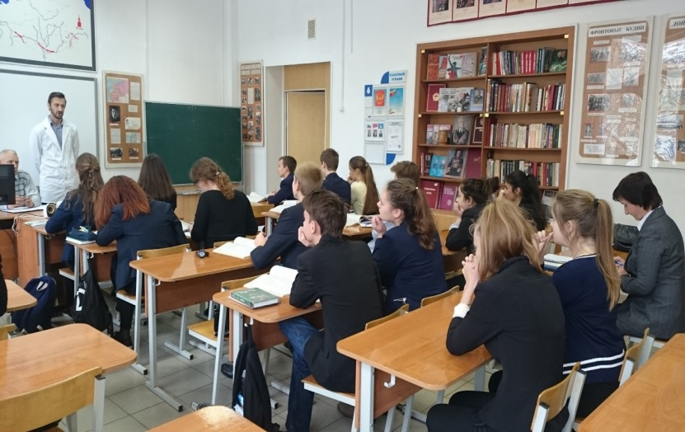
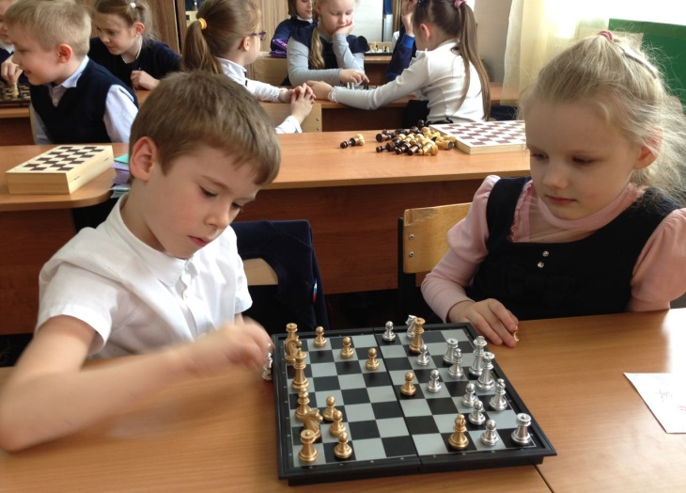
Внеурочная деятельность Встреча с сотрудниками Одинцовской ЦРБ

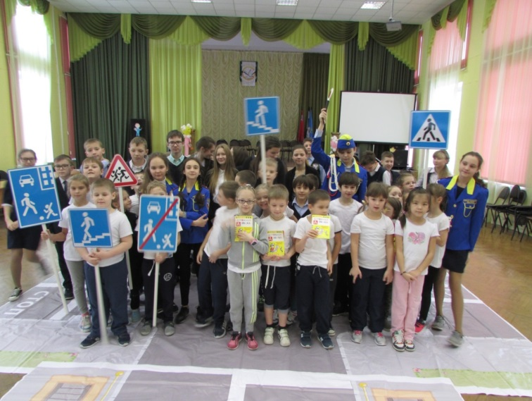
Подпрограмма по формированию навыков безопасного поведения на дорогах и улицах

Юные инспектора дорожного движения

Подпрограмма «Семья и школа»
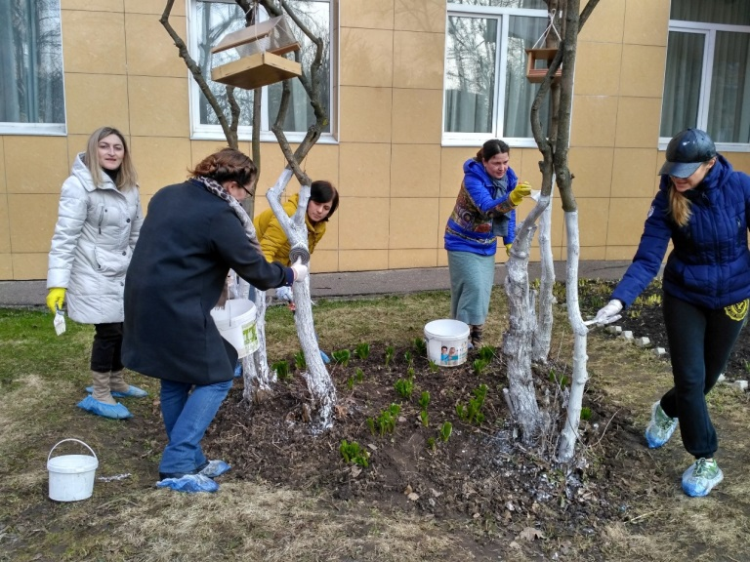
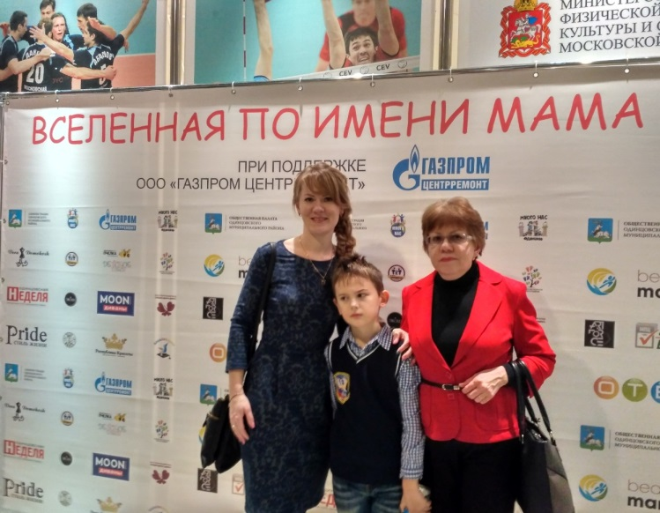
Совместный субботник Вселенная по имени МАМА
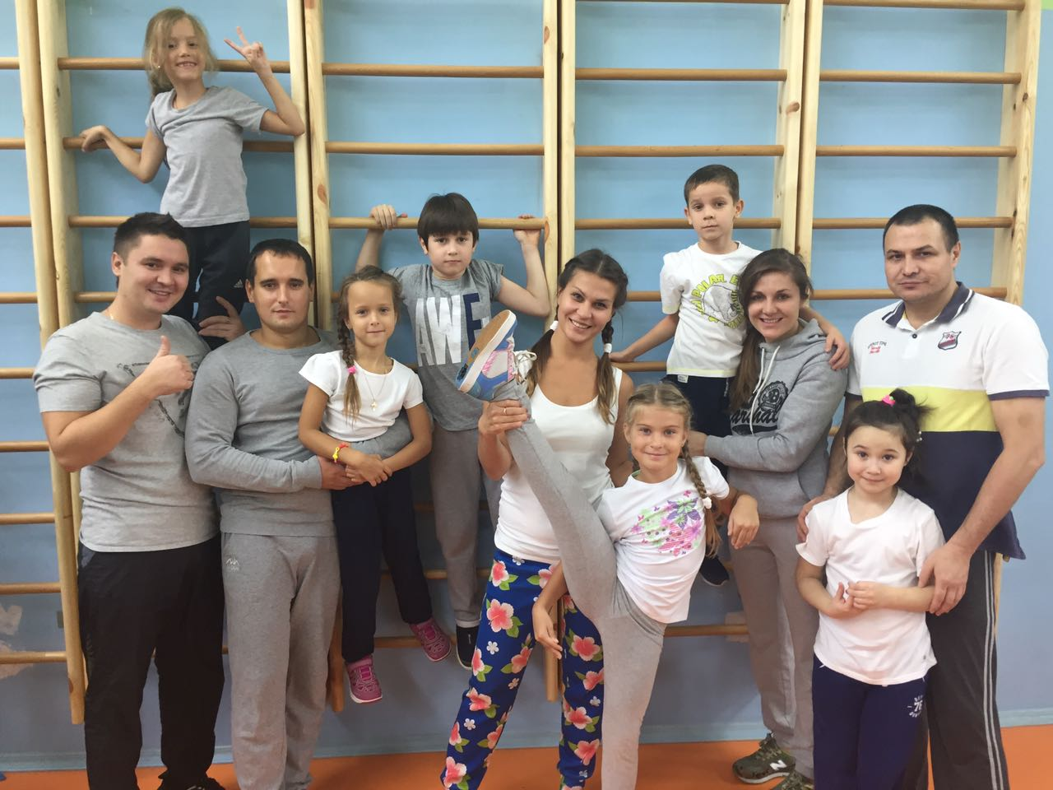
Спортивные соревнования «Мама, папа, я – спортивная семья»

Подпрограмма деятельности ученического самоуправления
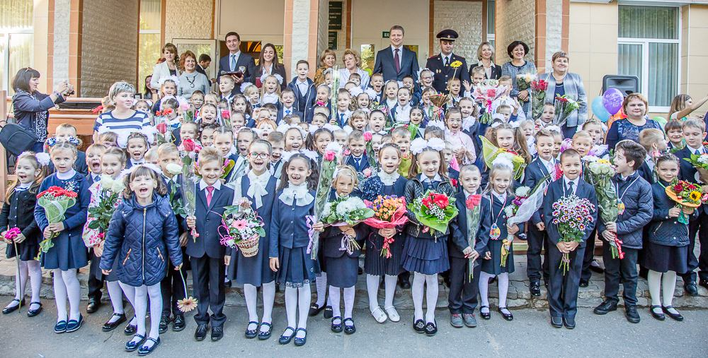
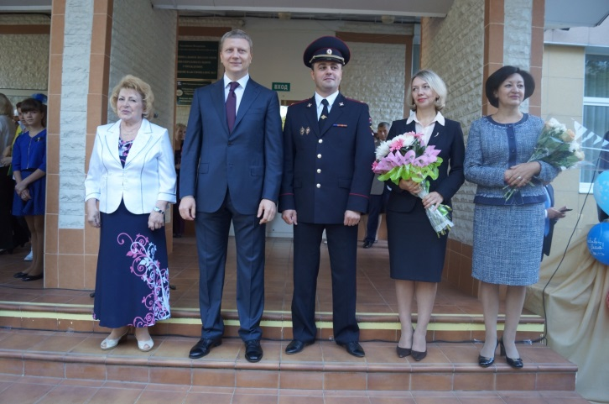
День знаний
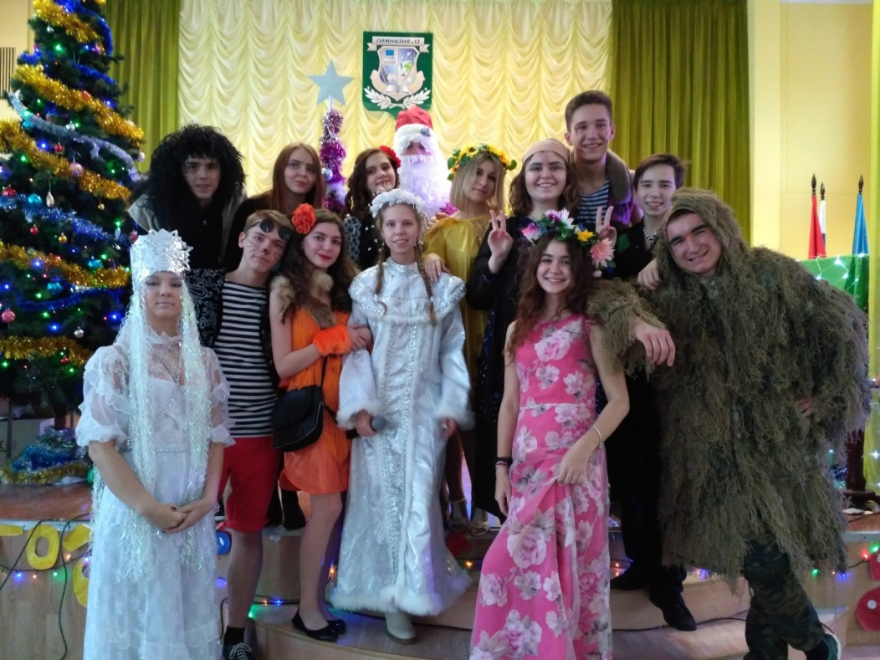
Новогодние утренники

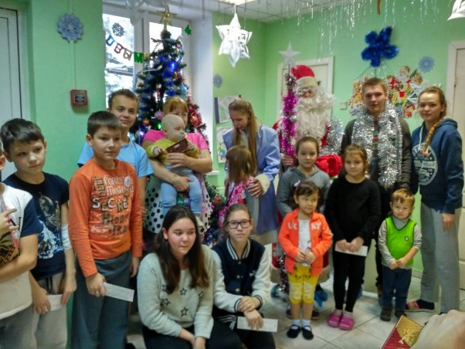
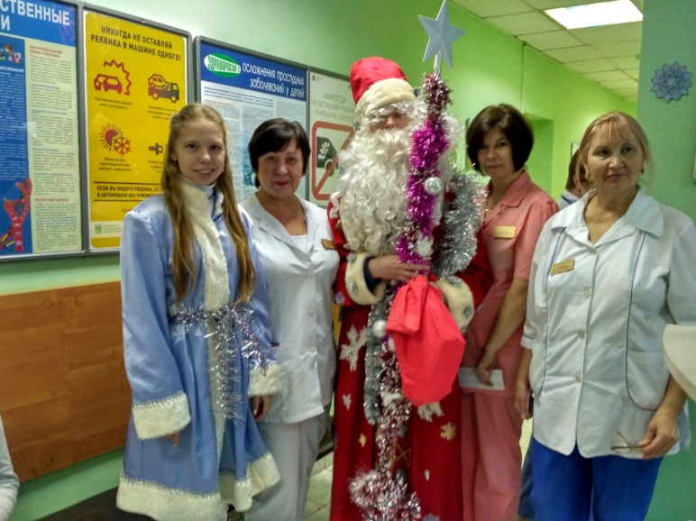
Благотворительная акция – поздравление с Новым годом пациентов детского отделения Одинцовской ЦРБ
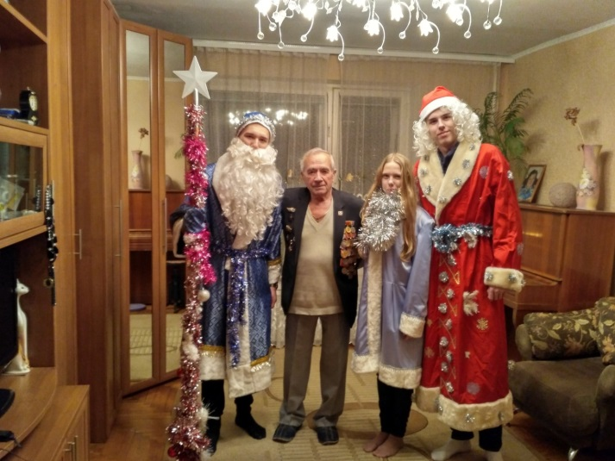
Благотворительная новогодняя акция «Подарок ветерану»

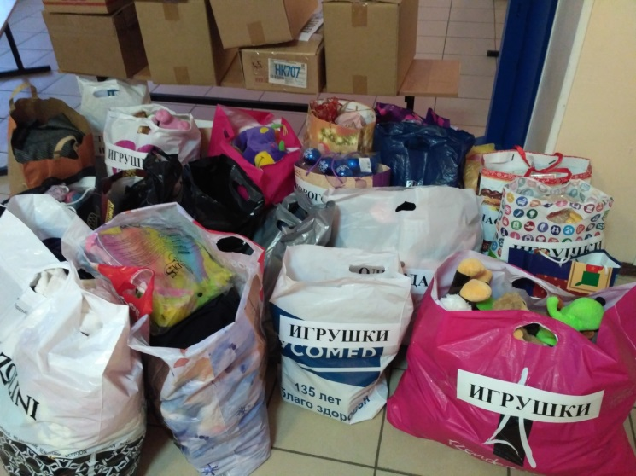

Акция «Поможем Дедушке Морозу» совместно с Благотворительным фондом «Лизонька»

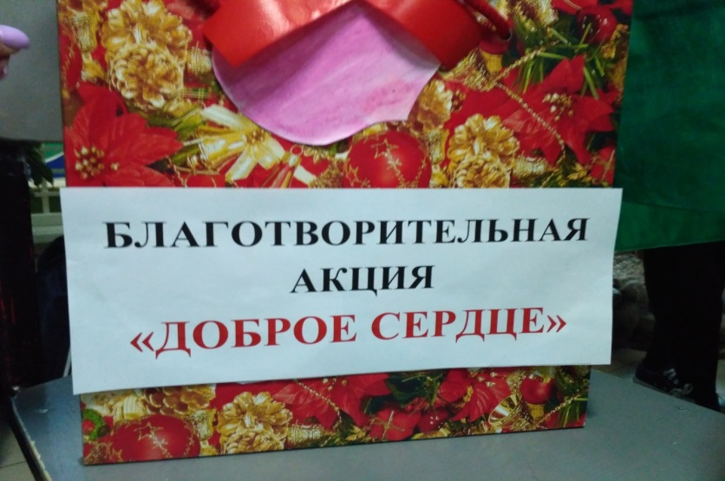

Акция «Доброе сердце», направленная на сбор средств для реабилитации детей-инвалидов – учащихся гимназии №13

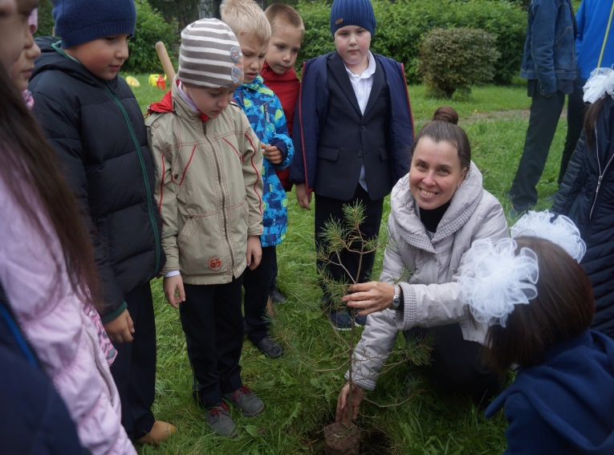

Акция «Наш лес»

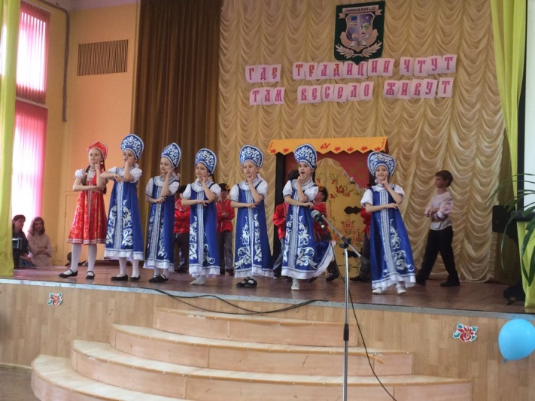
Праздник, посвящённый русским народным традициям

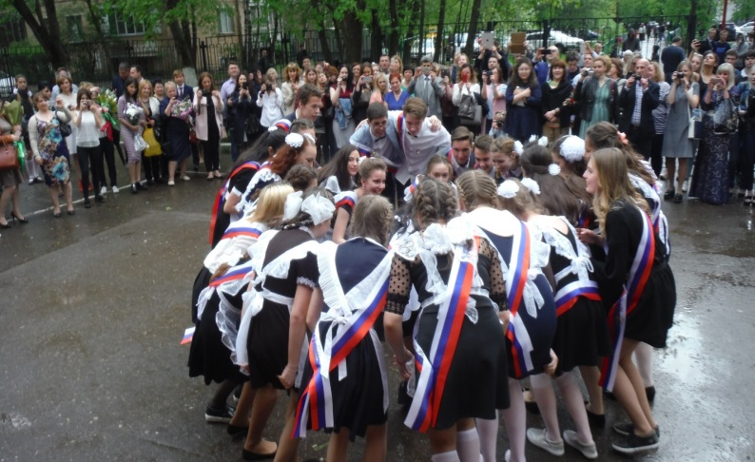
Последний звонок

Бал медалистов
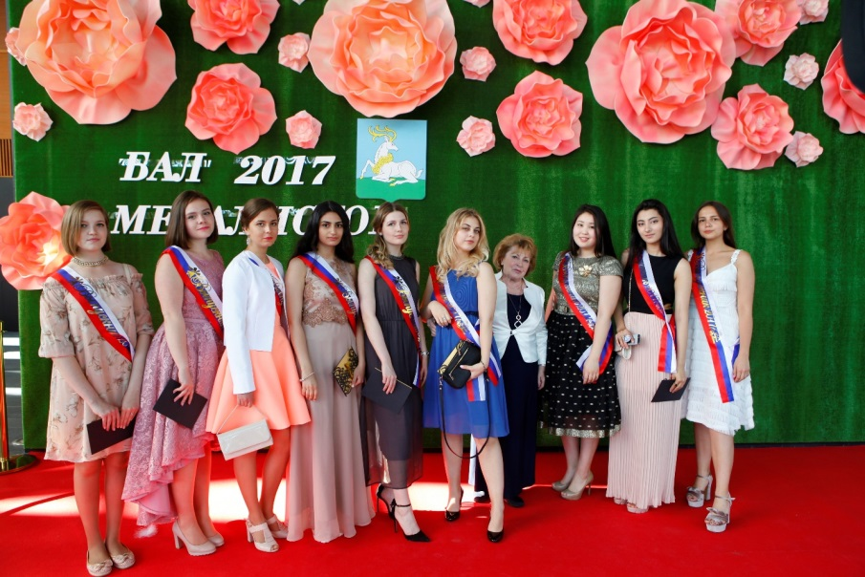
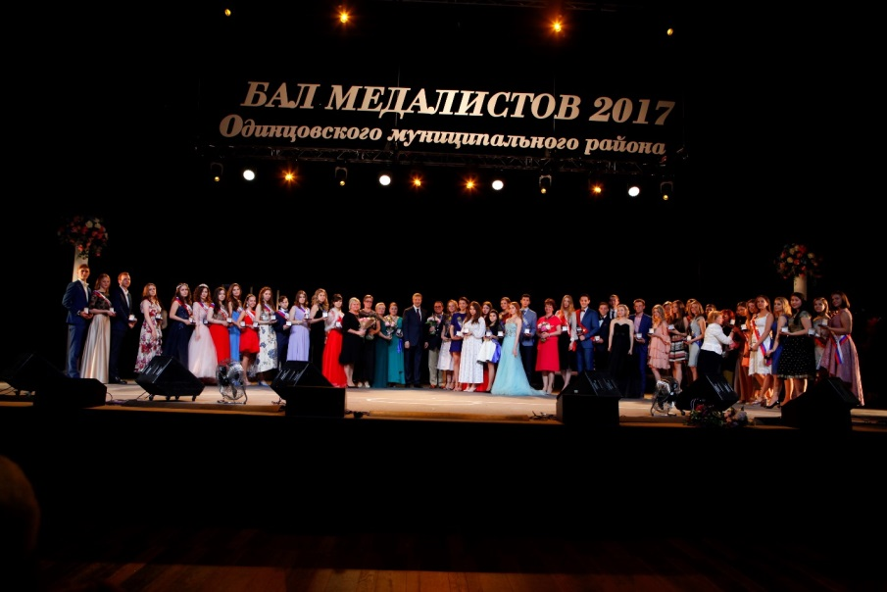
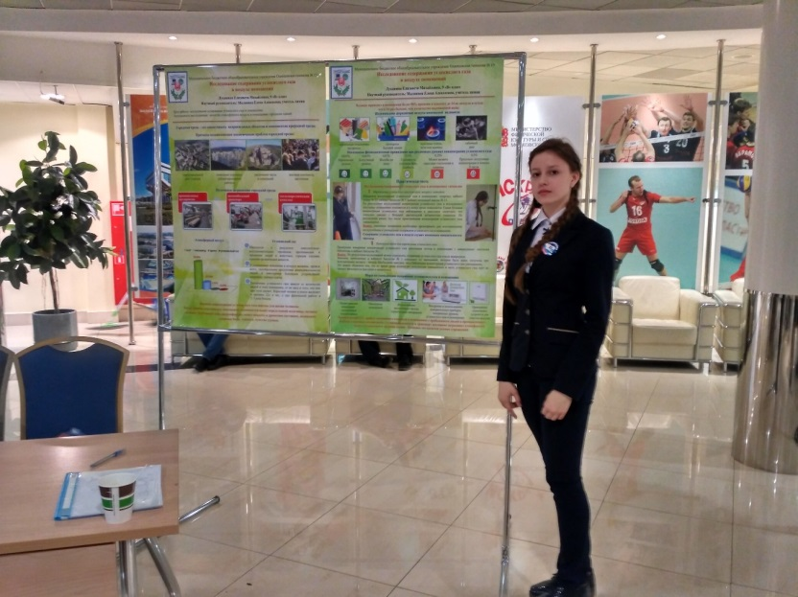
Экспертная дискуссионная площадка «Открытая трибуна»
Экологическая культура – ответ на вызов нашего времени

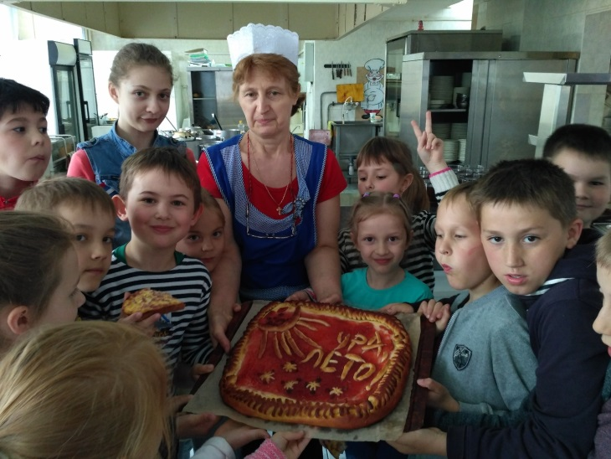

Летний лагерь

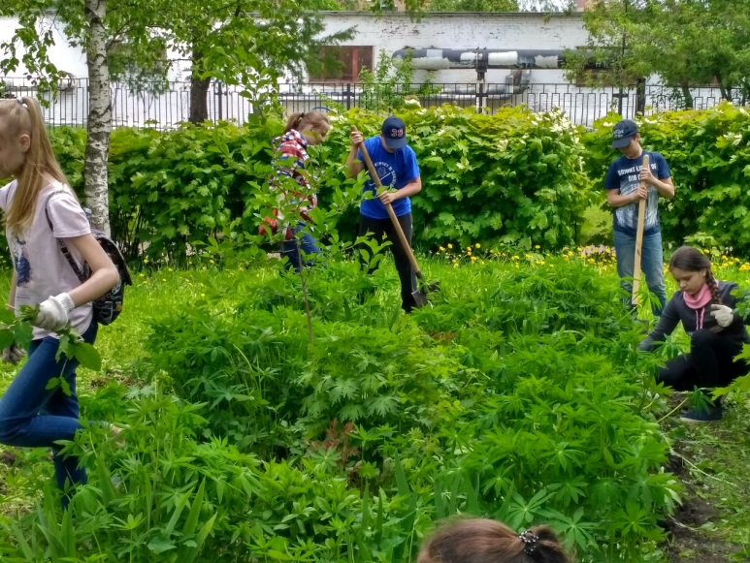

Летняя трудовая практика

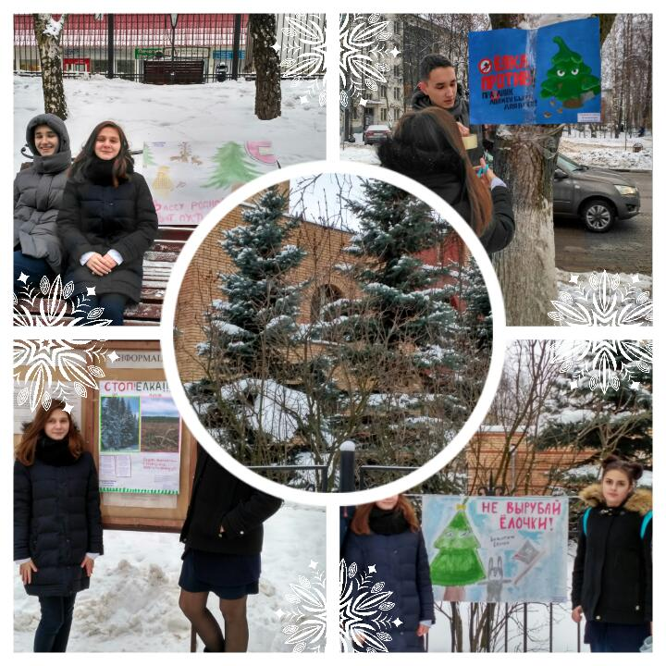
Акция «Не руби ель – зеленую красавицу наших лесов»

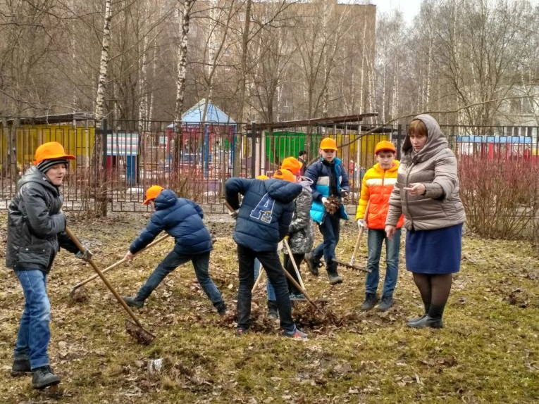

Все на субботник!

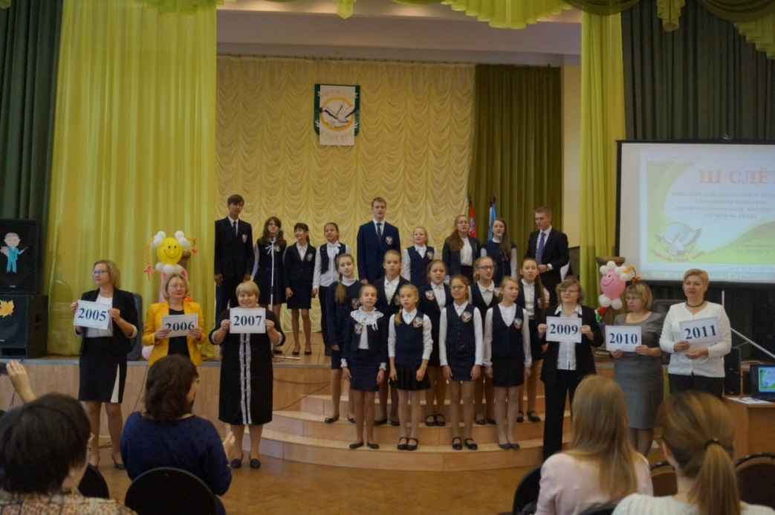
III Слет победителей, лауреатов и будущих участников конкурса профессионального мастерства «Учитель года»

Конкурс педагогов дополнительного образования «Сердце отдаю детям»
